НАЦІОНАЛЬНИЙ ТЕХНІЧНИЙ УНІВЕРСИТЕТ УКРАЇНИ
«КИЇВСЬКИЙ ПОЛІТЕХНІЧНИЙ ІНСТИТУТ ІМЕНІ ІГОРЯ СІКОРСЬКОГО»
ІНСТИТУТ ПРИКЛАДНОГО СИСТЕМНОГО АНАЛІЗУ
КАФЕДРА МАТЕМАТИЧНИХ МЕТОДІВ СИСТЕМНОГО АНАЛІЗУ

На правах рукопису До захисту допущено
УДК 004.421.2 В. о. завідувача кафедри ММСА
О.Л.Тимощук
«___» ____________ 2019 р.

Магістерська дисертація
на здобуття ступеня магістра за спеціальністю 122 Комп’ютерні науки
на тему: «Система створення балансу в асиметричних іграх»

Виконала:
студентка ІІ курсу, групи зКА-82мп
Мороз Влада Вікторівна ____________

Керівник: доцент кафедри ММСА,
к.т.н, доц. Дiдковська М.В ____________

Рецензент: доцент кафедри ПЗКС ФПМ,
к.т.н, доц. Заболотня Т.М. ____________

Засвідчую, що у цій магістерській
дисертації немає запозичень з праць інших
авторів без відповідних посилань

Студент ____________

Київ
2019
НАЦІОНАЛЬНИЙ ТЕХНІЧНИЙ УНІВЕРСИТЕТ УКРАЇНИ
«КИЇВСЬКИЙ ПОЛІТЕХНІЧНИЙ ІНСТИТУТ ІМЕНІ ІГОРЯ СІКОРСЬКОГО»
ІНСТИТУТ ПРИКЛАДНОГО СИСТЕМНОГО АНАЛІЗУ
КАФЕДРА МАТЕМАТИЧНИХ МЕТОДІВ СИСТЕМНОГО АНАЛІЗУ

Рівень вищої освіти – другий (магістерський)
Спеціальність (спеціалізація) – 122 «Комп’ютерні науки» («Інтелектуальний аналіз даних в управлінні проектами»)

ЗАТВЕРДЖУЮ
В. о. завідувача кафедри ММСА
О. Л. Тимощук
«___» ____________ 2019 р.

ЗАВДАННЯ
на магістерську дисертацію студенту Мороз Владі Вікторівні

1. Тема дисертації: «Система створення балансу в асиметричних іграх», науковий керівник дисертації Дідковська Марина Віталіївна, доктор технічних наук, професор кафедри ММСА, затверджені наказом по університету від «05» листопада 2019 р. № 3825-с

2.Термін подання студентом дисертації: __________________________

3. Об’єкт дослідження: системи балансування асиметричних ігор

4. Предмет дослідження: системи балансування асиметричних ігор

5. Перелік завдань, які потрібно розробити:
1) провести аналіз методів штучного інтелекту для вирішення прикладних задач;
2) вибрати навчальний набір даних;
3) синтезувати архітектуру системи;
4) провести тестування cистеми;
5) розробити інтерфейс для введення даних по грі;
6) виконати тестування програмної частини системи

6. Дата видачі завдання: ________________________________________

Календарний план
№ з/п | Назва етапів виконання  магістерської дисертації | Термін виконання етапів магістерської дисертації | Примітка
1. | Написання вступу магістерської дисертації | 02.09.2019–08.09.2019
2. | Порівняльний аналіз підходів по вирішенню поставленої задачі, вибір архітектур моделей для порівняння | 09.09.2019–15.09.2019
3. | Підготовка навчальної вибірки, навчання моделей | 16.09.2019–22.09.2019
4. | Підготовка матеріалів першого розділу магістерської дисертації | 23.09.2019–29.09.2019
5. | Проведення порівняльного аналізу побудованих моделей | 30.09.2019–06.10.2019
6. | Підготовка матеріалів другого розділу магістерської дисертації | 07.10.2019–13.10.2019
7. | Підготовка графічної частини магістерської дисертації | 14.10.2019–27.10.2019
8. | Підготовка матеріалів третього розділу магістерської дисертації | 28.10.2019–10.11.2019
9. | Підготовка матеріалів розділу стартап-проекту магістерської дисертації | 11.11.2019–17.11.2019
10. | Написання висновку магістерської дисертації | 18.11.2019–25.11.2019

Студент В.В. Мороз

Науковий керівник дисертації М.В. Дідковська

РЕФЕРАТ

Магістерська дисертація: 107 с., 2 Рисунока, 18 табл., 20 джерел літератури, 1 додаток.
Об’єкт дослідження: системи балансування асиметричних ігор.
Предмет дослідження: побудова балансу гри.
Цілі дослідження: створення системи балансування ігор, як інструменту для інді-розробників, або для поліпшення балансу в уже існуючих іграх.
Задачі роботи: розробити алгоритм балансування гри при автоматичному заданні складності гри, тобто розробити систему з інтерфейсом, що могла б із введених даних користувачем провести автоматичне балансування, а також надавати рекомендації щодо поліпшення при ускладнені чи полегшені рівня складності гри.
Під час виконання роботи було проведено аналіз сучасних методів з балансування ігор, а особливо асиметричних ігор, серед методів був обраний метод Монте-Карло як найбільш популярний, інтерфейс системи буде розміщеній в табличному файлі з використанням мови Python.
Була розроблена архітектура мережі для середньої складності балансу асиметричної гри, на основі якого розроблена система, що виконує поставлену задачу.
Актуальність проекту мотивується відсутністю аналогічних рішень і потенційною зацікавленістю з боку бізнесу.
Результати роботи можуть бути використані як комерційними організаціями для балансування вже існуючих рішень, так і ентузіастами та інді-початківцями, що прагнуть розробити нову гру.
БАЛАНС АСИМЕТРИЧНОЇ ГРИ, АВТОМАТИЧНЕ РОЗПІЗНАВАННЯ СКЛАДНОСТІ ГРИ, PYTHON, TENSORFLOW, NUMPY, МЕТОД МОНТЕ-КАРЛО, TABLEAU, INDI BALANCE.
ABSTRACT

Master's Thesis: 107 p., 2 fig., 18 tabl., 20 ref., 1 appendixes.
Research Object: Asymmetric Balancing Systems.
Subject of study: balance of the game.
Aims of the research: creation of a system for keeping text of meetings.
Tasks of work: to develop an algorithm for balancing the game when automatically setting the complexity of the game, that is, to develop a system with an interface that could perform automatic balancing from the entered data, as well as provide recommendations for improvement in case of complicated or facilitated levels of difficulty of the game.
During the work, the analysis of modern methods for balancing games, and especially asymmetric games, was carried out, among the methods was chosen Monte Carlo method as the most popular, the system interface will be placed in a spreadsheet using Python.
The network architecture was developed for the average complexity of the balance of the asymmetric game, on the basis of which the system fulfilling the task was developed.
The urgency of the project is motivated by the absence of similar solutions and potential interest from the business.
The results of the work can be used by business organizations to balance existing solutions, as well as enthusiasts and indie starters seeking to develop a new game.
ASYMMETRIC GAME BALANCE, AUTOMATIC DIFFICULTY GAME RECOGNITION, PYTHON, TENSORFLOW, NUMPY, MONTE-CARLO, TABLEAU, INDI BALANCE.
ЗМІСТ

ВСТУП 8
РОЗДІЛ 1 ОГЛЯД ПРОБЛЕМАТИКИ ПОБУДОВИ БАЛАНСУ 10
1.1. Основи ігрового балансу: Детерміновані, недетерміновані і розв'язні гри 11
1.2. Парадигма балансу 16
1.3. Види балансу 17
Висновки до розділу 26
РОЗДІЛ 2 МЕТОД МОНТЕ-КАРЛО. КОНСТАНТИ ТА ПРОГРЕСІЯ. 27
2.1 Метод Монте-Карло 27
Висновки до розділу 44
РОЗДIЛ 3 ОПИС АРХIТЕКТУРИ БАЛАНСЕРУ ГРИ 45
3.1 (Не) очевидні параметри 53
3.2 Ефективність групи 55
3.3 Синергія 56
Висновки до розділу 59
РОЗДІЛ 4 РОЗРОБЛЕННЯ СТАРТАП-ПРОЕКТУ 61
4.1 Опис ідеї проекту 61
4.2 Технологічний аудит ідеї проекту 63
4.3 Аналіз ринкових можливостей запуску стартап-проекту 65
4.4 Розроблення ринкової стратегії проекту 72
4.5 Розроблення маркетингової програми стартап-проекту 75
Висновки до розділу 80
ВИСНОВКИ ПО РОБОТІ 81
ПЕРЕЛІК ПОСИЛАНЬ 82
ДОДАТОК А. ЛIСТИНГ ФАЙЛIВ 85

ВСТУП

В сучасному світі важко знайти людину, яка б не грала в ігри. В кожного вподобання на ігри свої - хтось полюбляє сесійні ігри з друзями, хтось ААА ігри з голлівудським сюжетом, а хтось не може собі відмовити від години перед сном за “три в ряд”. Проте за кожною такою грою сховано безмежна кількість старань не тільки візуальних дизайнерів та гейм розробників, а й гейм дизайнерів - це люди котрі продумують для вас гру від початку до кінця, визначають складність гри, розробляють механіки гри і взагалі кожну деталь з якою стикається гравець. І одна з самих головних викликів для геймдизайнера - це саме баланс асиметричної гри.
Для початку важливо зрозуміти: що ж все-таки є асиметрична гра? Це ігри в якій противники розпочинають з нерівних умов, наприклад хтось один має можливість ходити першим, а бо ж при роздачі початкових ресурсів, ресурсів не рівна кількість у всіх гравців.
В таких іграх баланс гри формується на основі багатьох факторів, більш того у кожної гри вони можуть бути свої, проте все це можно звести до простого тезису, який би описував проблему балансу в асиметричних іграх - знаходження рівноваги всередині системи, в якій взаємодіють безліч різних елементів, при цьому спосіб взаємодії також різний.
Ідеальним прикладом класичної асиметричної гри з гарним балансом - є шахи. Шахи гра асиметрична, не дивлячись на те що фігури гравцям видаються однакові, але можливість ходити першим, дає неабиякі переваги на початку гри, навіть теорія спортивних шахів починається саме з порядку ходу, оскілька стратегія ходу звідси змінюється. З урахуванням навіть такого дисбалансу - завдяки функціям фігур через 3 ігрові кроки гра може вирівнятися. Все ж з чого складається баланс шахів? Це різноманітність фігур, їх кількість, симетричність позицій і самі позиції грають неабияку роль. Тільки уявіть, або спробуйте вдома, якби ряд пішок і ряд з королем змінились би місцями - цього достатньо, щоб всі сучасні книги про спортивні шахи стали грудою непотребу. Сучасні шахи мають такий баланс завдяки десятиліттям чи навіть століттям формування, адже ще в стародавній римській імперії були знайдені перші артефакти схожі на шахи.
Прикладів гарного балансу сучасних ігор можна привести багато, проте вони формувалися не одну версію або покоління, тому для ускорення цього процесу необхідна система балансування ігор, про яку і буде мій диплом. Звичайно універсальної точної відповіді для будь-якої гри доволі важко знайти, проте відмітити слабкі місця, чи запропонувати зміни в грі моя система зможе.
Отже стандартним кейсом взаємодії гри з системою балансування буде введення вхідних даних асиметричної гри в систему для аналізу балансу, оцінки складності та рекомендацій для поліпшення.

РОЗДІЛ 1 ОГЛЯД ПРОБЛЕМАТИКИ ПОБУДОВИ БАЛАНСУ

Кращій геймдизайнер Plarium Анатолій Шестов опублікував в своєму блозі переклад однієї з лекцій курсу «Принципи ігрового балансу» ігрового дизайнера Яна Шрайбера, який працював над такими проектами, як Marvel Trading Card Game і Playboy: the Mansion.
Для початку я б запитав у вас «що ж таке ігровий баланс?». Можливо, занадто спрощуючи визначення, ми можемо сказати, що ігровий баланс займається з'ясуванням чисел, які слід використовувати в грі.
І тут же виникає питання: а що якщо в грі немає ніяких чисел і ніякої математики? Наприклад, у дитячій грі квача немає чисел. Чи означає це, що поняття «ігровий баланс" не застосовується до хованки?
Насправді, числа в квача є: на яку відстань і з якою швидкістю може бігти кожен з гравців, як далеко один від одного знаходяться гравці, розміри ігрового майданчика, як довго хто-небудь з учасників водить. Ми не відстежуємо всі ці параметри, тому що квач - непрофесійний спорт. Але якби вони їм були, повірте, у нас би були колекційні картки і сайти, що містять всю цю статистику з купою цифр.
Отже, в кожній грі є свої числа (навіть якщо вони приховані і неявно), і метою цих чисел є опис стану гри.
Визначити, наскільки гра збалансована, - не завжди просте завдання. Наприклад, ті ж шахи не ідеально збалансовані: спостерігається деяка перевага в тому, щоб ходити першим. Хоча не вдалося з повною впевненістю довести, що це порушення рівноваги відбувається з механіки (тобто чисте тактичне або стратегічну перевагу першого ходу), а не з психології (гравці вважають, що у шимпанзе, що першим є перевага, тому поволі грають гірше, коли ходять другими ).
Цікаво, що переваги першого ходу зовсім немає на початкових рівнях володіння грою, воно з'являється тільки на турнірах чемпіонів. Не забувайте: це гра, в яку грають в тому чи іншому вигляді вже тисячі років. А ми до сих пір не знаємо, чи добре вона збалансована.
У випадку з шахами, високий рівень майстерності порушує баланс гри. В інших випадках все навпаки - досвідчені гравці можуть виправити притаманну грі незбалансованість майстерною технікою.
Наприклад, в грі Settlers of Catan дія розгортається навколо торгівлі ресурсами з іншими учасниками. Якщо один з гравців має невелику перевагу з-за кращої стартової позиції, інші вирішують просто не торгувати з ним якийсь час (або пропонують нерівний обмін, невигідний процвітаючому гравцеві) до тих пір, поки його позиція не зрівняється з іншими. Цього не відбувається, якщо грають початківці гравці, тому що вони просто не вміють розгледіти таке не значну перевагу на ранніх етапах. Тим часом, на рівні турнірів, учасники швидше помічають початковий дисбаланс і діють відповідно. Як бачите, ігровий баланс - непроста і неочевидна завдання.

Основи ігрового балансу: Детерміновані, недетерміновані і розв'язні гри

Складання критичного словника. Нам необхідно дати визначення кількох ключових термінів, які ми будемо використовувати при обговоренні різних видів балансу.
Ми будемо вживати вираз «детермінована гра» для такої гри, де при певному її стані одне і те ж дію буде завжди приводити до одного і того ж нового стану гри.
Шахи, го і шашки - детерміновані гри. Тут ніколи не виникне ситуації, коли ви рухаєте фігуру, але через непередбаченого результату, який випав на кістках, ваша фігура губиться десь по шляху або відбувається щось подібне (хіба що ви граєте в якийсь детермінований варіант).
Candyland і Chutes & Ladders - недетерміновані гри. У кожній з них є механізм випадковості для того, щоб визначати ходи гравця, тому ви ніколи не знаєте, наскільки просунулися в наступний раз.
Покер - теж недетермінована гра. Ви можете грати поспіль кілька роздач, де стан гри буде здаватися однаковим (відкриті карти на столі і карти у вас на руках ті ж), але результати роздачі будуть іншими, тому що ви ніколи не можете точно знати, які карти на руках у ваших суперників .
«Камінь-ножиці-папір» - недетермінована гра в тому сенсі, що кожен викинутий жест (наприклад, «камінь») колись буде вигравати, колись програвати, а колись давати нічию - все залежить від вибору противника.
Зверніть увагу, елемент детермінізму є в кожної з цих ігор. Наприклад, коли ви кинули кістки в Chutes & Ladders, відповіли на ставку в покері або викинули жест в «камінь-ножиці-папір», гра дозволяється згідно детермінованим правилам. Якщо ви викинули «камінь», а ваш противник - «папір», результат завжди буде однаковим.
Протилежністю детермінованою гри є недетермінована гра. Найпростіше проілюструвати різницю на прикладі класичної аркади Pac-Man і її продовження М s. Pac-Man.
Незважаючи на те, що ігрового балансу, як відомо, не існує, є гіпотези, міфи, емпіричні методи, способи, як його виявити. У цій лекції мова піде про те, з чого складається ігровий баланс, для чого він потрібен, і як збалансувати свою гру для того, щоб вона була цікавою.
На цій схемі видно, що таке баланс. Баланс, перш за все, - це не набір цифр, які повинні якимось чином зрівнятися, це не табличка в екселя, не спроба врівноважити що-небудь з чим-небудь. Насправді, це спроба зробити гру більш цілісною і іграбельной.
В однокористувальній грі – це виклик по часу. В багатокористувацькій – це домінування однієї зі сторін. Там де декілька стратегій – домінування тієї чи іншої. При взаємодії об'єктів – співвідношення вигоди тієї чи іншої зі сторін.
Ігровий баланс - це, перш за все, досягнення верхньої точки цього вузького коридору, фана. Якщо ви зробите гру занадто простий, вона буде нудною. Якщо ви зробите гру занадто складною, вона теж не буде приносити фана, а тільки лише біль. Ваше завдання - потрапити в цей дуже вузький діапазон. Це і є той самий баланс. Баланс складається в тому числі і з математики. Причому математика - це не найбільша частина балансу. Це, скоріше, рутинна частина, яку доведеться робити.
Найбільша частина, яку доведеться робити - це плейтести. Вам доведеться грати в гру нескінченно довго.
Чому ігрового балансу не існує? Тому що його неможливо прорахувати. Таблиця в екселя - це всього лише окремий випадок, якісь речі, які можна схопити і порахувати, але не всі це можна зробити.
Існує різний контекст, в якому варто розглядати ігровий баланс.
Коли ми говоримо про однопользовательские гри (там теж є баланс), ми торкаємося насамперед складність - кожен рівень в грі повинен бути складніше попереднього, тоді гравець буде відчувати фан, зростання свого скілла, зміни та виклики з боку гри. Баланс в одного користувача іграх визначає складність гри, складність взаємовідносин об'єктів між собою в часі.
У багатокористувацьких іграх:
Визначення переваги тієї чи іншої сторони - коли гравці отримують різну зброю, вибирають персонажів різних класів. Гра є збалансованою, коли класи персонажів, які вибирають гравці, збалансовані один з одним. Тобто, наприклад, немає ніяких імбових юнітів, коли можна отримати більшу перевагу при невеликому скілу.
В іграх, де є кілька стратегій шляхів досягнення, ми використовуємо термін баланс, щоб пояснити, яка стратегія краще або гірше, ніж інша.
В іграх, де є кілька різноманітних ігрових об'єктів, як, наприклад, в карткових іграх, ми говоримо про баланс взаємини між цими об'єктами і синергію цих об'єктів.
Ігрові системі бувають Симетричні та Асиметричні. Симетричні: Рівні умови для гравців на початку ігрової сесії; рівні з позиції простору, ресурсів та об'єктів взаємодії. Асиметричні: Різниця в початкових умовах; позиція, вибір об'єктів взаємодії, правила взаємодії, початкові ресурси.
Існує 2 основних ігрових системи: симетричні (шахи, футбол, Counter-Strike) - гри, де обидві сторони починають з однаковими умовами, і асиметричні (камінь, ножиці, папір, StarCraft).
Здається, що симетричні гри балансувати дуже легко: робиш одну сторону і таку ж другу. Але насправді там є теж свої складності. У шахах існує стратегічну вагу кожної фігури. Це теж елемент балансу, а балансувати елементи навіть одного боку між собою непросто. У симетричній грі дуже важливо мати різноманітність, вона не повинна бути гомогенною. Найгірший баланс - це той, в якому різниця між об'єктами взаємодії мінімальна. Яким би об'єктом ти не грав, ти отримуєш один і той же досвід. Це гомогенний баланс, який призводить до нудьги. Без коня шахи були б не такі фанові. Ігрове поле в шахах складається з 64 клітин, це результат емпіричного балансу. Виявилося, що 8 на 8 - оптимальний розмір для швидкості розвитку партія і тактичної варіативності.
Сенс асиметричних ігор в тому, що відносини між об'єктами, які один з одним змагаються, не є прямими. Найпростіший приклад: лицар може перемогти лучника, лучник може перемогти грифона, грифон може атакувати лицаря. Це зроблено для того, щоб по-перше, створити різноманітність, а по-друге, створити різні тактики гри. Розуміючи взаємини між об'єктами, гравець вибирає, яка тактика для нього в даний момент підходить. Асиметричність створює коло. У грі StarCraft таких кіл дуже багато, більш того, ця гра - універсальний приклад одного з кращих балансів в ігровій індустрії, де є різноманітність тактик.
Асиметрія з'являється через відчутної різниці між початковими умовами гравців.
Street Fighter - абсолютно асинхрона гра. Матриця на зображенні показує взаємини між персонажами. Це матчі між персонажами цієї гри, в які грали експерти. Коли у вас є багато персонажів, які важко порівняти один з одним через різні моделі, єдиний адекватний спосіб балансу - емпіричний або статистичний. Статистичний спосіб можна використовувати, коли гра вже вийшла, а до цього єдине, що ви можете зробити - це записати результати плей тестів у вигляді такої таблиці і сортувати так, щоб це було зрозуміло: нижній персонаж - найслабкіший, а верхній - найсильніший.

Парадигма балансу

Коли ви починаєте баланс, вам необхідно придумати, звідки брати цифри. Перше, що ви починаєте робити, це створювати парадигми, на основі яких ваш баланс буде будуватися. Існує 2 методи.
Перший - метод від способу
Художник накидає скетч, а ви, виходячи з цього, самі придумуєте, які у них повинні бути характеристики і отримуєте приблизно наступне:
Стрілець: Сила – 20 Атака – 90 Захист – 5 Швидкість – 100.
Лицар: Сила – 100 Атака – 60 Захіст – 30 Швидкість – 10.
Це те, звідки можна брати початкові цифри. Вони можуть бути абсолютно рандомних, головне, щоб ви розуміли відносини цих цифр: цей важкий, сильний, товстий, а цей худенький і слабкий, але дуже швидкий і так далі.
Другий метод - від характеристик
Коли вам задають якісь початкові характеристики. Бувають ігри, в яких ти починаєш від цифр, таке цілком можливо. Коли, наприклад, мова йде про sci-fi, а не про реальне життя. Коли ви робите sci-fi гру, вам легше починати від цифр, розуміючи, що повинні бути якісь швидкі юніти, повинен бути якийсь один великий, який несе їх усередині і так далі. Часто ви не знаєте образу, але ви можете його побудувати на основі характеристик.
Звідки брати початкові значення? Кілька практичних прикладів, звідки можна взяти початкові значення в самому початку балансування ігри:
1 – Визначаєте, від чого буду відходити та описуватися відоме та бажане: довжина сесії, розмір юніта на полі, бажана частина рендома, час від 0 до 100 рівня і тд.
2 – Виводи все, що можна зв'язати ( довжина сесії > юніти мають швидко вбивати один одного, так ми отримаємо свіввідношення атаки та захисту; розмір юніта > цифра має вміститися в хелсбар і тд)
3 – Будуйте прогресію: послідовність умовних цифр, від якої залежить параметри всіх об'єктів. Базова шкала.
4 – Створіть базовий або “середній об'єкт”.
5 – Від середнього балансувати інші об'єкти.

Види балансу

Насправді, баланс має величезну кількість різноманітних векторів. Почнемо з головного вектора, який найчастіше мучить гейм-дизайнера:

1.3.1 Вид балансу - сила

Це відносини об'єктів, які взаємодіють з позиції сили один з одним в грі (юніти в стратегії, персонажі з мобами в RPG, машинки, які їздять по дорогах і обганяють один одного). Існує три методи балансування: транзитивний, інтранзитивний і некомпаративний.
Транзитивний метод: пряме порівняння або співвідношення характеристик об'єктів. У нас є 2 людини, один з них товстий і повільний, а інший - тонкий і швидкий. Ці параметри ми можемо порівняти один з одним безпосередньо. Тобто, скласти таблицю, де йде відношення всіх цих однакових параметрів для різних об'єктів. Це найпростіший вид балансу: ви складаєте таблицю ваших об'єктів, у всіх єдині характеристики, і кожен з них можна порівняти один з одним і збалансувати.
Інтранзітівний метод. Як його балансувати? Або ви будуєте матрицю, коли у вас об'єкти один з одним стикаються, і ви роздає їм окуляри. можна взяти приклад з карткової гри: якщо у вас є багато об'єктів з різними характеристиками, єдиний спосіб їх порівняти - проводити матчі. У мене була карткова гра, в якій потрібно було порівняти 40 карт один з одним. У них були різні абілкі. Я написав скрипт, який дозволяє вважати енну кількість боїв і зробив так, щоб в таблицю вводилися найбільш імбовие карти. Відповідно, я відкривав цю карту, намагався зрозуміти, чому вона перемагає інші, намагався її якось занерфіть, запускав скрипт заново і намагався зробити так, щоб викидів було якомога менше.
Некомпаративная метод: спосіб балансування сили тоді, коли ви нічого не можете зробити. Уявіть собі, що у вас є гра, в якій дійсно дуже багато об'єктів, а ви просто поганий гейм-дизайнер і не вмієте робити баланс. Що можна зробити в цій ситуації? Можна просто дати юнитам незрівнянні абілкі. Наприклад, заморозка і телепорт. Як їх порівняти між собою? Ніяк. Це, звичайно, буде ілюзія для гравця, але ви таким чином прикриєте свою бездарність як гейм-дизайнер.
Деякі прийоми балансування:
Балансування від середнього: в транзитивних моделях, коли вам потрібно збалансувати або карти, або раси в RPG, потрібно створити середнього людини. Часто в RPG людина використовується як усереднене істота. Ви пишете для нього якісь усереднені характеристики в дусі: 100, 100, 100, 100. Це ваш середній юніт, щодо якого ви балансіруете всі інші. Чим більше ви будете прив'язуватися до реальності, тим легше гравцеві буде це зрозуміти. Далі ви вважаєте power. Power людини - це сума всіх його характеристик. Потім вважаєте power будь-якого іншого істоти і якщо ви розділили і отримали одиницю, все добре.
Групи за часом: якщо у вас величезна кількість об'єктів, ну, до прикладу, 1000 карт. Як бути? Збалансувати відразу 1000 карт дуже важко. Ви ділите 1000 карт по сотням і розподіляєте їх по часу, з самого початку позначаючи, що у вас перша сотня - найслабші карти, остання - найсильніші і балансіруете вже те, що знаходиться всередині. І змушуєте гравця змінювати тири за рахунок ускладнення. У вас з'явиться крива складності і наступні карти - другого тиру - вийдуть сильніше, ніж попередні. Таким чином ви позбавите себе від необхідності балансувати 1000 карт. Ви просто завжди працюєте з меншою кількістю.
Все приводити до одного параметру: є дві характеристики для бойових ігор, до яких все завжди прийдете, будучи гейм-дизайнером (DPS і HPS). HPS - це параметр «живучості» юніта, карти, об'єкта. DPS - це параметр атаки, його впливу на інші об'єкти. По суті, пошкодження в одиницю часу. До цих параметрів можна звести все, в тому числі і абілкі. Наприклад, баф - це очевидний елемент, який збільшує DPS юніта. Природно, ти не можеш знати, коли твій об'єкт активує цей баф. Тому ти просто говориш, що він активується рівно через кожну його тривалість. Наприклад, баф діє 10 секунд, бій триває хвилину, і кожні 10 секунд вважаєш в своєму DPS до кінця. Вважаємо, що гравець постійно тисне, коли у нього cool down закінчується. Наприклад, прискорення - це те ж саме: можна все перетворити в DPS, тому що прискорення збільшує ініціативу юніта і він б'є частіше.
На зображенні написано, як робити підрахунок сумарної потужності. Є два простих способи. Перший - сума характеристик, які ви порівнюєте між собою і тоді визначаєте, збалансовані ці об'єкти чи ні. Другий - це коли ви приводите DPS до HPS і, відповідно, ваш power буде відповідати DPS, помноженому на HPS. Таким чином ви можете порівнювати всі об'єкти взаємодії.
Я іноді використовую такі графіки, щоб оцінювати, наскільки різняться юніти між собою і який з них в який бік йде. Площа цієї фігури позначає power цієї істоти. Природно, по кожному з векторів, scale може бути різний. Тому що швидкість може вимірюватися в одному діапазоні, сила - в іншому. Але головне, це дуже наочно показує, де у вас танк, а де, наприклад, ассасін, але це окремий випадок. Я використовую такий спосіб, щоб чітко розділяти класи, якісь карти або персонажів.

1.3.2 Види балансу – час

Дуже важливий вид балансу - час. Очевидно, що час є невід'ємною частиною гри, в якій є прогрес. Існує 3 контексту часу в балансі, про які варто говорити.
Перший контекст - це контекст виникнення ігрових подій. У квестах, до речі, це дуже важливий момент. Якщо взяти адвенчури, в яких гравець має пряме управління, наприклад, це така суміш аркади і квесту, то час виникнення подій грає там досить важливу роль. І балансування часу в даному випадку мається на увазі, що потрібно чітко ділити, коли, в який час гравцеві подати подія, щоб йому не було нудно або навпаки, як зробити так, щоб гравець не перенаситився тим, що йому подають. Ось, наприклад, хоррор - гри дуже добре вміють з цим працювати, той же Resident Evil 7. Там все розраховано рівно так, що через певний час твого руху з'являється певний подія для того, щоб ти злякався. Спочатку тебе до цього підготували музикою і створенням напруги, якийсь час нічого не відбувається, ти розслабляєшся, і раптом тобі страшно.
Час розвитку ігрових сутностей - це дуже просто. Ферми, білдери, ігри, в яких є прокачування персонажів - в них теж є час, який потрібно вміти балансувати. Від чого воно залежить? Балансування конкретно часу розвитку ігрових сутностей полягає в наступному: ви визначаєте довжину ігрової сесії, частоту виникнення відкриттів для гравця, спираючись на кількість контенту, яке у вас є. Я зараз говорю про мобільні ігри, тому що там це працює дуже добре. Ця методика абсолютно чітко читається. Наприклад, вам відомо, що середня тривалість ігрової сесії 15 хвилин, ви припускаєте, що ваші гравці гратимуть кожен день по одній сесії. Відповідно, для того, щоб гравцю не стало нудно, йому потрібно в кожній сесії відкривати щось нове. Це ваша основа для таймера. Наприклад, гравець запускає на початку першої сесії апгрейд свого юніта, в кінці сесії він повинен отримати якийсь level-up. Крім того, що у вас є короткострокові завдання, ви поділяєте ваш час на 3 довжини: коротка, яку ви отримуєте за сесію, середня - це коли запускається на цій сесії, а відбувається в наступній, і довгострокова, щоб повернути гравця, припустимо, через 3 сесії. Це те, на що потрібно спиратися, коли ви продумуєте, яким чином вам побудувати таймер розвитку ігрових сутностей. Це можуть бути будиночки, вирощування моркви, це можуть бути юніти, які апгрейд. Для чого це потрібно? Природно, це впливає на інтерес до гри, тому що гравець отримує відкриття згодом. Саме тоді, коли потрібно. Друге: гравець повинен очікувати: він відкрив таймер, який спрацює в наступній сесії, і у нього в голові відкладається, що в наступну сесію щось станеться. Наприклад, побудувати будиночок. Це його повертає. І ці довгострокові завдання дозволяють повернути його ще через кілька сесій. Під free-to-play іграх це дуже важливо.
Зсув - перекриття подій. У грі Stellaris події відбуваються так, що вони починають перекривати один одного, і у гравця майже завжди є нове відкриття. Це дуже грамотно зроблений баланс часу. Ти запускаєш там таймер, але вони побудовані таким чином, що вони перекривають один одного і постійно тримають тебе в грі. У Цивілізації, до речі, схожа модель. Ви збиралися годину пограти в цю гру, а вже 4 ранку.
Хлібні крихти. Коли ви робите якийсь дуже довгий таймер, робіть проміжні нагороди. Наприклад, якщо у вас герой розвивається 10 годин, гравцеві буде дуже нудно. Давайте йому через кожну годину, наприклад, короткі rang up'и, які покажуть, що він рухається до прогресу в часі. Тобто, не можна робити занадто довгі таймери, які гравця демотивують, тому що він не бачить свого вкладу в це. Особливо коли мова йде про level up'и.

1.3.3 Вид балансу – простір

Левел-дизайн - це частина ігрового дизайну і гейм-дизайнери, хоч і не роблять рівні самі, але повинні знати, що простір - це невід'ємна частина балансу гри. Зокрема, є кілька прийомів, як балансувати простір. Мультиплеєрний карти найчастіше роблять дзеркальними. Тому що у всіх команд, які беруть участь в грі виходять рівні умови. Як ми знаємо, простір корелюють між собою. Симетричні карти хороші тим, що там є достатньо часу і достатній обсяг простору, тобто, за рахунок віддзеркалення, все отримують рівні умови. Карти маршрутів: коли ви створюєте будь левел-дизайн, перше, що ви починаєте малювати - це карту переміщення гравця. Незалежно від того, мережева це карта або це розрахована на одного гра. По суті, ви будуєте граф, в якому позначають точки перетину гравців. У мультіплеєрних картах повинно бути 3 відгалуження від кожного перехрестя, щоб гравці могли перетинатися. Простір може розширюватися і звужуватися, залежно від того, чого ви хочете домогтися.
Що таке схема навігації? На будь-якій карті повинні бути орієнтири, гравець завжди повинен знати, де він знаходиться. На кожній карті повинні бути певні точки, які дозволять гравцеві зорієнтуватися і пояснити іншим гравцям, куди бігти. Це теж елемент балансу, який потрібно мати на увазі. І, відповідно, конфігурація бойових областей - у вас не повинен бути надто складний лабіринт, карта повинна добре читатися. Якщо гра в жанрі sci-fi, на неї теж можна екстраполювати схему навігації. Космос - це теж шлях, в якому можна пересуватися по зірках.

1.3.4 Вид балансу – економіка

У балансі економіки важливо: визначити цінність всіх об'єктів, які є в грі. Зокрема, зброї, машини, карти і так далі.
Побудова діаграми відносин ресурсів, ресурсний цикл. Дуже важливо правильно прорахувати, на що будуть витрачатися ресурси і як вони будуть виходити і побудувати цикл, за яким чітко видно з будь активностей що гравець здобуває і на що він може це витратити. Дуже важливо, щоб в балансовому циклі не було ситуацій, коли ресурс купується, але дуже мало куди витрачається. Ресурсний цикл може змінюватися в часі: спочатку один ресурс був затребуваний і на нього було більше витрат, в ендгеймі він може витрачатися менше, а якийсь інший - більше.
Поділ ресурсних циклів з ігрових активностей. Знову приклад - Heroes Charge, там кожна активність має свої ресурс і валюту. Це зручно тим, що ви таким чином скорочуєте час балансування. Тобто, якщо у вас дуже велика і складна економіка, ділите її на мікроекономіки. Якщо ви ділите її на ресурси, виходить маленький цикл, який легше балансувати.
Побудова шкали асортименту для різних груп користувачів. Це дуже важливо для free-to-play гри. Якщо у вас гра, в якій є тільки 2 in-app'а, це поганий free-to-play. По-хорошому, чим ширше у вас асортимент, тим більше можливостей спіймати в ці мережі покупця. Тобто, намагайтеся, щоб у вас в грі було, що купувати.
Прив'язка цін до номіналах банкнот і типовим затратам. Це один із способів таких методів, як придумати, скільки коштує ваш in-app. Дуже часто задають питання, як придумати in-app і скільки він повинен коштувати. Найпростіші способи вказані на зображенні. Припустимо, для нас 10 гривень в маршрутці - це відчувається витрата, щодо якої можна взяти мінімальний in-app в Україні. Тобто, це в принципі те, на що людина може витратитися легко. Для американців 1 $ - це комфортний in-app. Є деякі типові витрати, наприклад, скільки витрачає людина в магазині. Наприклад, 300 гривень. Це така середина для України.
Дуже добре, коли in-app прив'язаний до номіналу банкнот. Люди постійно бачать їх у себе в гаманці і легко їх асоціюють. Це дуже хороший і простий прийом, за допомогою якого можна придумати цінність свого in-app'у.
Оцінка попиту на товар, еластичність попиту. Ви можете прогнозувати її на початку, але насправді, найчастіше та економіка, яку ви спрогнозували, до кінця гри буде вже не такий. Тому ви спочатку ставите вартість товару, щодо цінності, яку ви визначаєте на початку, а після цього, коли отримаєте статистику, ви починаєте її оцінювати за допомогою еластичності попиту. Розраховувати, наприклад, точковий попит, і по еластичності визначати його точну ціну. Ви ніколи не зможете спочатку це придумати.

1.3.5 Вид балансу – складність

Будь-яка складність в грі - це якась зростаюча функція. Найпростіша складність - це пряма лінія, яка постійно зростає. Але насправді, це погана складність, тому що вона фрустрирует. Добре, коли складність постійно пульсує. Насправді це просто послідовність викликів і релаксу. Після того, як гравець отримав виклик, не потрібно давати йому новий виклик, дайте йому можливість відпочити. Крім цього, коли ви після челенджу даєте гравцеві Ревард сили, теж потрібно дати йому відчути себе крутим на якийсь час, і тільки потім давати нову сходинку. Ця зубчаста лінія створює бадьорість для гравця. У деяких іграх добре зробити підготовку, мікрочеллендж перед великим, наприклад, миньонов перед великим босом. Крім цього, добре, коли у вас є певний коридор, по якому йде ця крива. Якщо складність впаде нижче порогової лінії, це буде занадто просто.
Вважайте FU-фактор. Ставлення спроб до виграшу до спроб близького досягнення мети, на рівні, наприклад. Чим більше це значення, тим гірше налаштований рівень. У match-3 цей параметр є одним з ключових для того, щоб виміряти, наскільки гравцям заходить рівень. Коли гравець наближається до мети, наприклад, йому залишається один хід, щоб закінчити, це означає, що у нього залишається почуття, що ще трохи і все буде класно. Ідеальний FU-фактор наближається до цієї одиниці, до цього останнього ходу. У Gardenscapes дуже добре зроблено це відчуття, коли ти наближаєшся до кордону, залишається один хід, і ти готовий задонатити в цей момент.

Висновки до розділу

У розділі було описано методи балансування гри в залежності від типів та правил гри. Золоті правила балансу:
- Створюйте справді різні об’єкти.
- Легко вчитися, важко стати мастером.
- Використовуй зв'язок з реальністю, людина легко сприймає те, що для неї близьке.
- Фан важливіше математики.
- Вмій вчасно зупинитися, ідеальний баланс – ілюзія.
- Естетика і простота дуже важливі: шкода 100 краще ніж 102 навіть якщо другий збалансований.

РОЗДІЛ 2 МЕТОД МОНТЕ-КАРЛО. КОНСТАНТИ ТА ПРОГРЕСІЯ

Для побудови системи балансування за основу візьму метод Монте-Карло, так як в цілях задачі мені не потрібна висока точність, проте простий алгоритм метода допоможе зробити швидку реалізацію, яку буде легко адаптувати до будь яких нових правил чи нових героїв.

2.1 Метод Монте-Карло

Метод Монте-Карло - це чисельний метод рішення математичних задач за допомогою моделювання випадкових величин.
Виникнення ідеї використання випадкових явищ в області наближених обчислень прийнято відносити до 1878 р коли з'явилася робота Холла про визначення числа π за допомогою випадкових бросаний голки на розграфлені паралельними лініями папір. Щодо суті полягає в тому, щоб експериментально відтворити подію, імовірність якого виражається через число π, і приблизно оцінити цю імовірність.
Датою народження методу Монте-Карло прийнято вважати 1949 р коли з'явилася стаття під назвою «Метод Монте-Карло» (Н. Метрополіс, С. Улам). Творцями цього методу вважають американських математиків Дж. Неймана і С. Улама. У нашій країні перші статті були опубліковані в 1955-56 рр. (В.В. Чавчанідзе, Ю.А. Шрейдер, В.С. Владимиров).
З того часу накопичилася велика бібліографія за методом Монте-Карло. Навіть побіжний перегляд назв робіт дозволяє зробити висновок про можливість застосування методу Монте-Карло для вирішення прикладних завдань з великого числа областей науки і техніки.
Спочатку метод Монте-Карло використовувався головним чином для вирішення завдань нейтронної фізики, де традиційні чисельні методи виявилися мало придатними. Далі його вплив поширився на широкий клас задач статистичної фізики, дуже різних за своїм змістом.
Метод Монте-Карло зробив і продовжує робити істотний вплив на розвиток методів обчислювальної математики (наприклад, розвиток методів чисельного інтегрування) і при вирішенні багатьох завдань успішно поєднується з іншими обчислювальними методами і доповнює їх. Його застосування виправдане в першу чергу в тих завданнях, які допускають теоретико-імовірнісний опис. Це пояснюється як природністю отримання відповіді з деякою заданою вірогідністю в задачах з імовірнісним змістом, так і істотним спрощенням процедури вирішення.
Однак до появи ЕОМ цей метод не міг знайти скільки-небудь широкого застосування, так як моделювати випадкові величини вручну - дуже трудомістка робота. Таким чином, виникнення методу Монте-Карло як вельми універсального чисельного методу стало можливим тільки завдяки появі ЕОМ.
Назва «Монте-Карло» походить від міста Монте-Карло в князівстві Монако, знаменитого своїм гральним будинком, а також одним з найпростіших механічних приладів для отримання випадкових величин - рулеткою.
Спочатку метод Монте-Карло використовувався головним чином для вирішення завдань нейтронної фізики, де традиційні чисельні методи виявилися малопридатними. Далі його вплив поширився на широке коло завдань статистичної фізики, дуже різних за своїм змістом. До розділів науки, де все в більшій мірі використовується метод Монте-Карло, слід віднести задачі теорії масового обслуговування, задачі теорії ігор і математичної економіки, задачі теорії передачі повідомлень при наявності перешкод і ряд інших.
Метод Монте-Карло зробив і продовжує робити істотний вплив на розвиток методів обчислювальної математики і при вирішенні багатьох завдань успішно поєднується з іншими обчислювальними методами і доповнює їх. Його застосування виправдане в першу чергу в тих завданнях, які допускають теоретико-імовірнісний опис. Це пояснюється як природність отримання відповіді з деякою заданою вірогідністю в задачах з імовірнісним змістом, так і істотним спрощенням процедури вирішення.
У переважній більшості завдань, що вирішуються методами Монте-Карло, обчислюють математичні очікування деяких випадкових величин. Так як найчастіше математичні очікування є звичайними інтеграли, в тому числі і кратні, то центральне положення в теорії методів Монте-Карло займають методи обчислення інтегралів.

2.1.1 Теоретична частина
Деякі дані теорії ймовірностей. Припустимо, що нам необхідно обчислити площу плоскої фігури. Це може бути довільна фігура, задана графічно або аналітично (зв'язкова або складається з декількох частин), рис. 2.1.
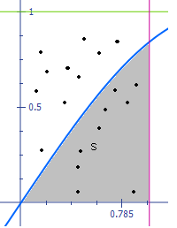
Рисунок 2.1 – Довiльно задана фiгура
Припустимо, що ця фігура розташована всередині одиничного квадрата. Виберемо всередині квадрата  випадкових точок. Позначимо через  число точок, потрапивших всередину фігури . Геометрично видно, що площа фігури приближенно рівна відношенню . При чому, чим більше число , тим більше точність цієї оцінки.
Для того щоб вибирати точки випадково, необхідно перейти до терміну випадкова величина. Випадкова величина  безперервна, якщо вона може приймати будь-яке значення з деякого інтервалу 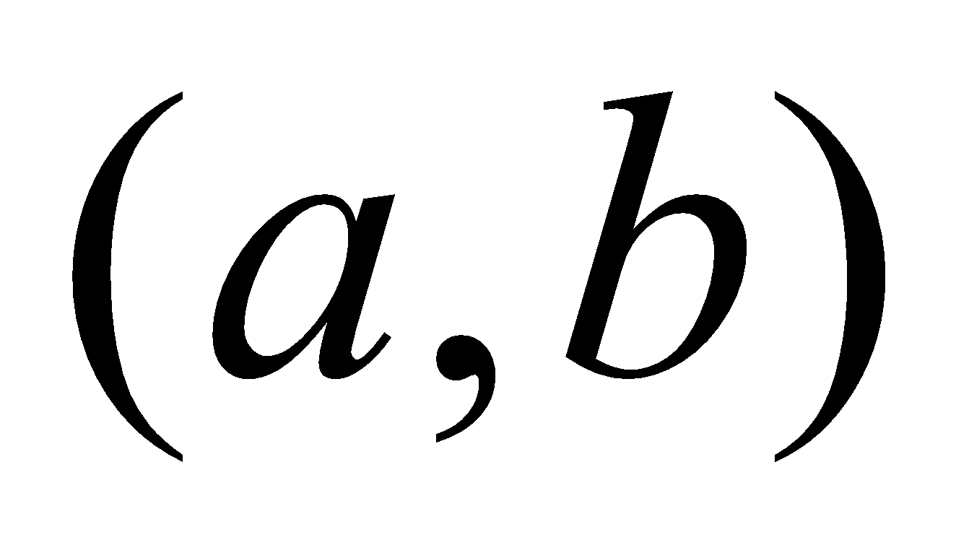.
Безперервна випадкова величина визначається заданим інтервалом , який містить можливі значення цієї величини, і функції 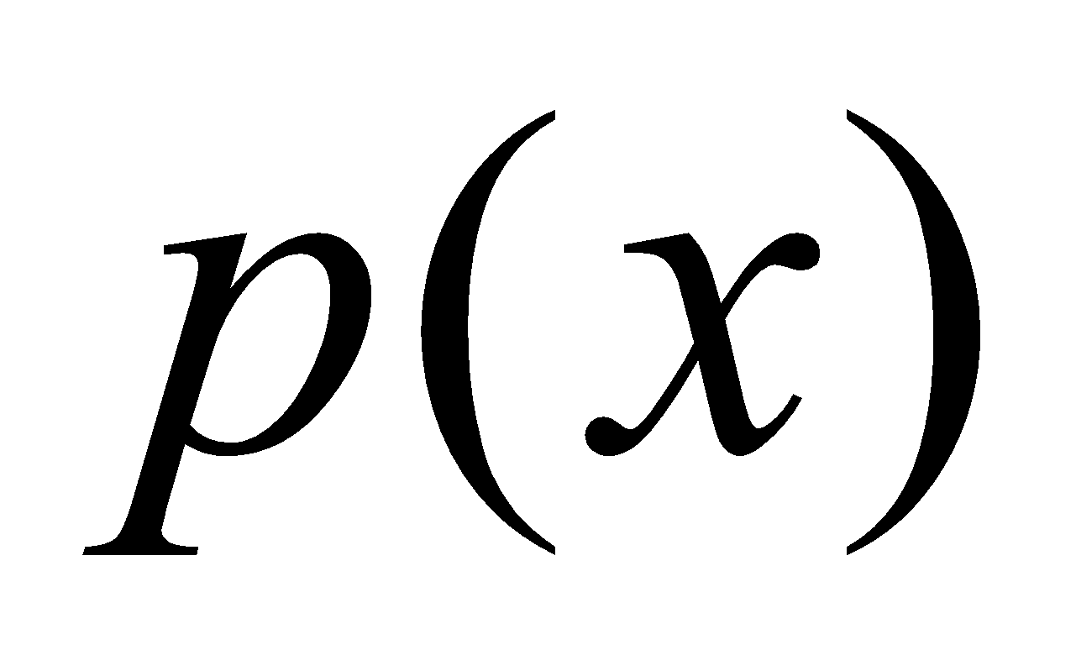, яка називається щільністю ймовірності випадкової величини (щільнісю розподілу ). Фізичний зміст наступний: нехай 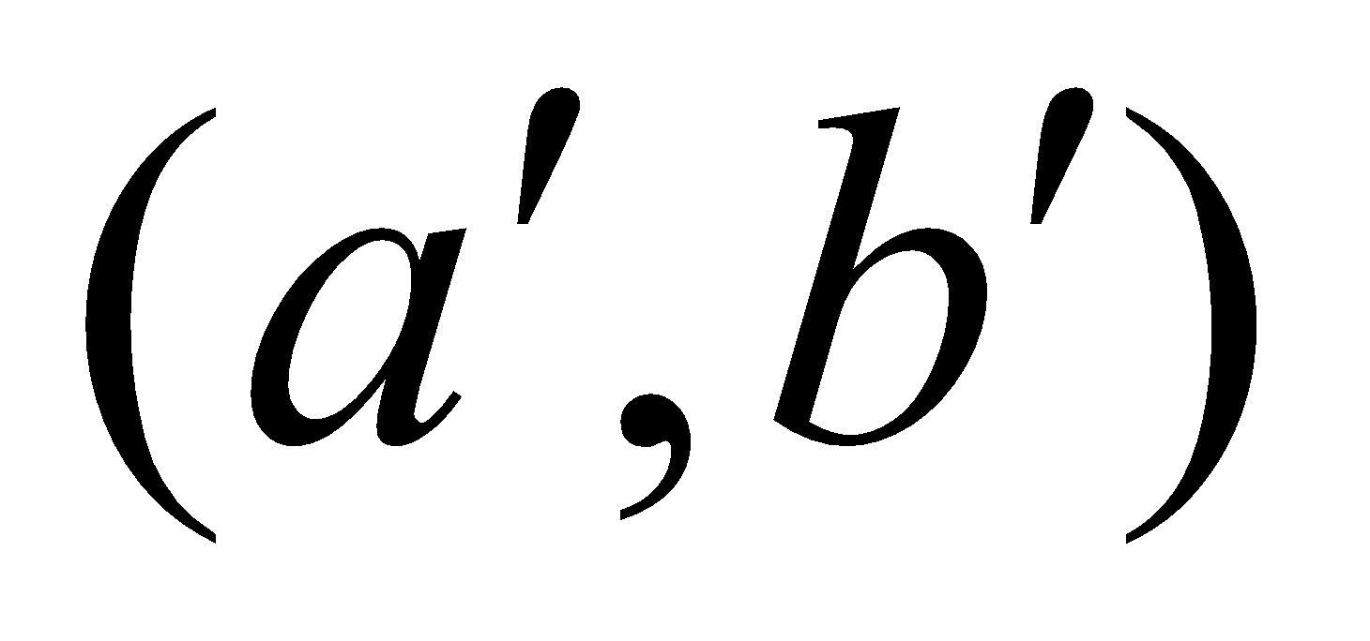 – будь-який інтервал, такий що 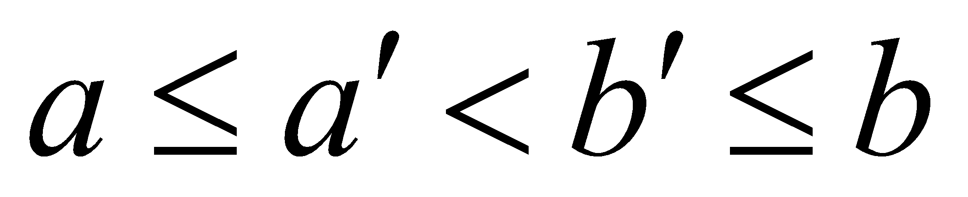, тоді ймовірність того, що буде в інтервалі , дорівнює інтегралу

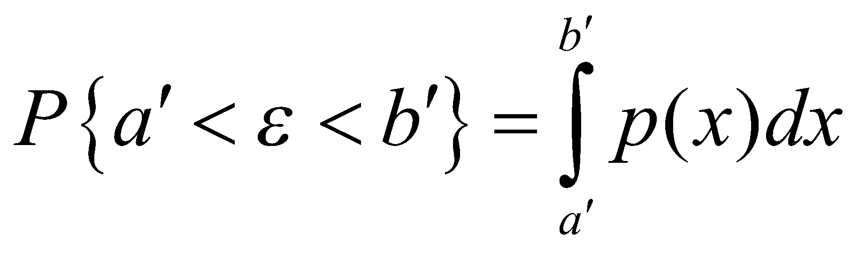 (2.1)

Множина значення може бути любим інтервалом (можливий випадок 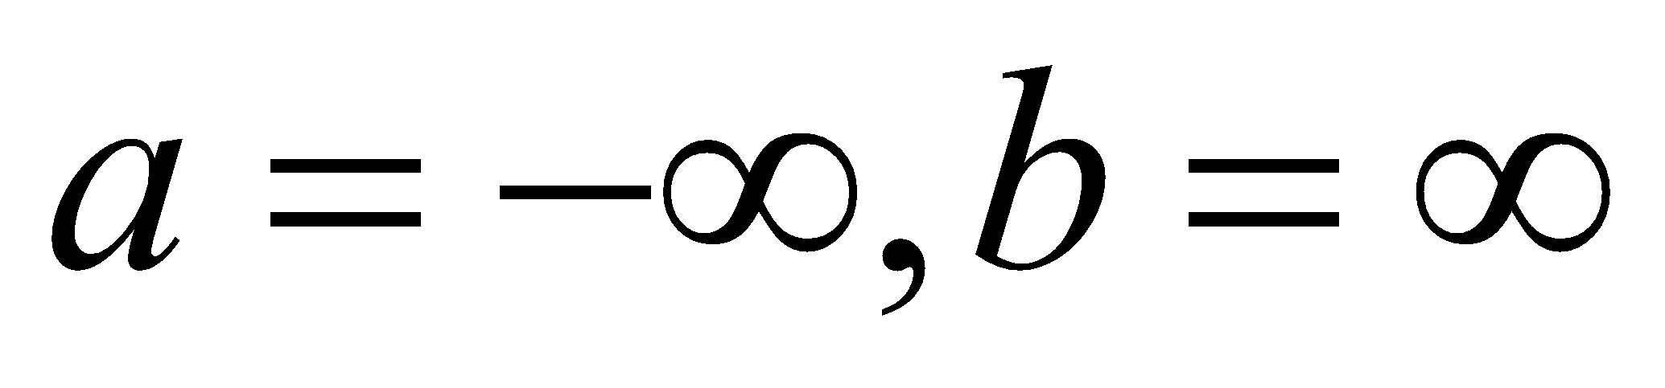). Однак щільність має задовольняти дві умови:
- щільність позитивна:

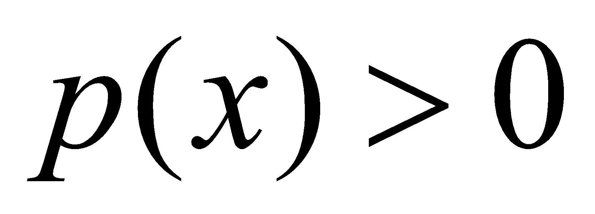; (2.2)

- інтеграл від щільності по всьому інтервалу рівний 1:

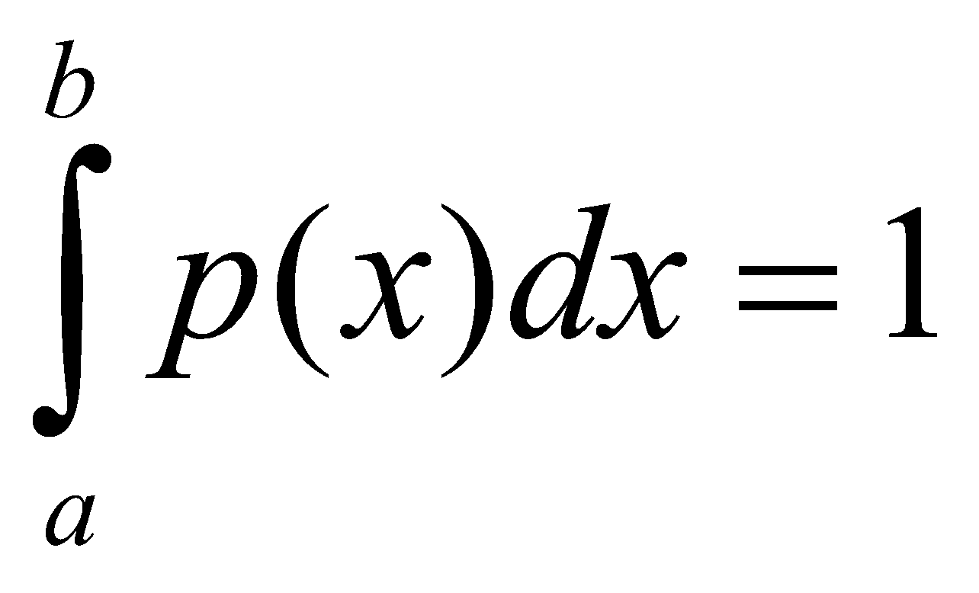 (2.3)

Математичним очікуванням неперервної випадкової величини називається число

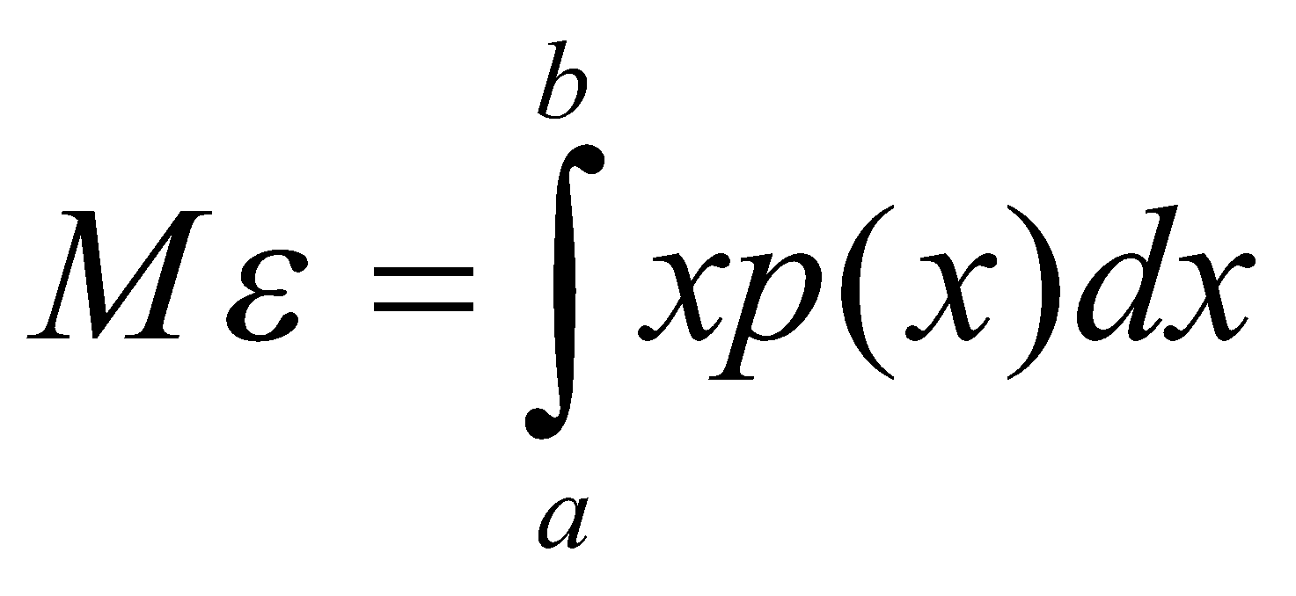 (2.4)

Дисперсією неперервної випадкової величини називається число:

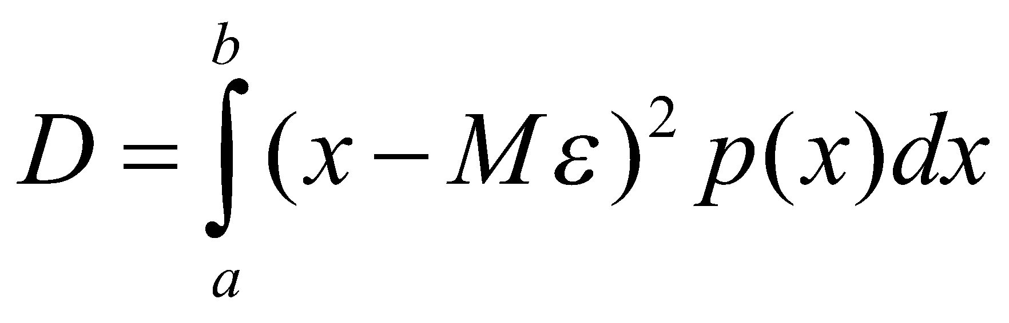.

Нормальною випадковою величиною називається випадкова величина , задана на всій осі 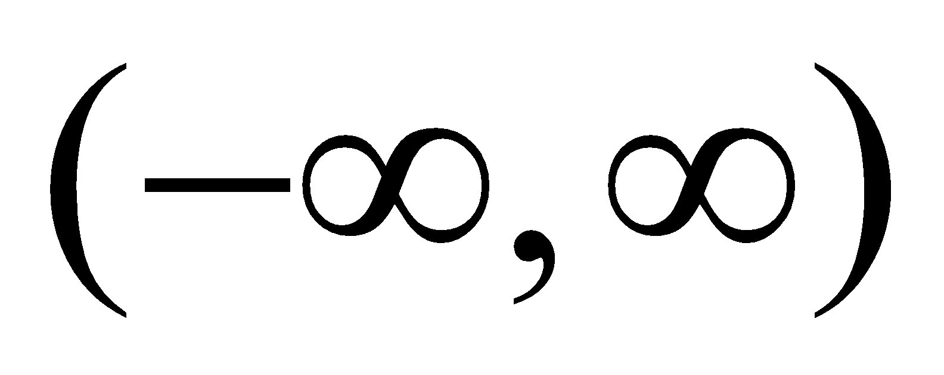 і маюча щільність

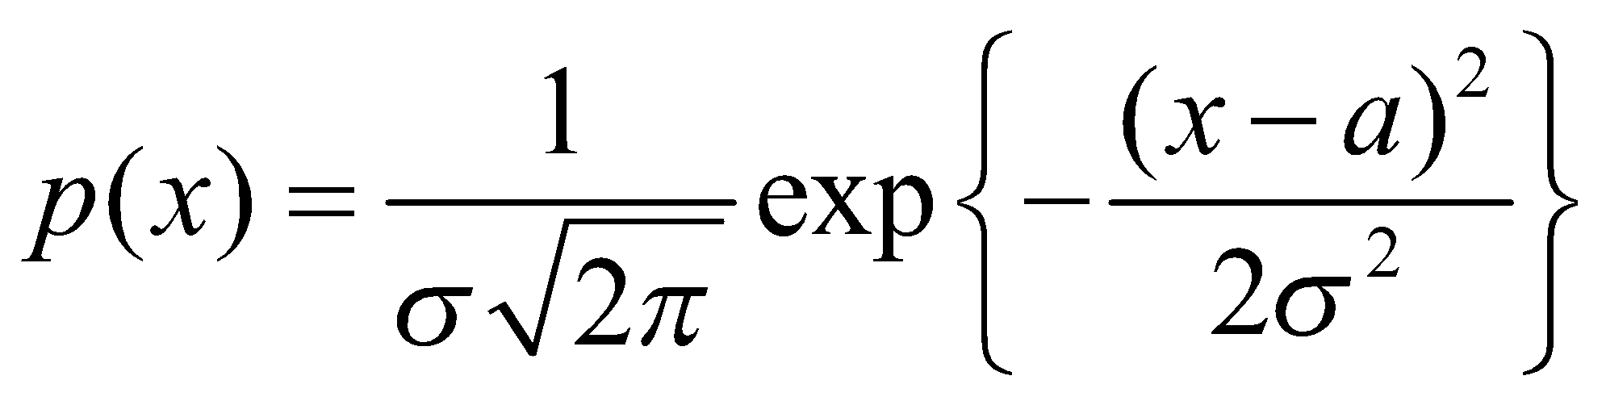 (2.5),

де 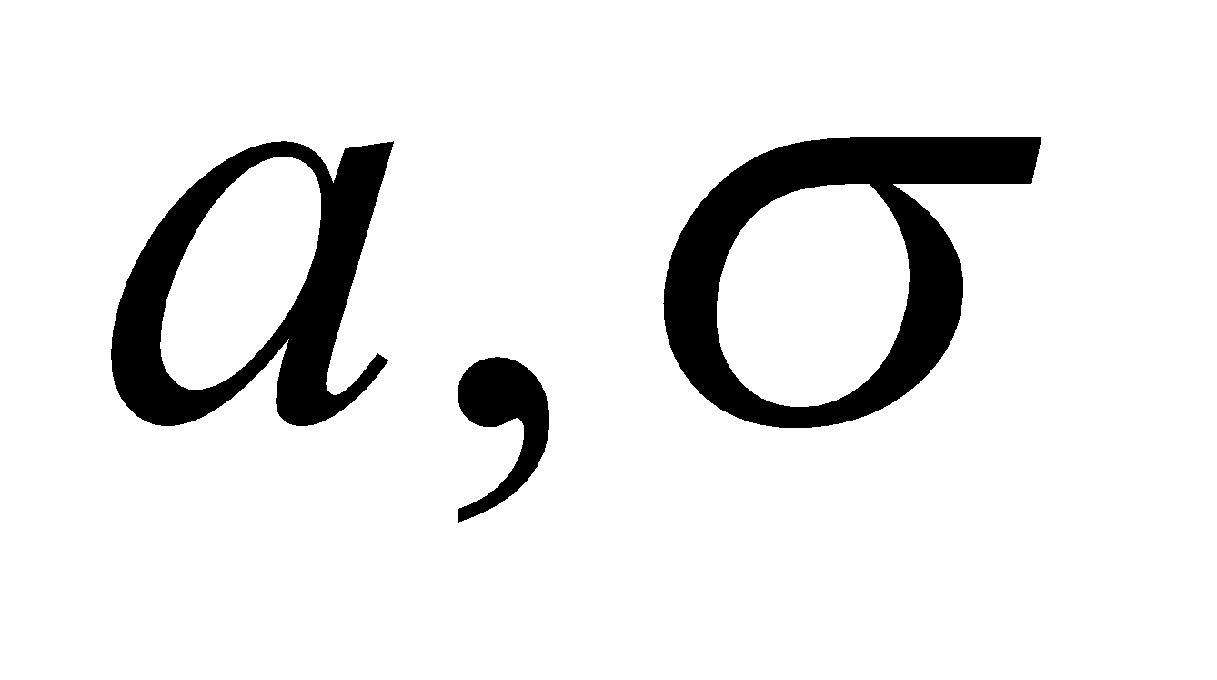 – числові параметри
Люба ймовірність вида 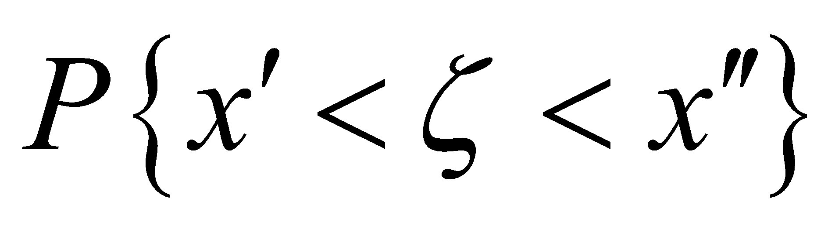 легко підраховується за допомогою таблиці, в якій наведені значення функції

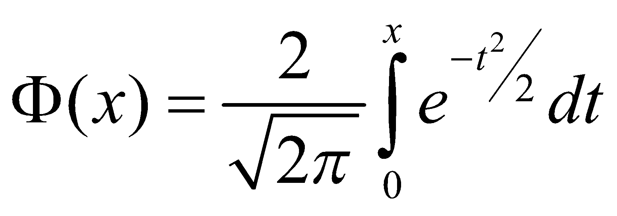,

званої зазвичай інтегралом ймовірностей.
Згідно (2.1),

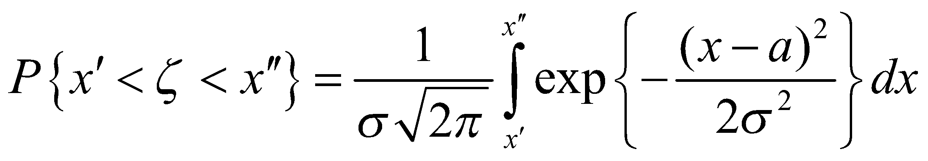.

В інтегралі зробимо заміну змінної 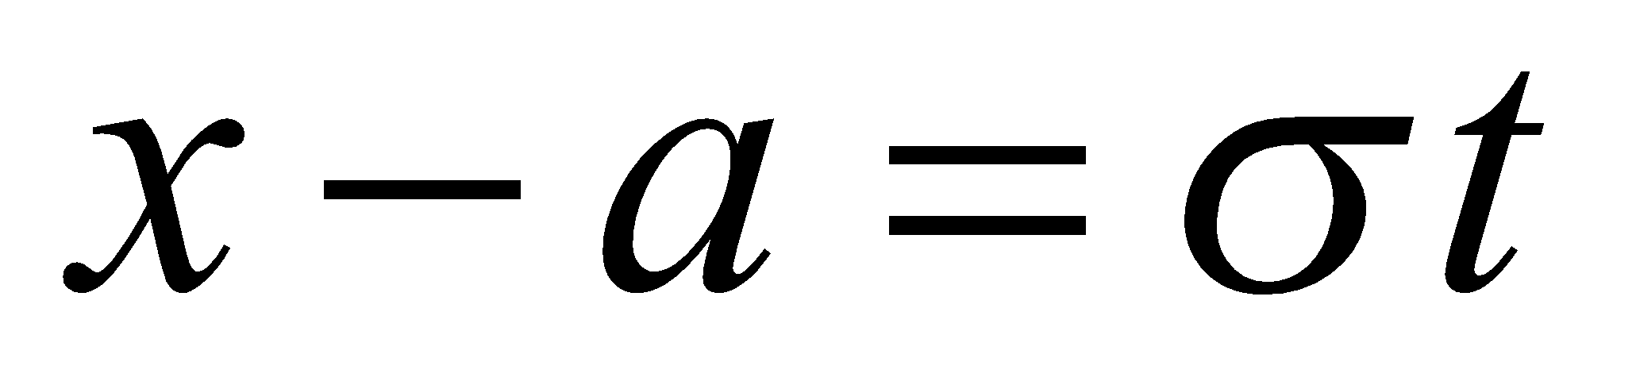, тоді отримаємо –

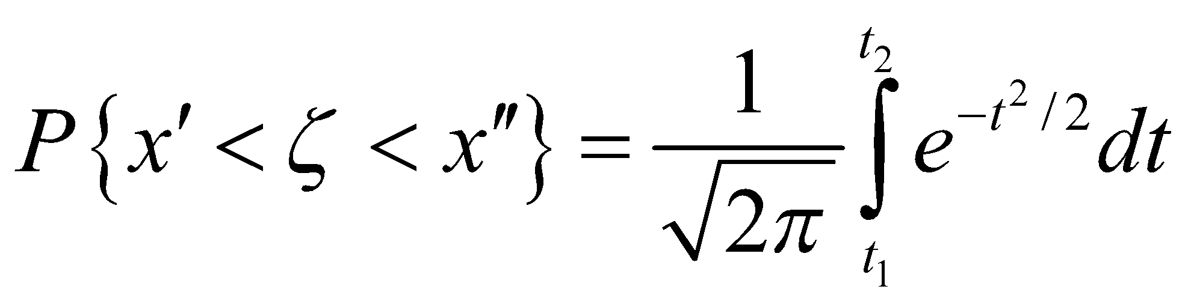,

де 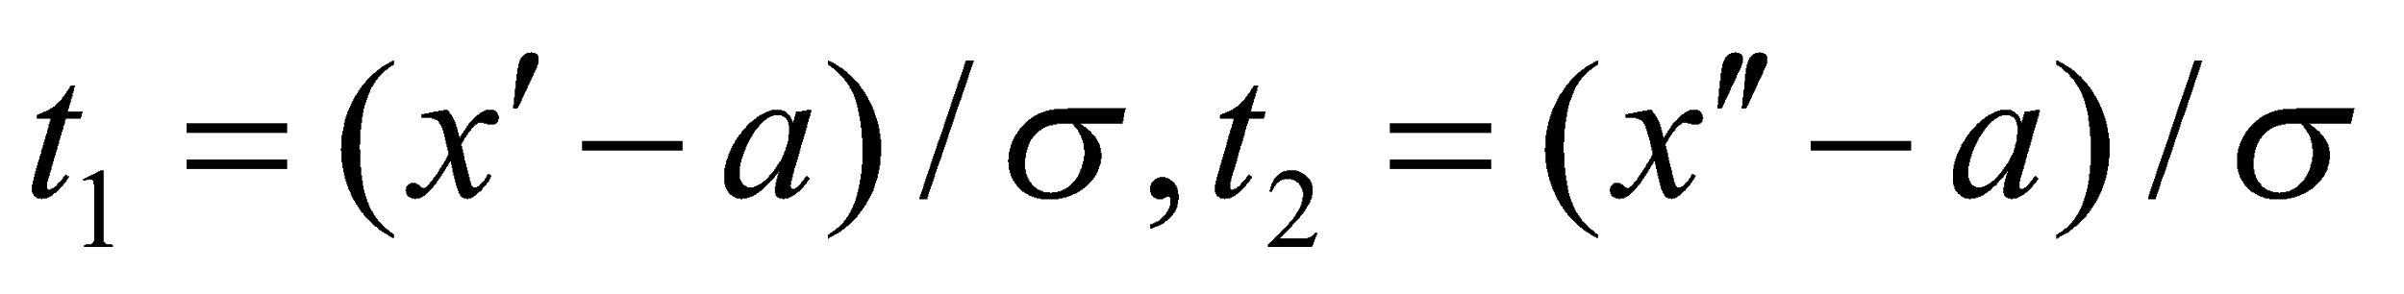.
Звідси вірно наступне, що 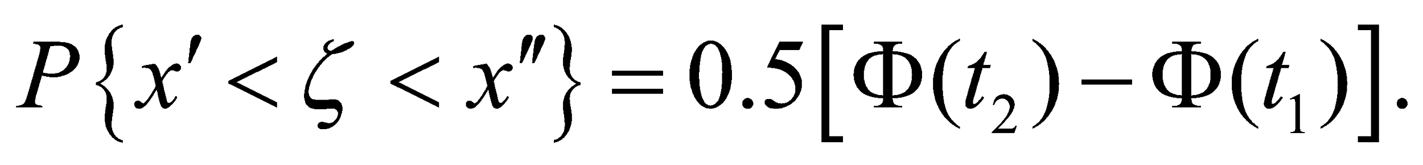 Також 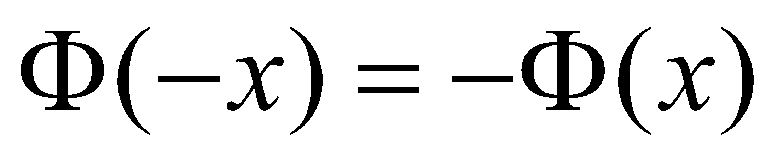.
Нормальні випадкові величини дуже часто зустрічаються при дослідженні самих різних за своєю природою питань.
Вибираючи 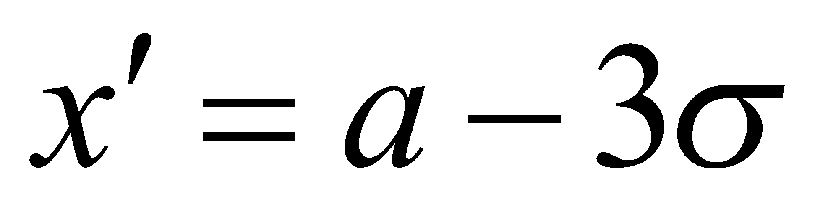, 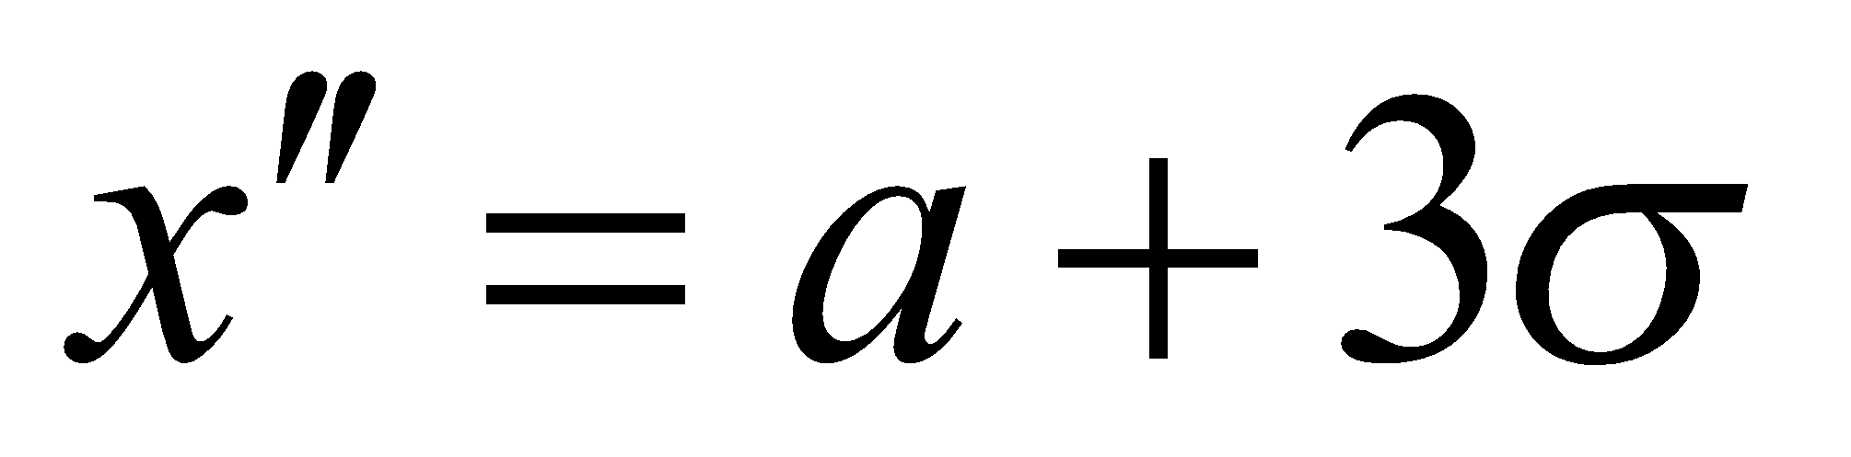, знайдемо 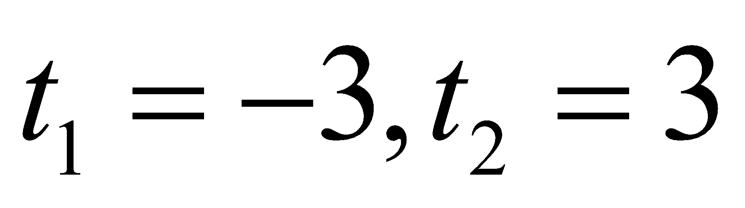. Звідси,

 (2.6)

Ймовірність 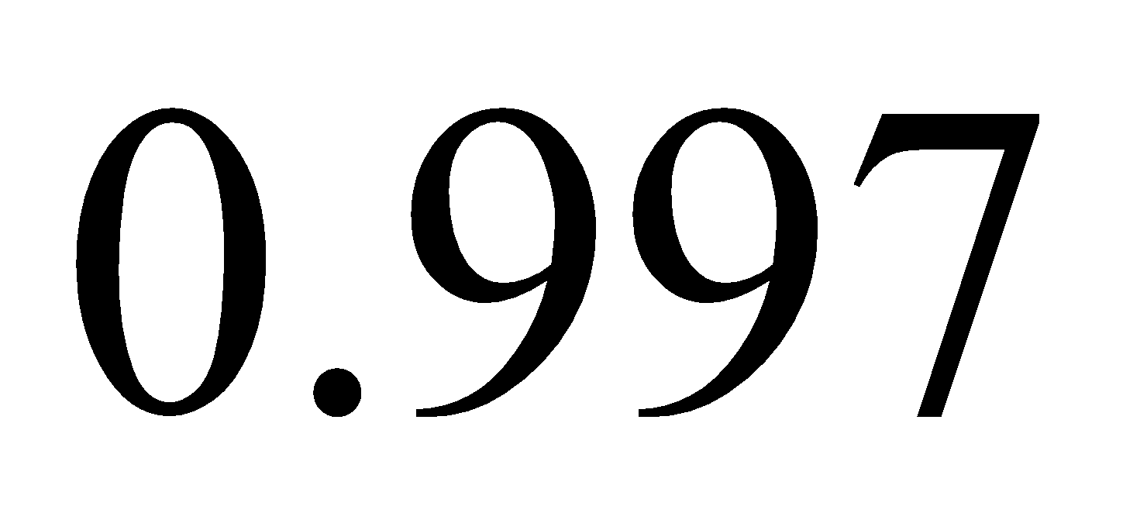 настільки близька до 1, що іноді останню формулу інтерпретують так: при одному випробуванні практично неможливо отримати значення , відміну від більше чім на 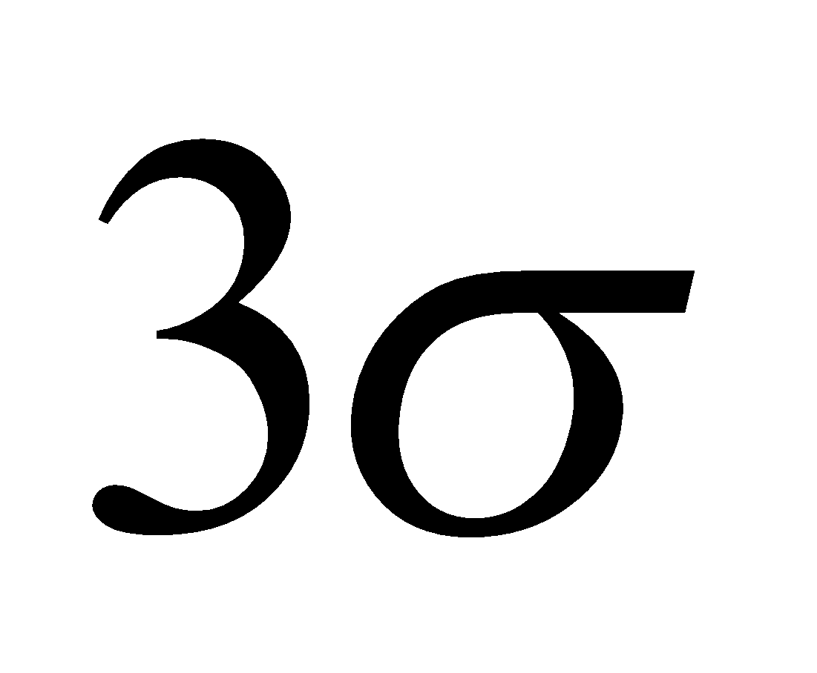.
Проводячи велику кількість дослідів, і отримуючи велику кількість випадкових величин можна скористатися центральною граничною теоремою теорії ймовірностей. Ця теорема вперше була сформульована П. Лапласом. Узагальненням цієї теореми займалися багато видатних математики, в тому числі П.Л. Чебишев, А.А. Марков, А.М. Ляпунов. Її доказ досить складно.
Розглянемо одинаково незалежних випадкових величин 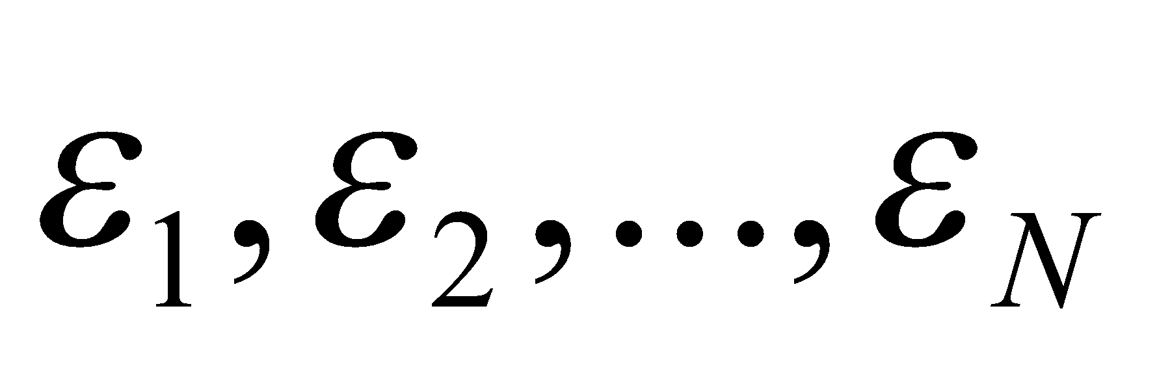, так що розподілу ймовірностей цих величин збігаються. Отже, їх математичні очікування і дисперсії також збігаються. Величини ці можуть бути як безперервними, так і дискретними.
Визначаємо

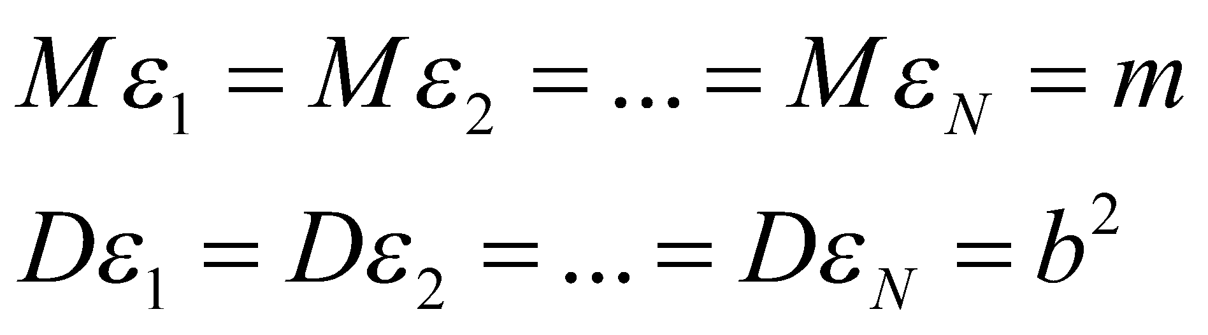.

Сума всіх цих величин позначемо через 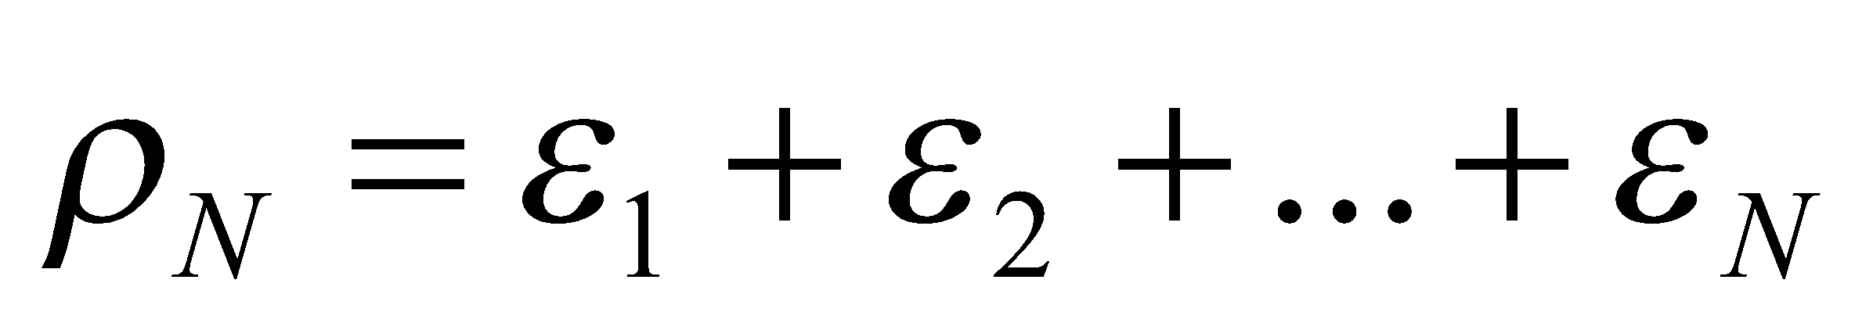.
Використовуючи співвідношення

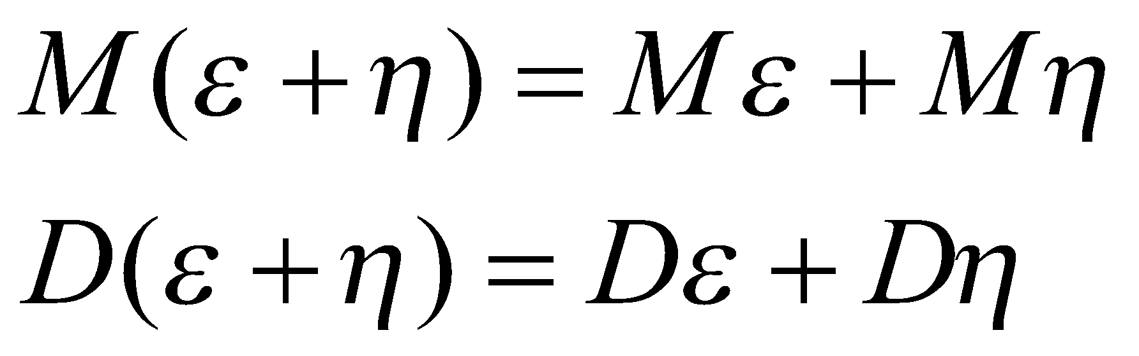.
отримуємо:

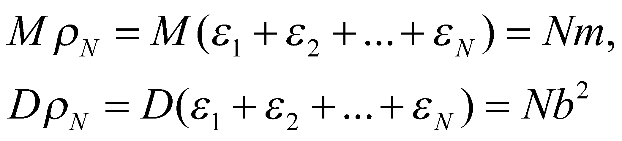.

Розглянемо теперь нормальну випадкову величину  з такими ж параметрами:

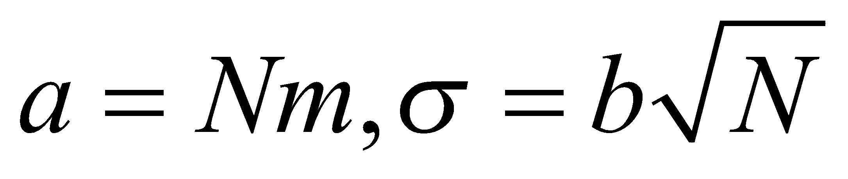.

В центральній граничній теоремі стверджується, що для будь-якого інтервала при великих

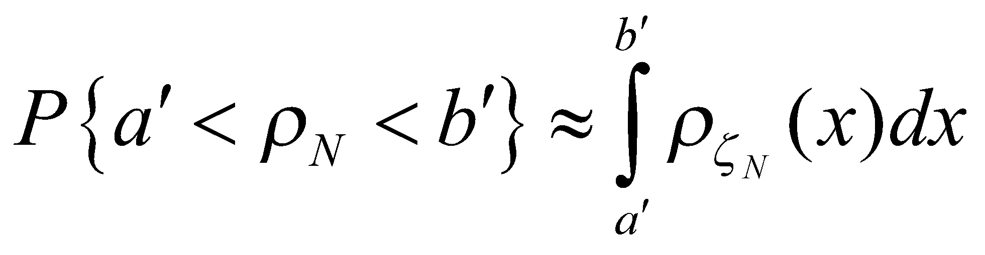.

Сенс цієї теореми в тому, що сума великого числа однакових випадкових величин наближено нормальна. Насправді ця теорема справедлива при набагато більш широких умовах: всі складові не зобов'язані бути однаковими і незалежними; істотно тільки, щоб окремі складові не грали великої ролі в сумі. Ця теорема виправдовує часто зустрічаються нормальні випадкові величини. Справді, коли зустрічається сумарний вплив великого числа незначних випадкових факторів, результуюча випадкова величина виявляється нормальною.

2.1.2 Загальна схема метода Монте-Карло

Припустимо, що потрібно обчислити якусь невідому величину . Спробуємо підібрати таку випадкову величину , щоб 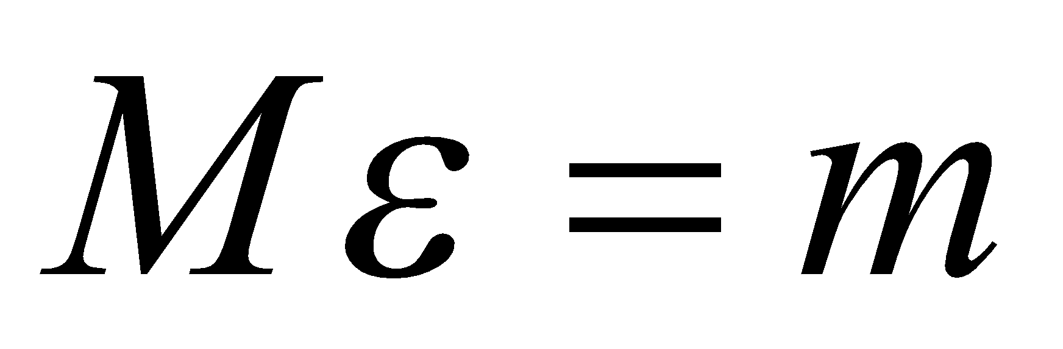. Нехай при цьому 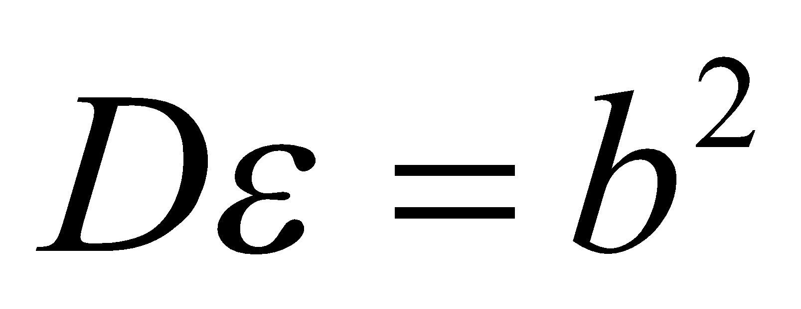.
Розглянемо незалежних випадкових величин розподілу яких збігаються з розподілом . Якщо досить велике, то, згідно з центральною граничною теоремою, розподіл суми буде приблизно нормальним с параметрами . З (2.6) випливає, що .
Останнє співвідношення перепишемо у вигляді:

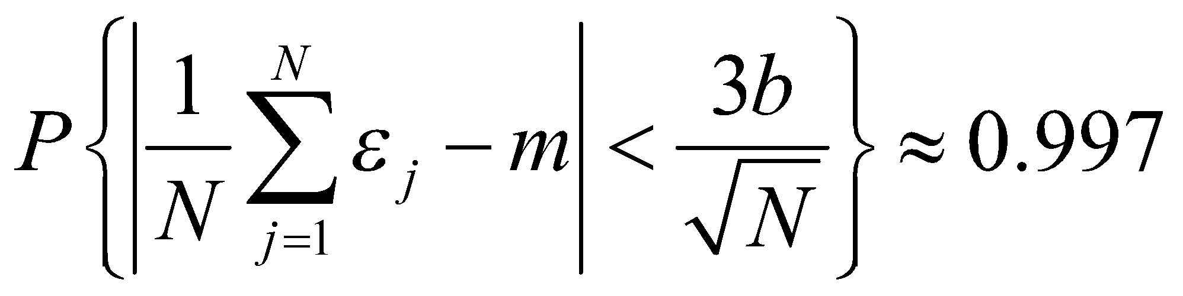 (2.7)

Це співвідношення дає і метод розрахунку , і оцінку погрішності.
Знайдемо значень випадкової величини . З (2.7) видно, що середнє арифметичне цих значень буде приближенно рівне . З великою ймовірністю погрішність приближення не більше величини 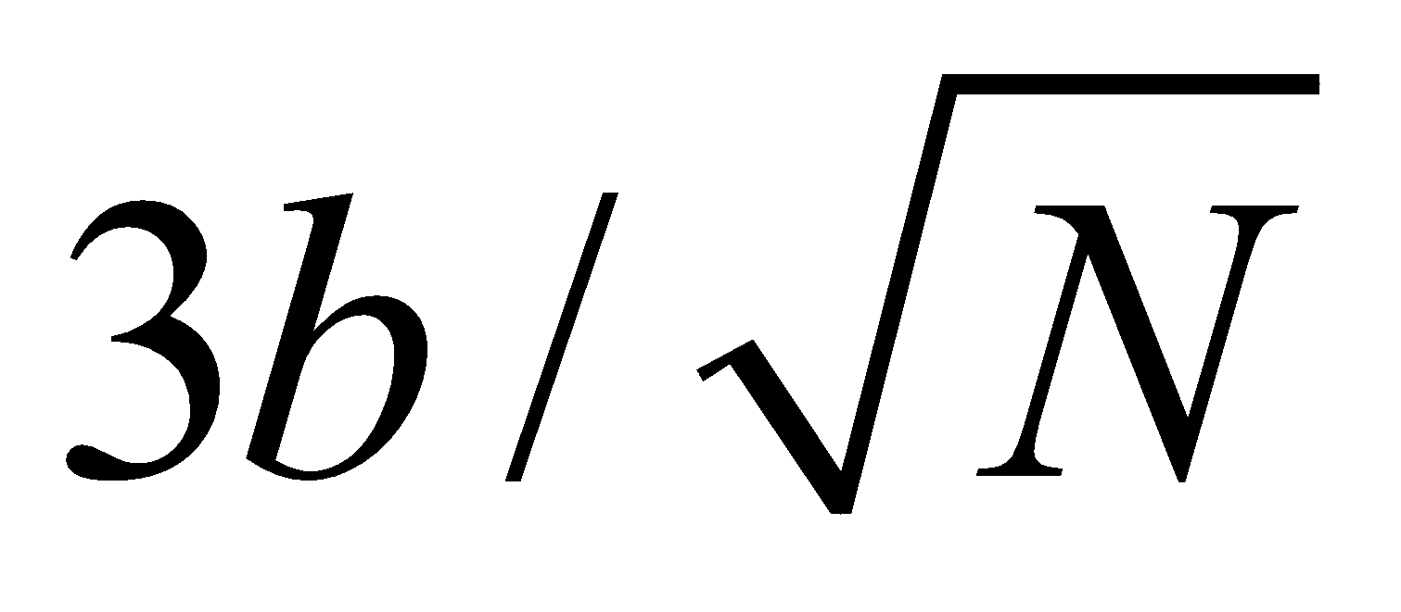. Ця погрішність наближається до нуля з ростом . На практиці часто використовують не оцінку зверху , а на ймовірну помилку, яка наближено рівна 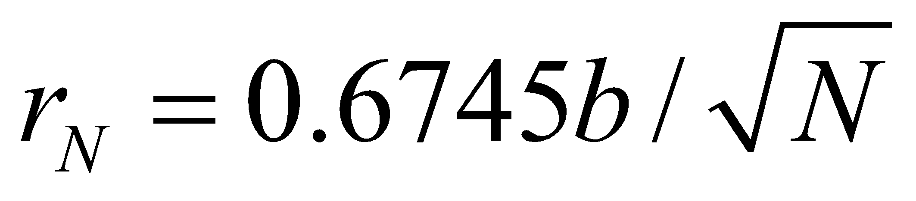 Саме такий зазвичай порядок фактичної погрішності розрахунка, яка рівна

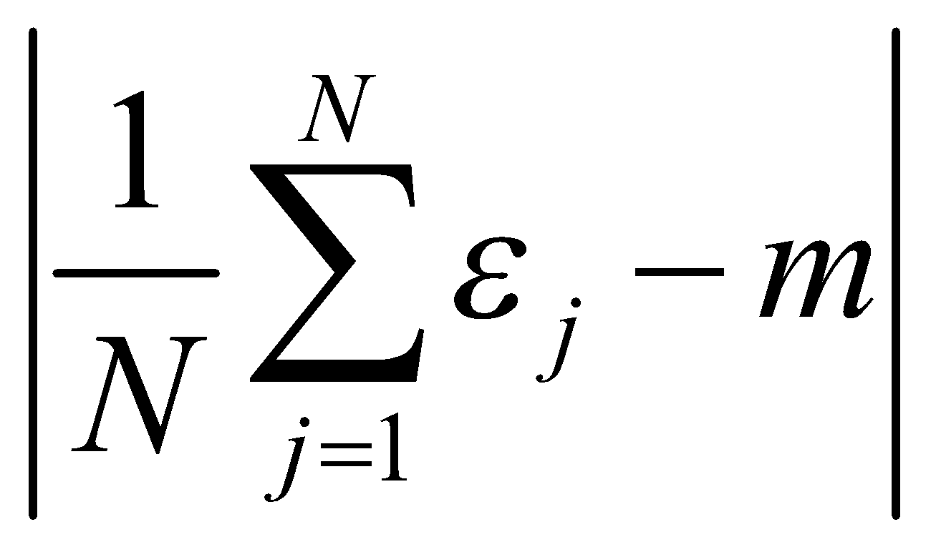.

Для отримання випадкових чисел використовують зазвичай три способи: таблиці випадкових величин, генератори випадкових чисел і метод псевдовипадкових чисел.
Таблиці випадкових чисел використовують переважно при розрахунках вручну. Визначальну роль в цьому відіграють два факти: 1) при використанні ЕОМ легше і зручніше скористатися генератором випадкових чисел, одержуваних тут же, чим загрожують з пам'яті значення таблиці, яка до того ж, буде займати там місце. 2) При підрахунку вручну немає необхідності використовувати ЕОМ, так як часто необхідно з'ясувати лише порядок шуканої величини.
Генератори випадкових чисел аналізують будь-який процес, доступний для них (шуми, скачки напруги) і складають послідовність з 0 і 1, з яких складаються числа з певними розрядами, проте такий метод отримання випадкових величин має свої недоліки. По-перше, важко перевірити виробляються числа. Перевірки доводиться робити періодично, так як через будь-яких несправностей може виникнути так званий дрейф розподілу (нулі і одиниці в будь-якому з розрядів стануть з'являтися не однаково часто). По-друге, зазвичай всі розрахунки на ЕОМ проводяться кілька разів, щоб виключити можливість збою. Але відтворити ті ж самі випадкові числа неможливо, якщо їх тільки не запам'ятовувати по ходу рахунку. А якщо запам'ятовувати, то знову з'являється випадок таблиць.
Таким чином, найефективнішим способом отримання випадкових чисел - це використання псевдовипадкових чисел.
Числа, отримані по будь-якій формулі і імітуючі значення випадкової величини , називаються псевдовипадковими числами.
Перший алгоритм для отримання псевдовипадкових чисел був запропонований Дж. Нейманом. Він називається методом середини квадратів.
Нехай задано 4-значне число 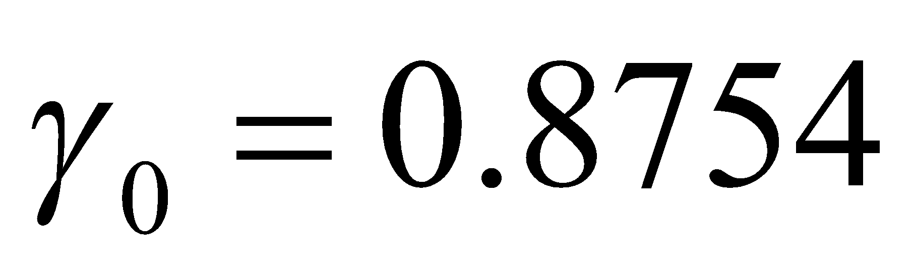. Візьмемо його квадрат. Отримаємо 8-значне число 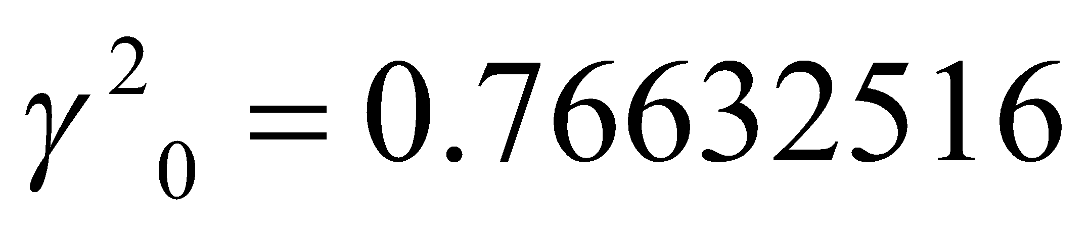. Виберемо 4 середні цифри цього числа і покладемо 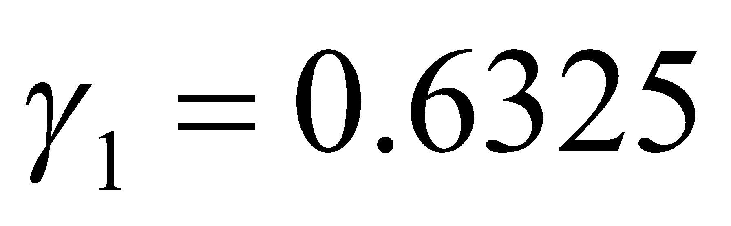.Далі 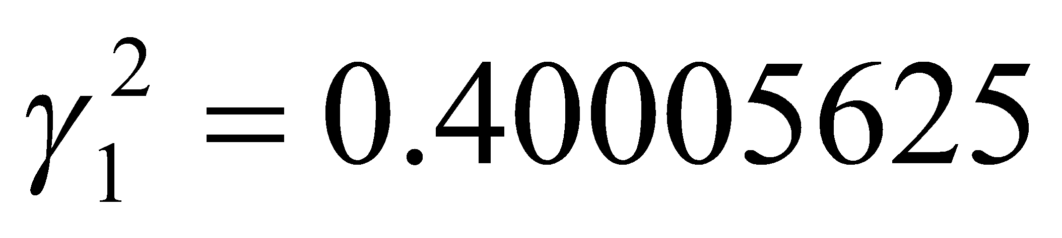і т.д.
Але цей алгоритм не виправдав себе, оскільки виходить занадто багато малих значень. Тому були розроблені інші алгоритми. Найбільшого поширення набув алгоритм, званий методом порівнянь (Д. Лемер): визначається послідовність цілих чисел 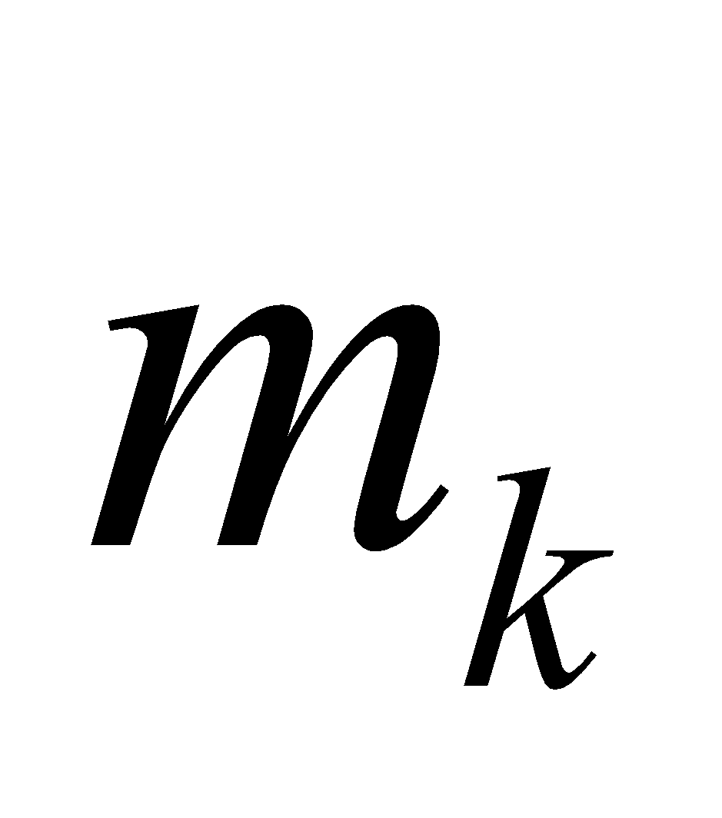, в якому початкове число 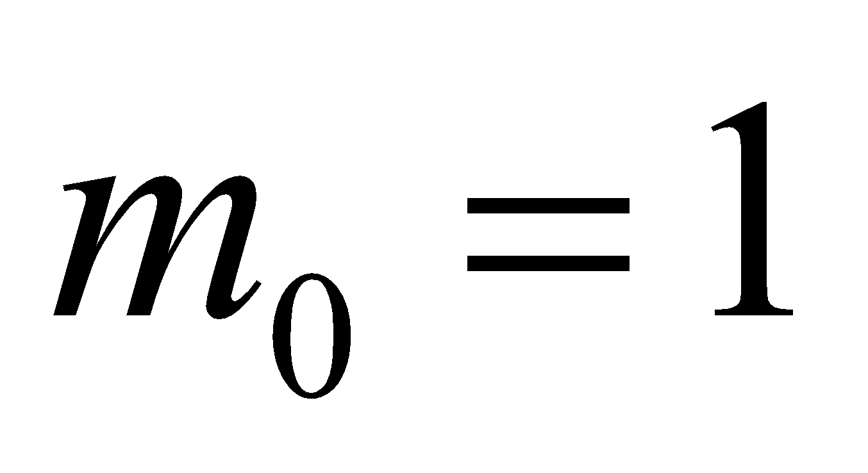 задано, а всі наступні числа 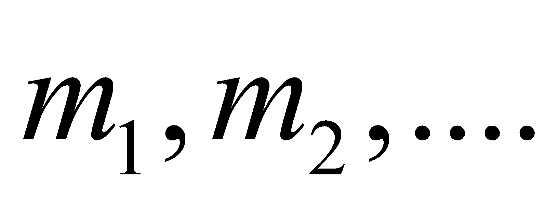 підраховуються по одній і тій же формулі

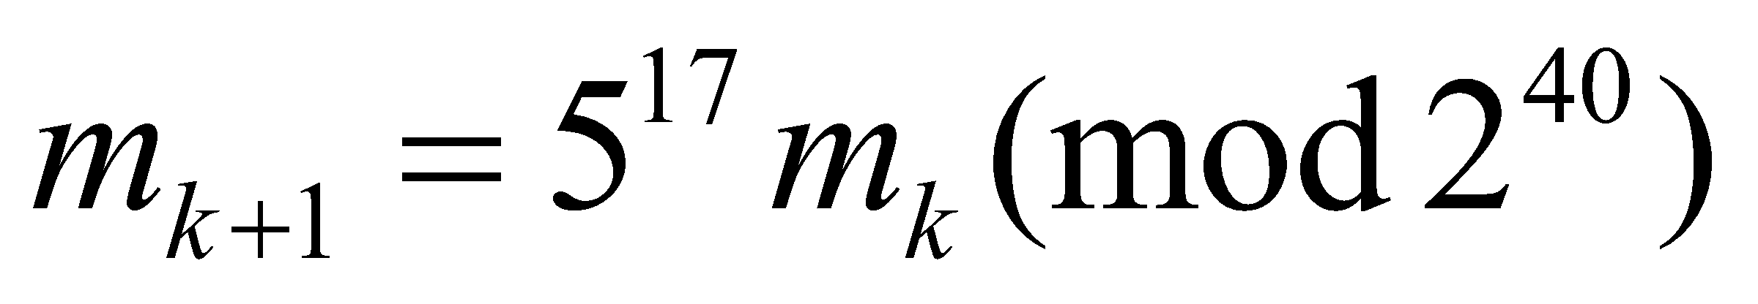 при 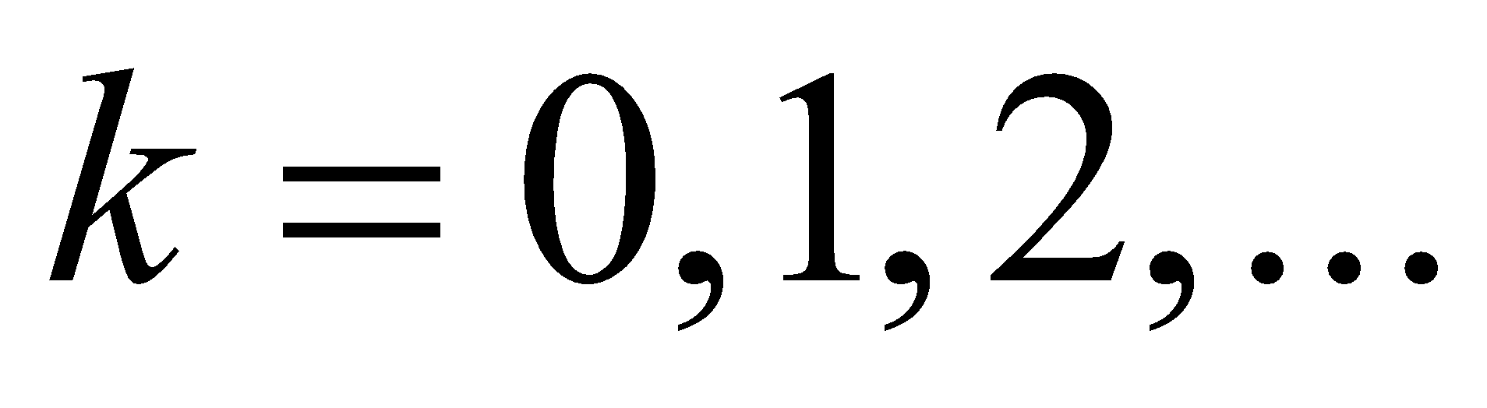 (2.8)

По числам підраховуються псевдовипадкові числа

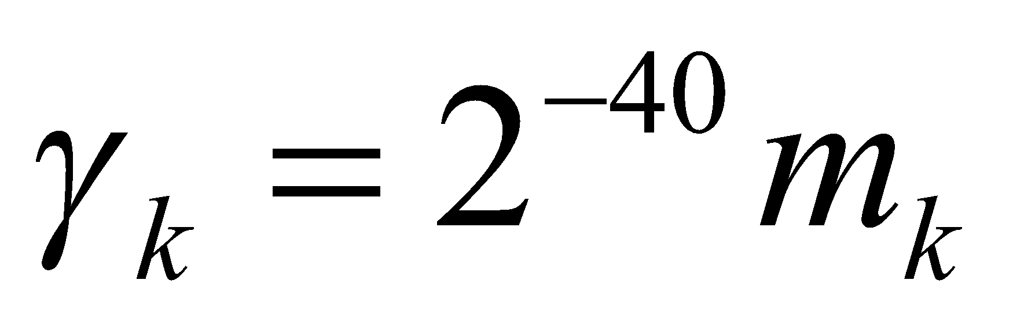 (2.9)

Формула (2.8) означає, що число 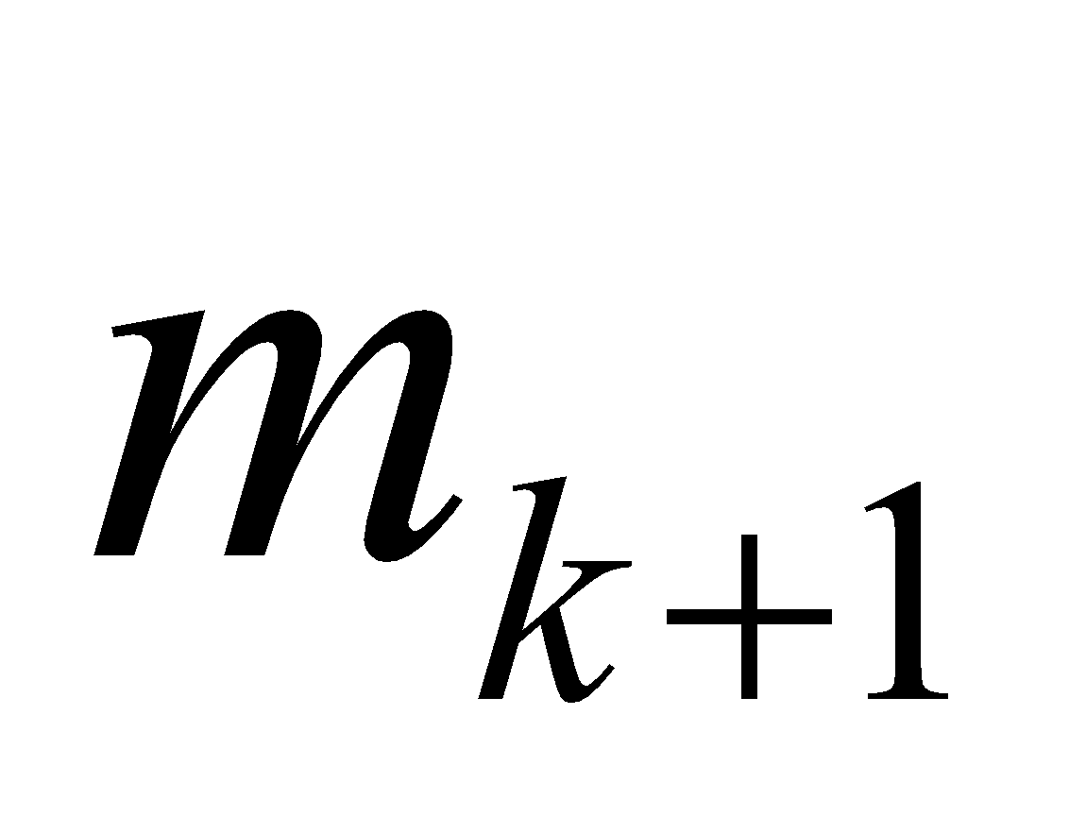 рівне залишку, отриманому при діленні 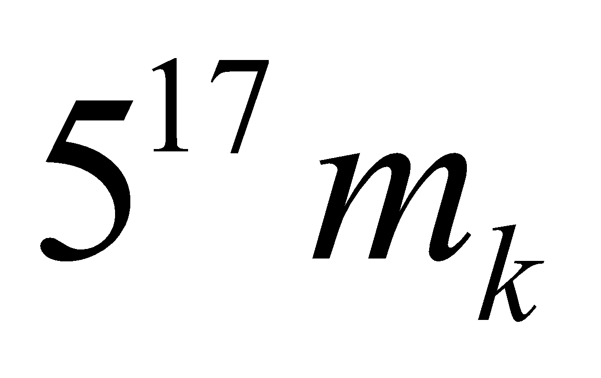 на 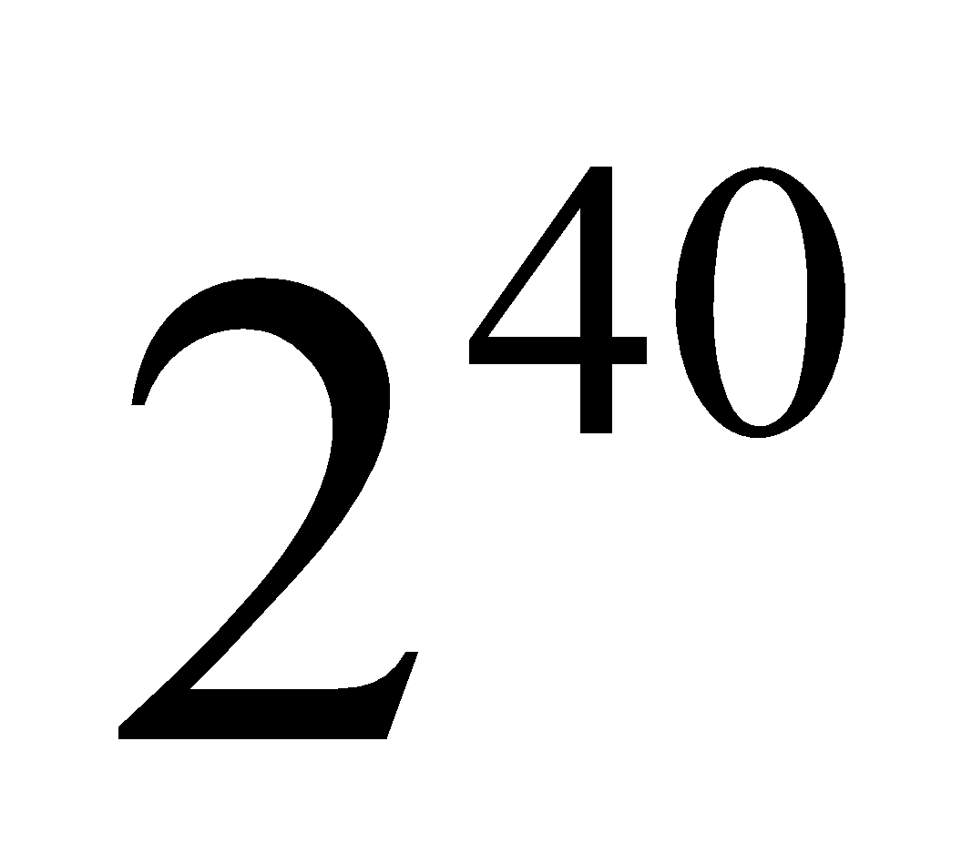, такий залишок називають найменшим позитивним відрахування по модулю Формули (2.8), (2.9) легко реалізувати на ЕОМ.
Переваги методу псевдовипадкових чисел досить очевидні. По-перше, на отримання кожного числа витрачається всього кілька простих операцій, так що швидкість генерування випадкових чисел має той же порядок, що і швидкість роботи ЕОМ. По-друге, програма займає не так багато місця в пам'яті. По-третє, будь-яка з чисел може бути легко відтворено. По-четверте, необхідно лише один раз перевірити «якість» такій послідовності, потім її можна багато разів безбоязно використовувати при розрахунку однотипних завдань.
Єдиний недолік методу - обмеженість кількості псевдовипадкових чисел, так як якщо послідовність чисел 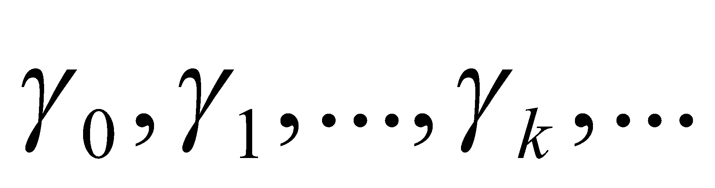 підраховується на ЕОМ по формулі вида 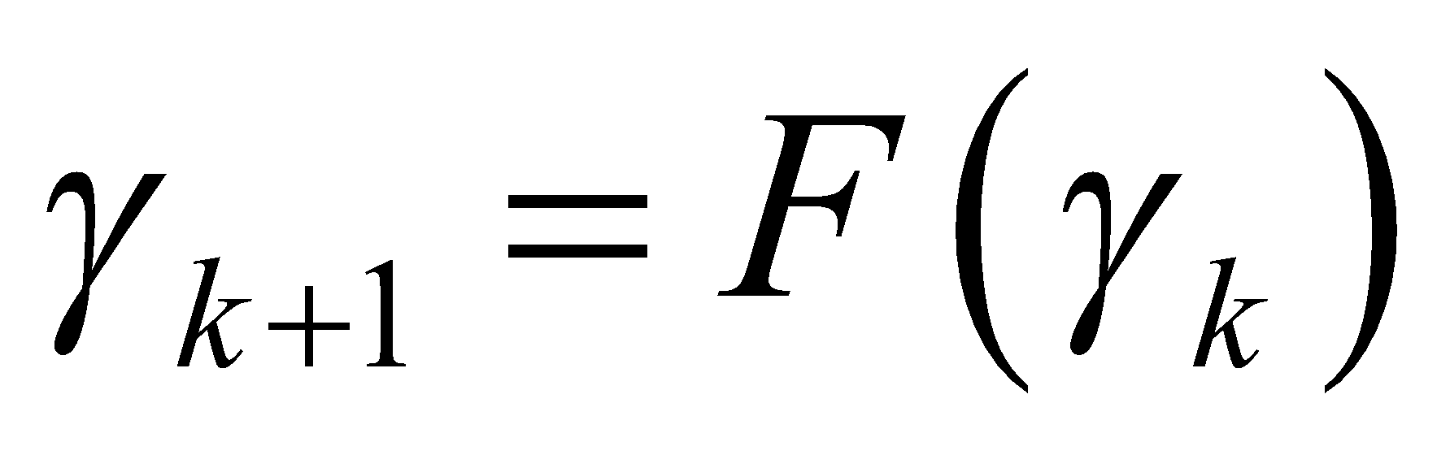, то ця послідовність обов'язково періодична. Втім, для найбільш поширених псевдовипадкових чисел період настільки великий, що перевершує будь-які практичні потреби. Переважна більшість розрахунків за методом Монте-Карло здійснюється з використанням псевдовипадкових чисел.
Значення будь-випадкової величини можна отримати шляхом перетворення значень однієї якої-небудь випадкової величини. Зазвичай роль такої випадкової величини грає випадкова величина, рівномірно розподілена в (0, 1).
Процес знаходження значення будь-якої випадкової величини шляхом перетворення одного або декількох значень називається розігруванням випадкової величини .
Припустимо, що необхідно отримувати значення випадкової величини , розподіленої в інтервалі 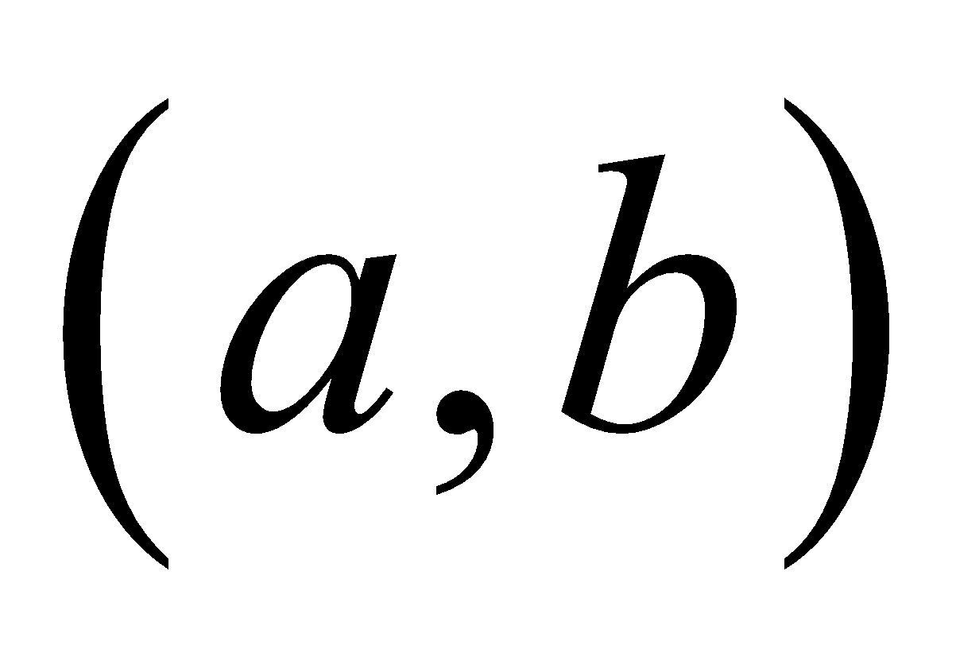, з щільністю, тоді можна довести, що значення можна знаходити з рівняння

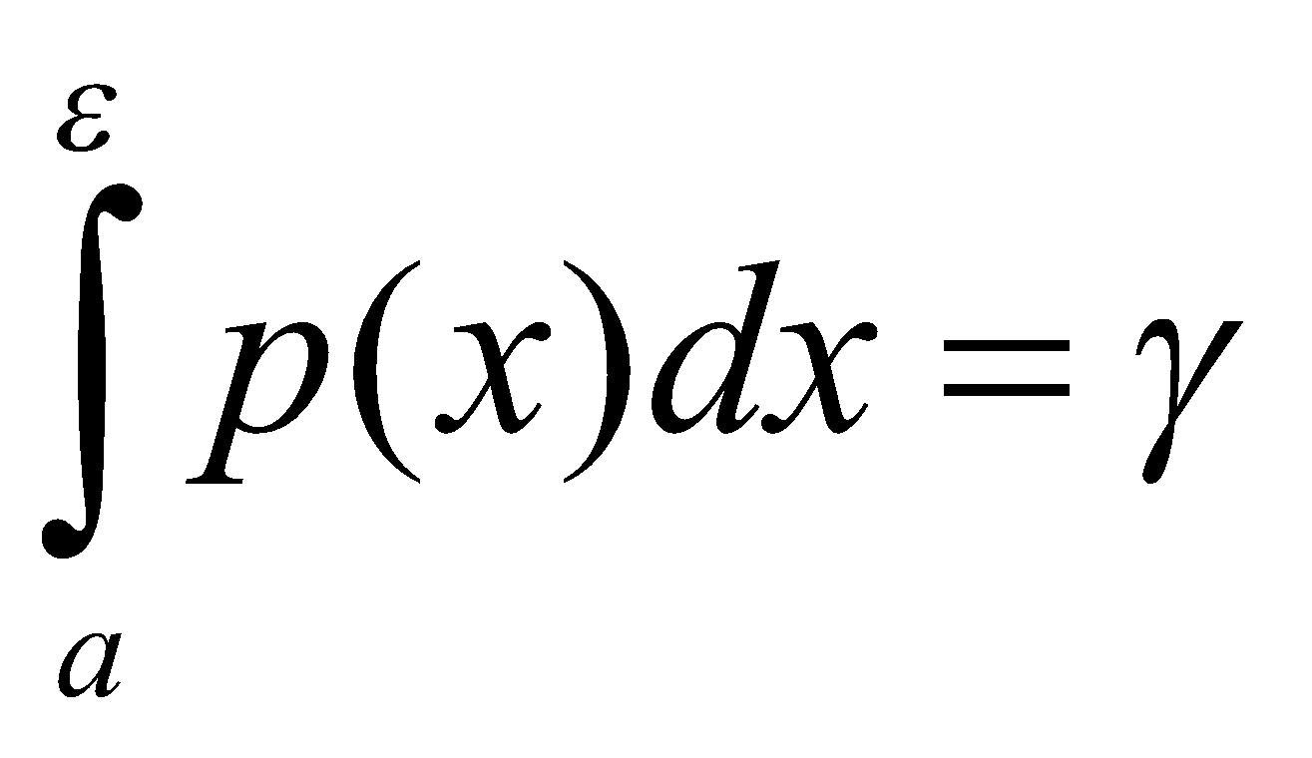 (2.10),

тобто обравши наступне значення , треба вирішити рівняння (2.10) і знайти наступне значення .
Може статися, що вирішити рівняння (2.10) відносно важко, наприклад, в випадках, коли інтеграл від не виражається через елементарні функції чи коли щільність задана графічно. Припустимо, що випадкова величина визначена на кінцевому інтервалі і щільність її лімітована 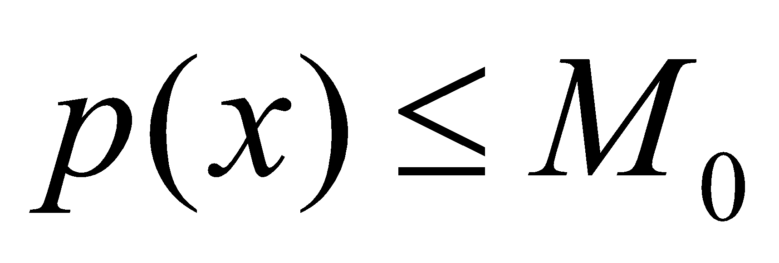.
Розігрувати значення можна наступним способом:
1) вибираються два значення 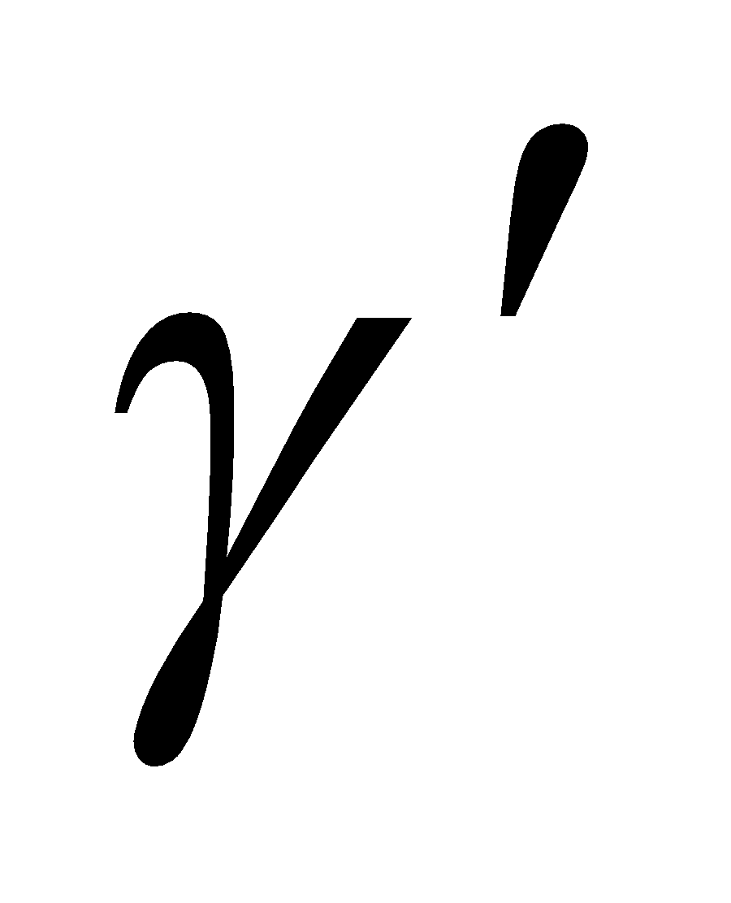і 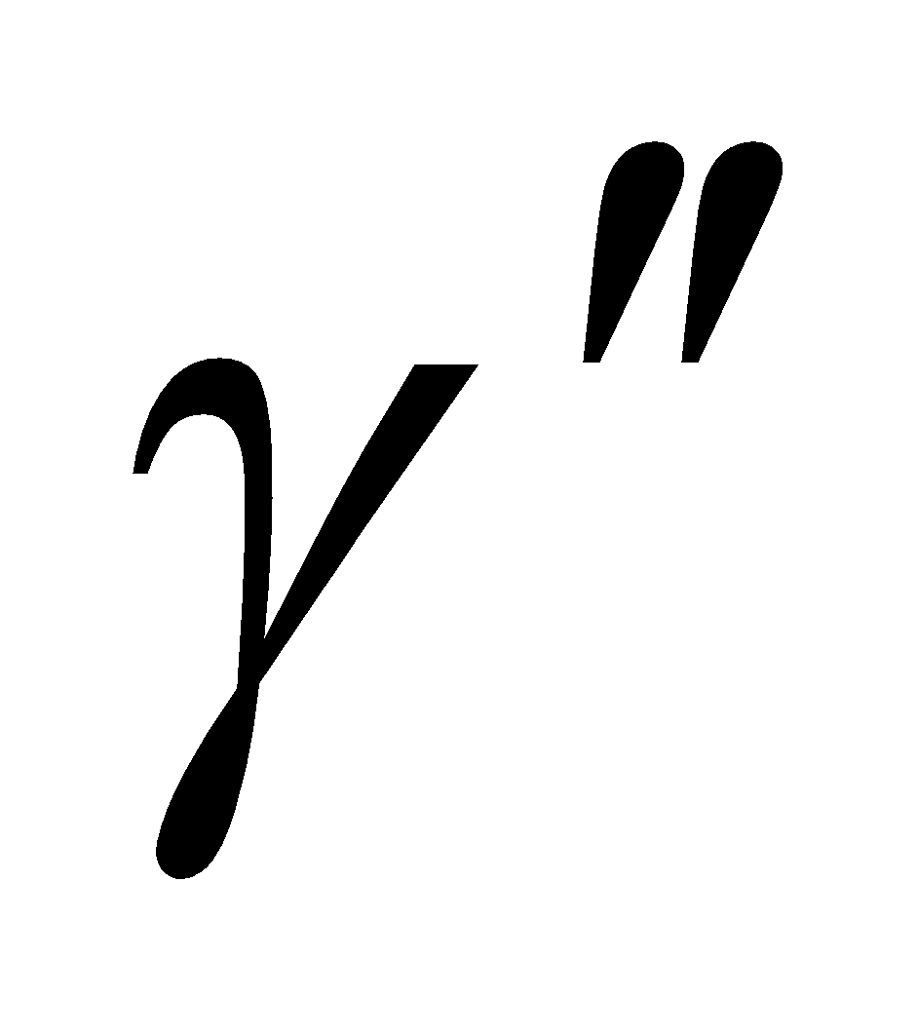 випадкової величини і будується випадкова точка 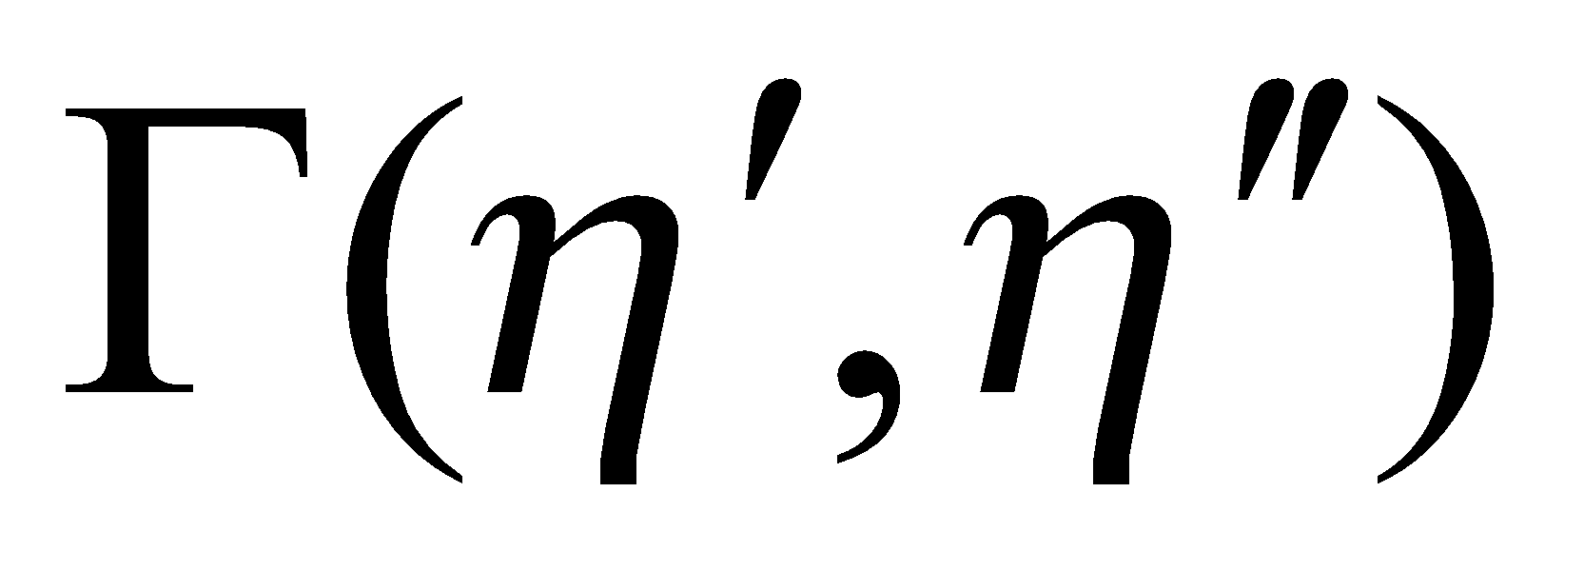 з координатами 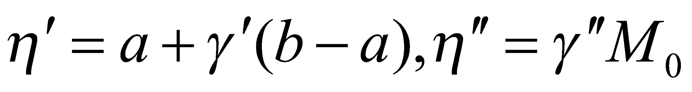.
2) якщо точка  лежить під кривою 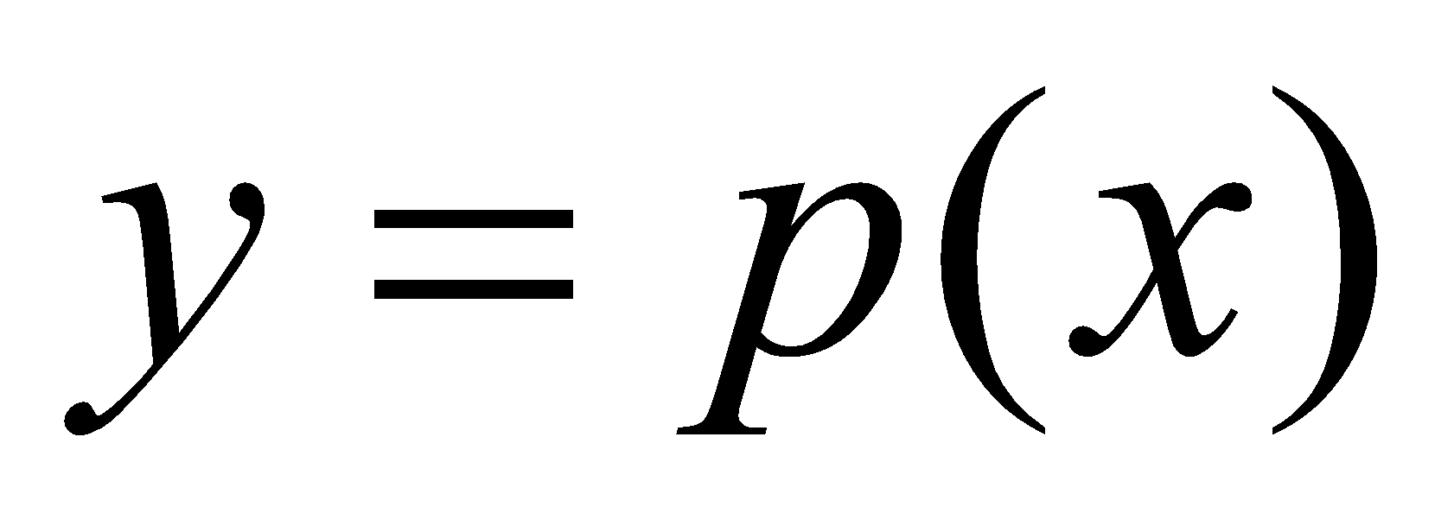, то вважаємо 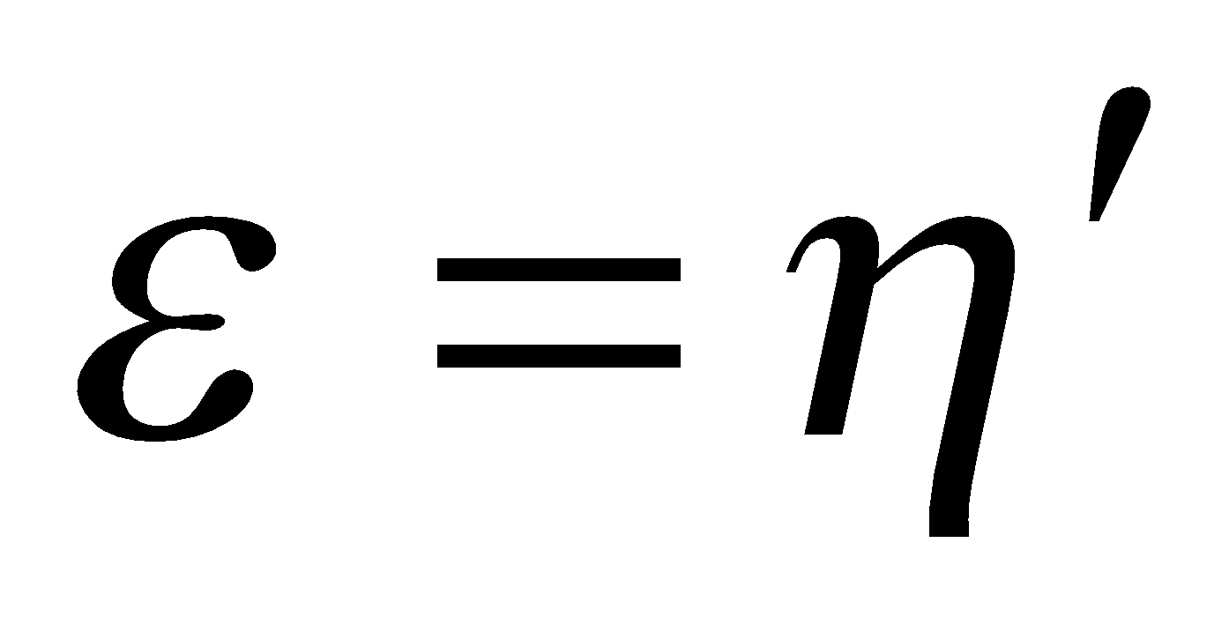, якщо ж точка лежить над кривою , то пара 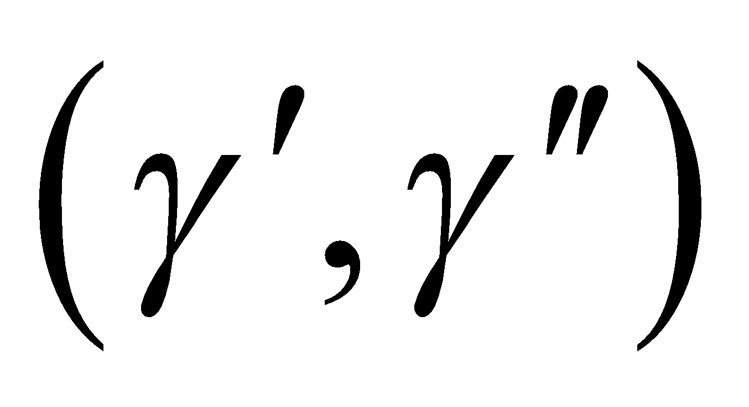відкидається і вибирається нове значення.

2.1.3 Знаходження інтегралів

Розглянемо функцію 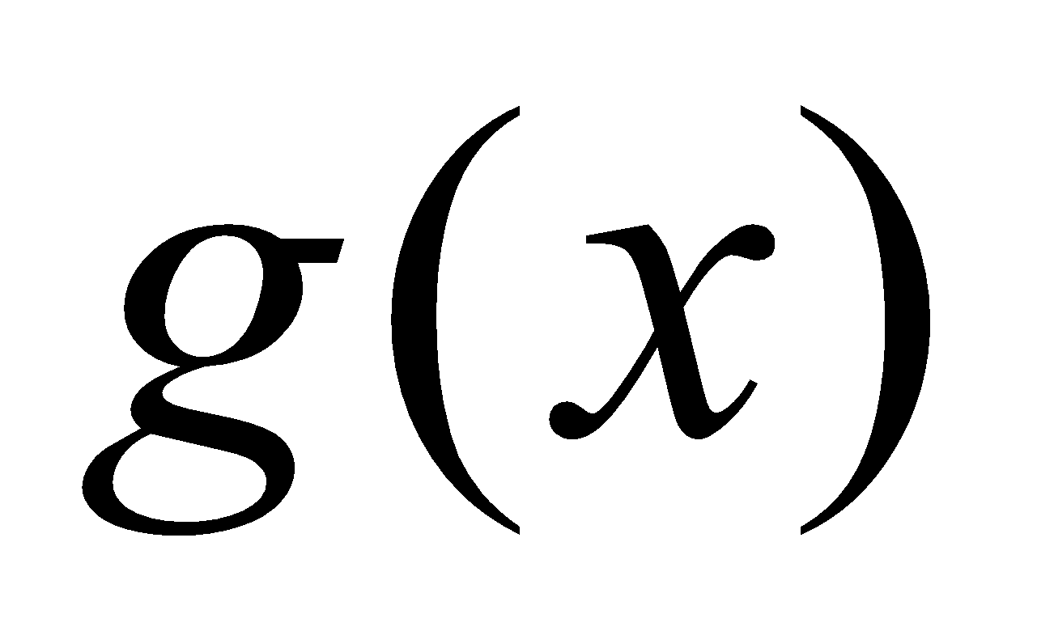, задану на інтервалі 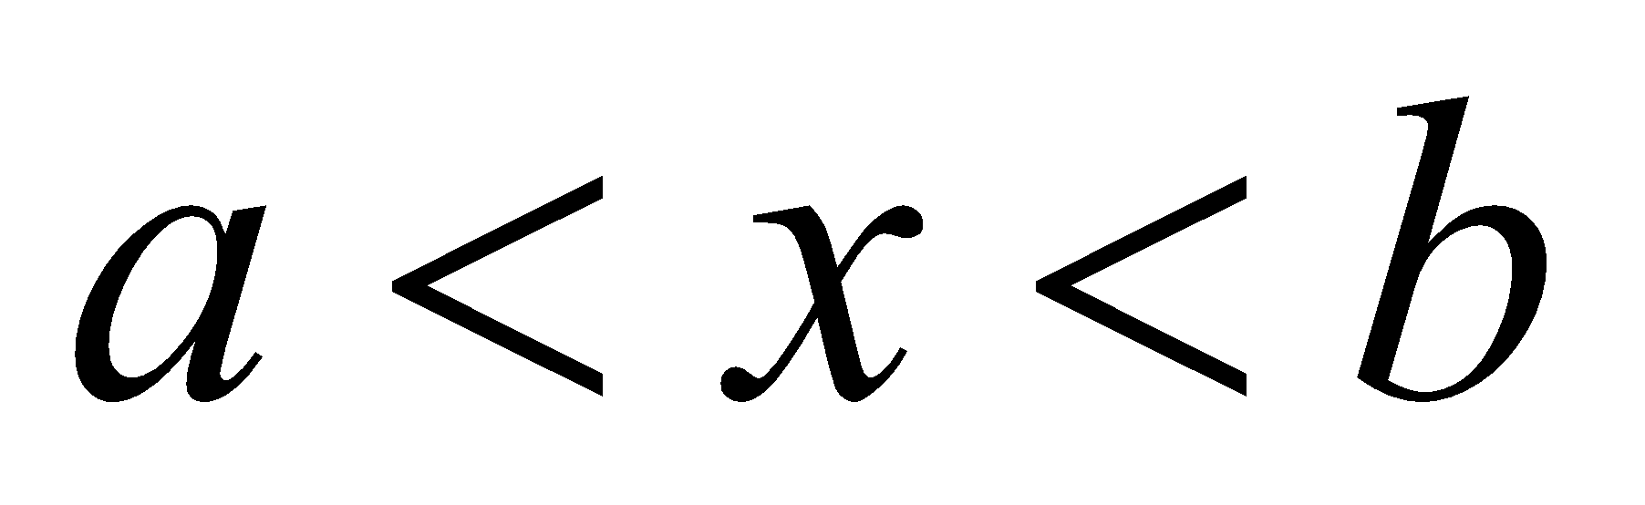, необхідно приближено вирахувати інтеграл

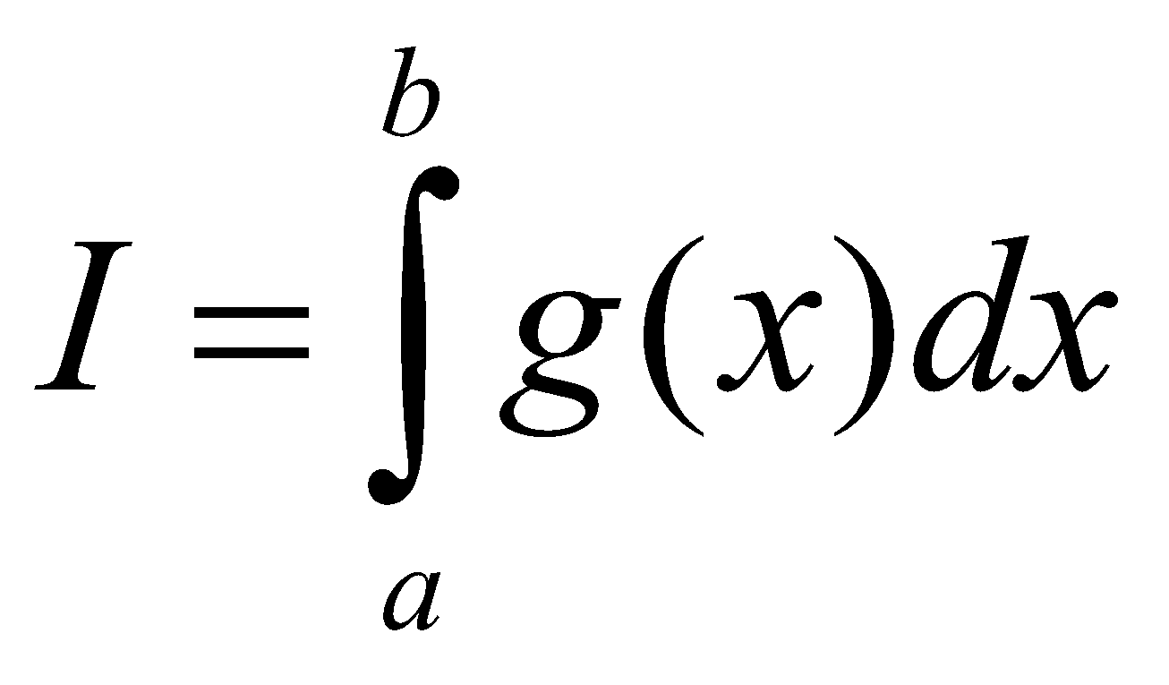 (2.11)

Цей інтеграл може бути невласних, але абсолютно збіжним.
Виберемо довільну щільність розподілу , задану на інтервалі . Разом із випадковою величиною , задану в інтервалі з щільністю, необхідно знайти випадкову величину

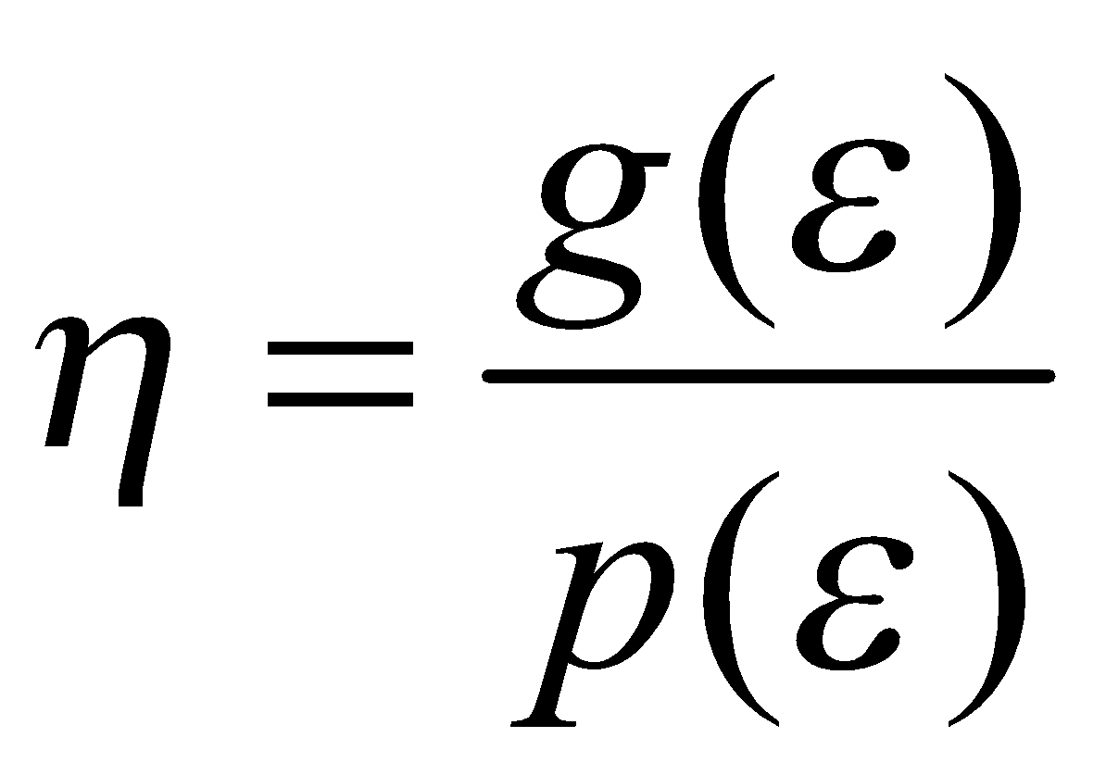.

Відповідно співвідношенням

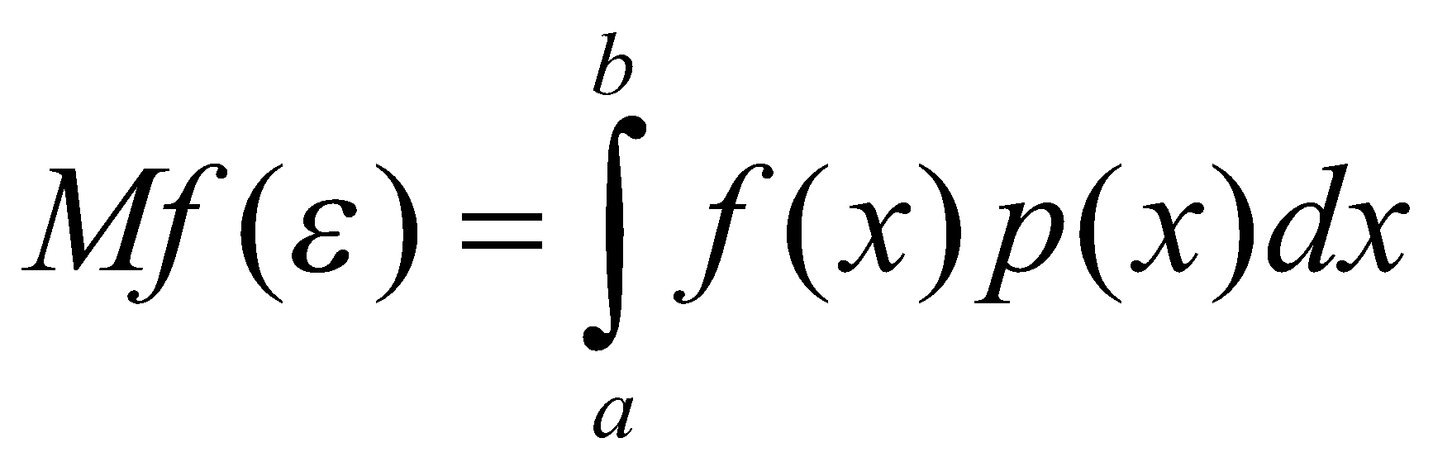,
отримаємо –
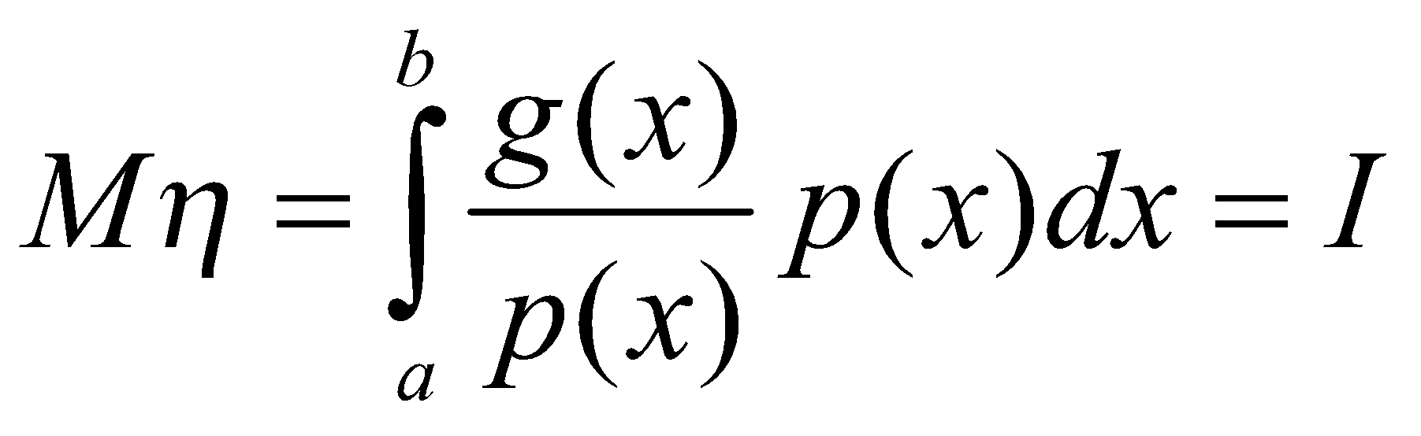.

Розглянемо тепер одинакових незалежних випадкових величин 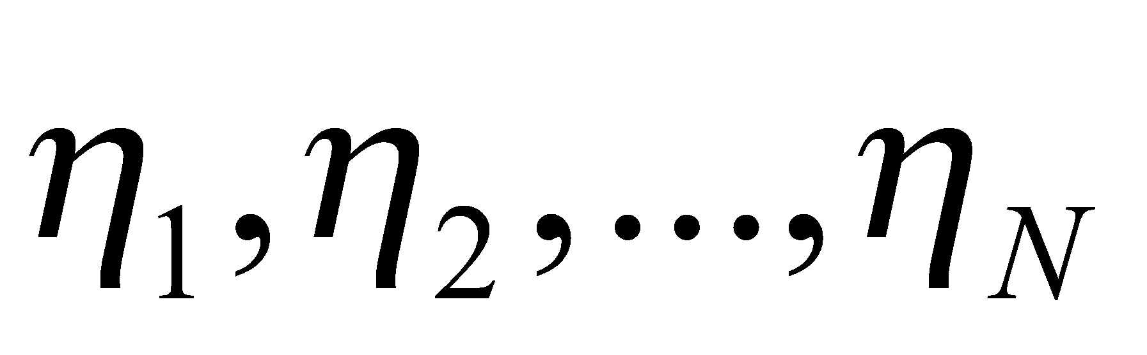 і застосуємо до їх суми центральну граничну теорему. Формула (2.7) в цьому випадку запишеться так:

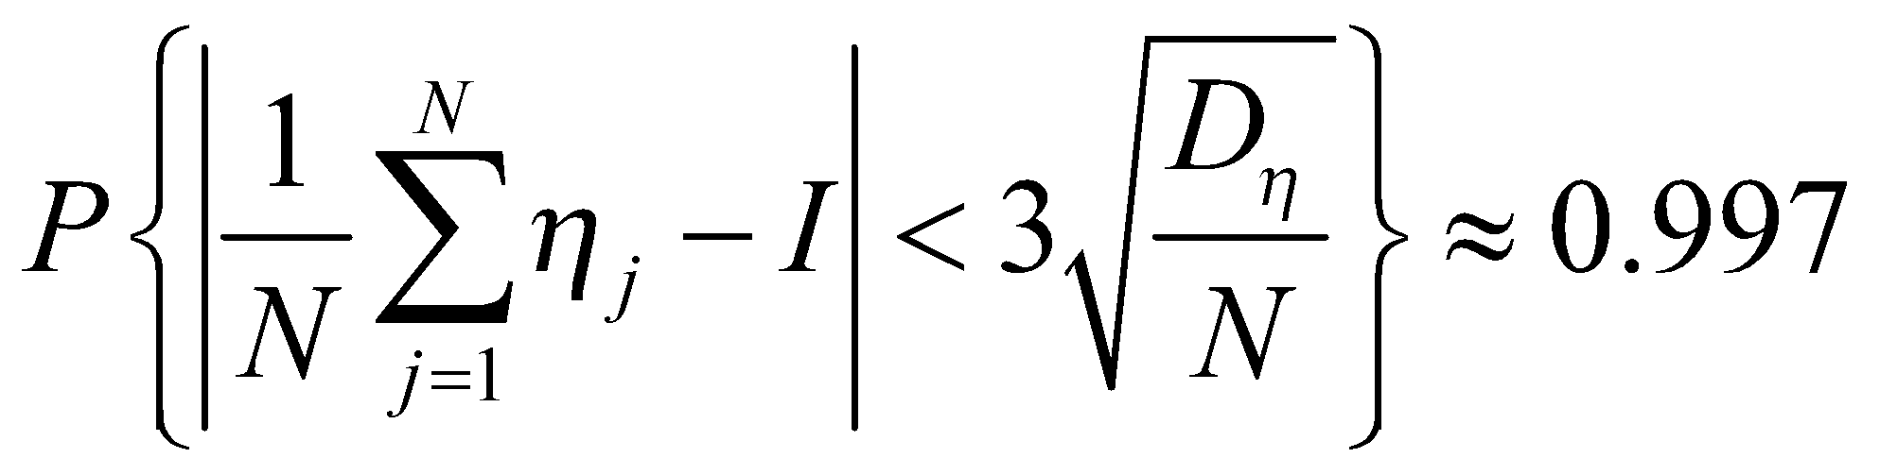
Останнє співвідношення означає, що якщо вибирати значень , то при достатньо велікому

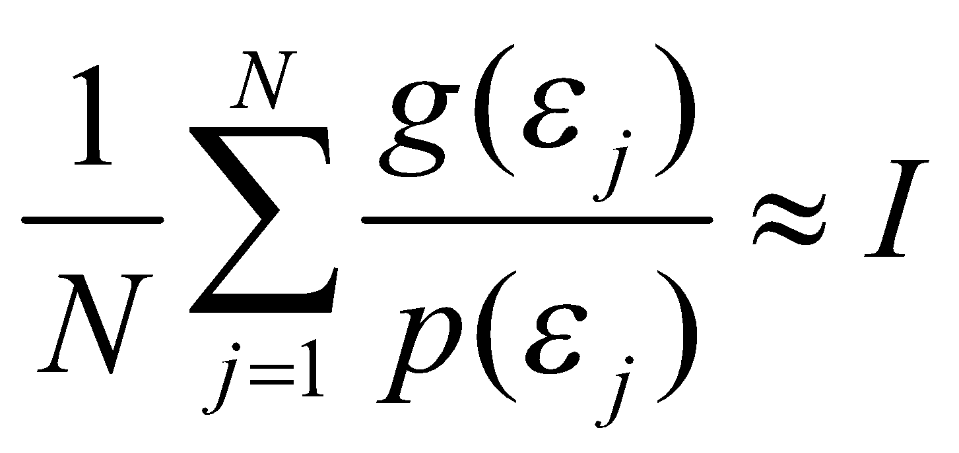 (2.12)

Воно також показує, що з дуже великою ймовірністю погрішність приближення (2.12) не більше 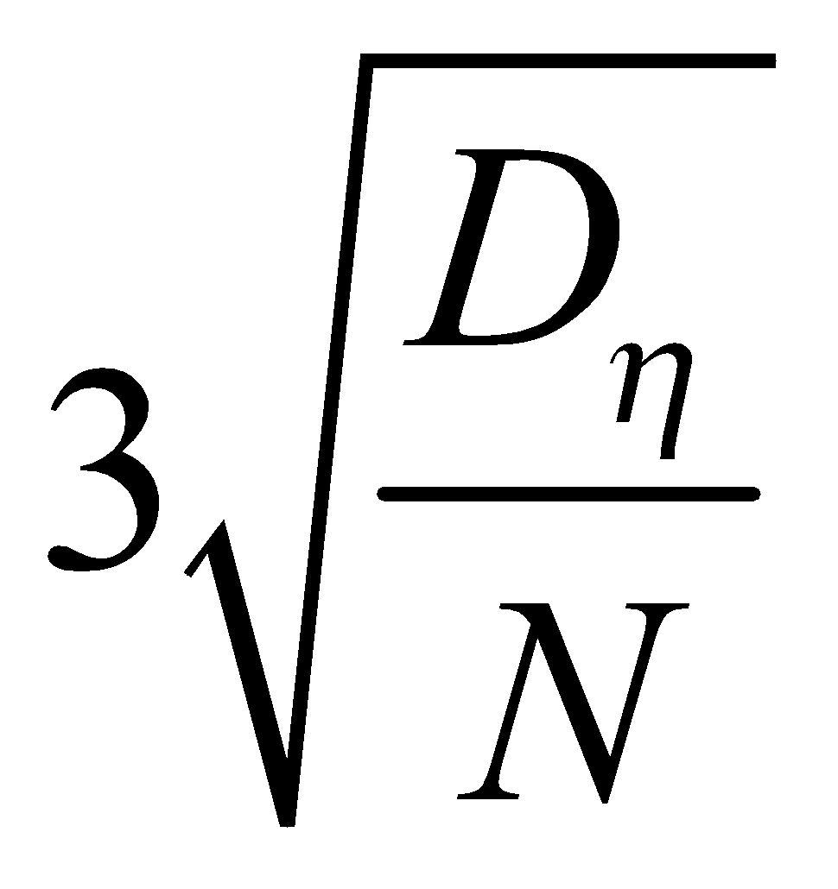.
Для розрахунку інтеграла (2.11) можна використовувати будь-яку випадкову величину . Задану на інтервалі з щільністю. В будь-якому випадку 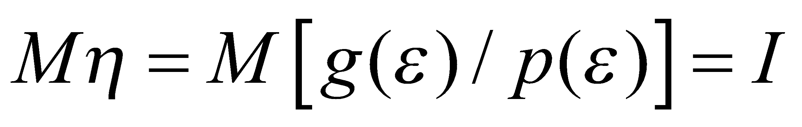. Однак дисперсія , а з нею і оцінка погрішності формули (2.12) залежать від того, яка величина використовується, так як

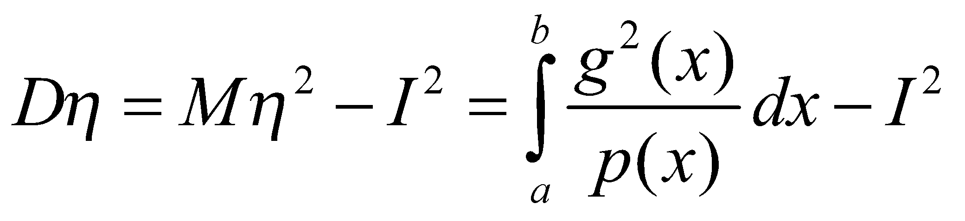 (2.13)

Не важко доказати, що це рівняння буде мінімальним тоді, коли пропорційна 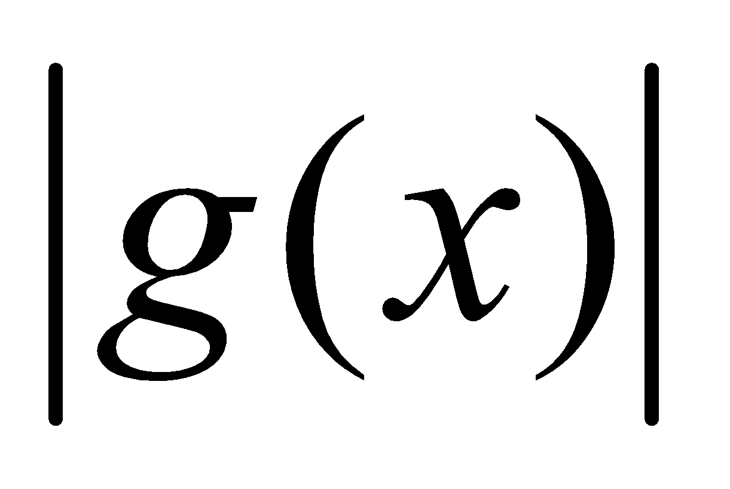. Використовувати щільність 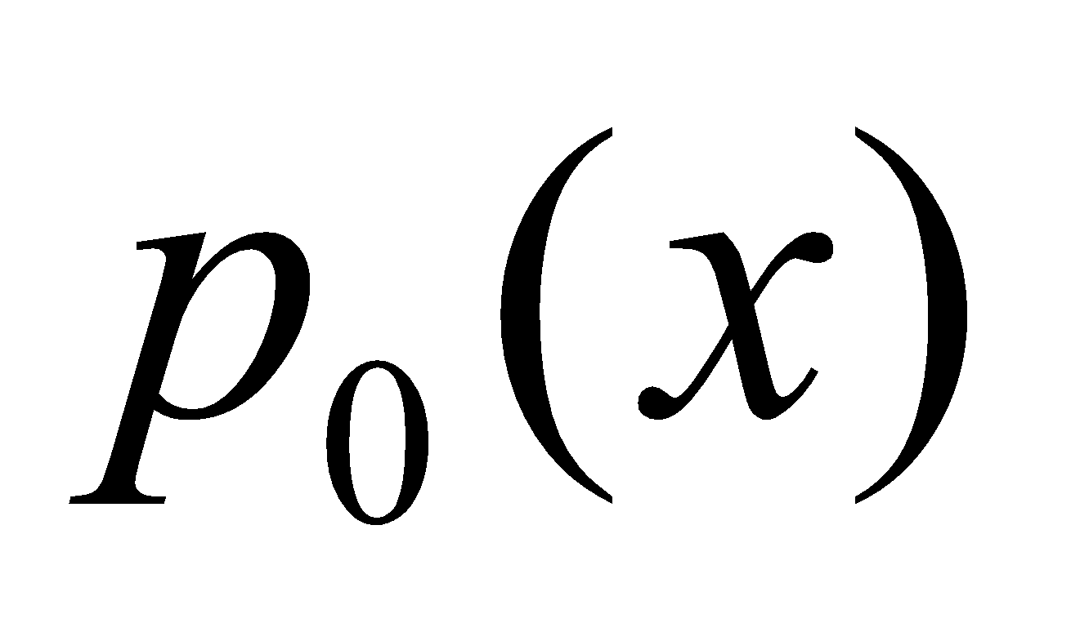 для розрахунку практично неможливо, так як для цього треба знати значення інтеграла 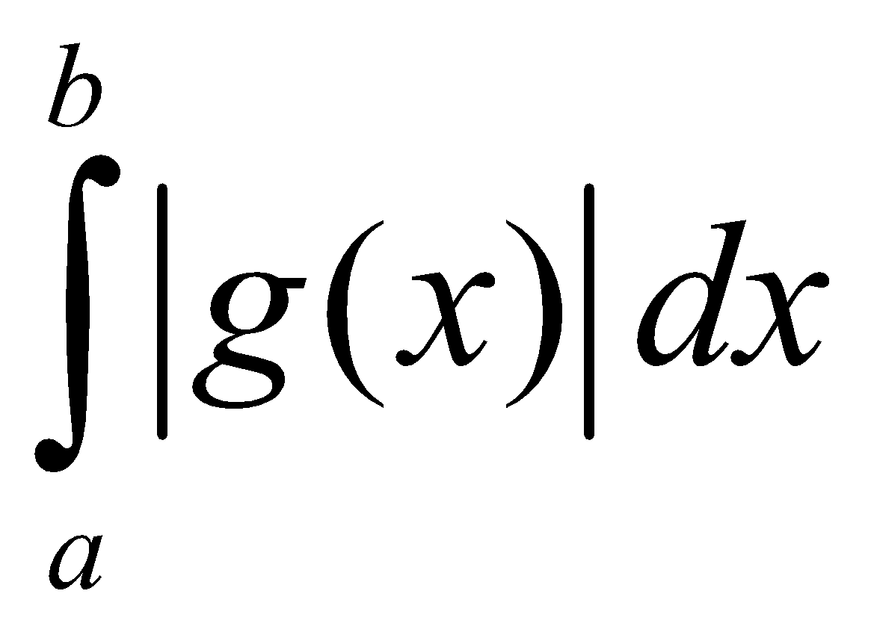, а його підрахунок представляє собою задачу, рівноцінну задачі про підрахунок інтеграла (2.11). Тому бажано, щоб щільність була пропорційна .
Звичайно, обирати дуже складні непотрібно, так як процедури розіграшу стане дуже працезатратною. Оцінку (2.12) з щільністю, східною , називають суттєвої вибіркою.
Також якщо потрібно обчислити інтеграл (2.11), перетворимо його до виду

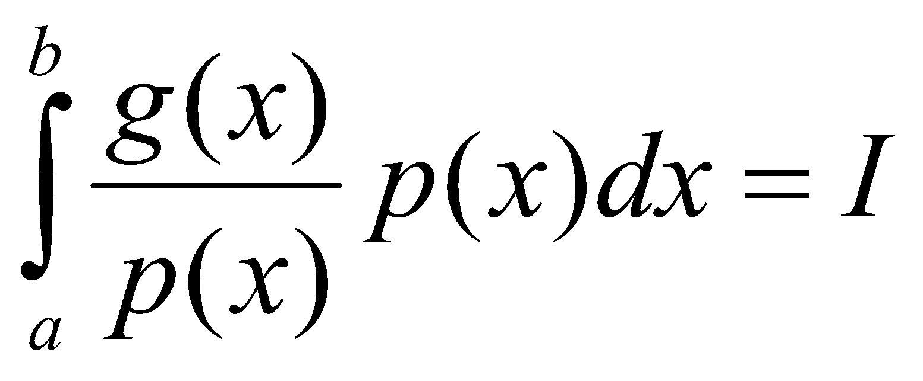 (2.16)

Якщо тепер зазначити

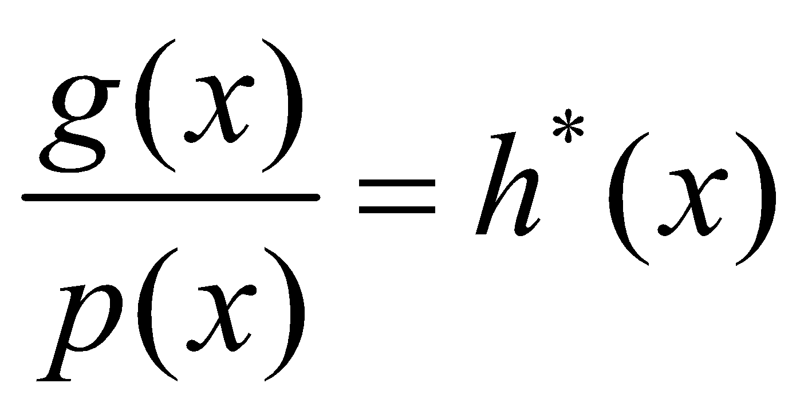 (2.17)

То інтеграл приймає вид –

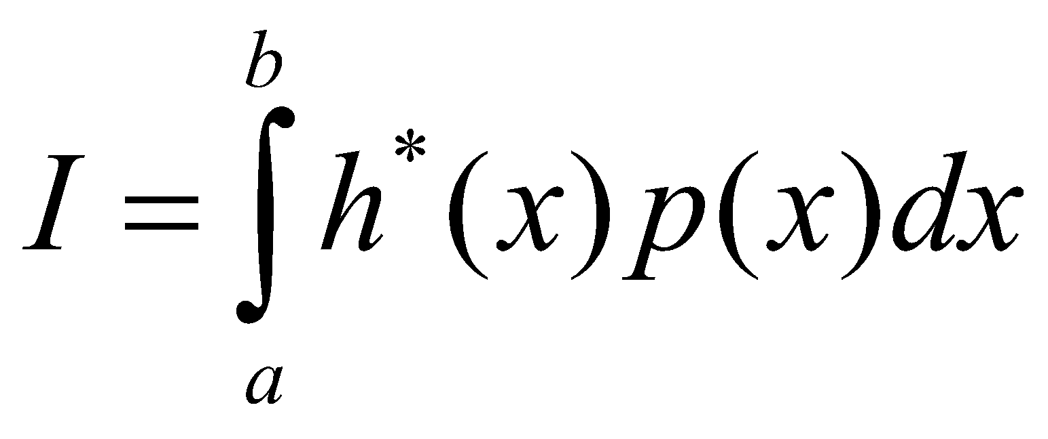 (2.18)

і його можна обчислити за допомогою методу статистичних випробувань.
В приватному випадку, якщо  і 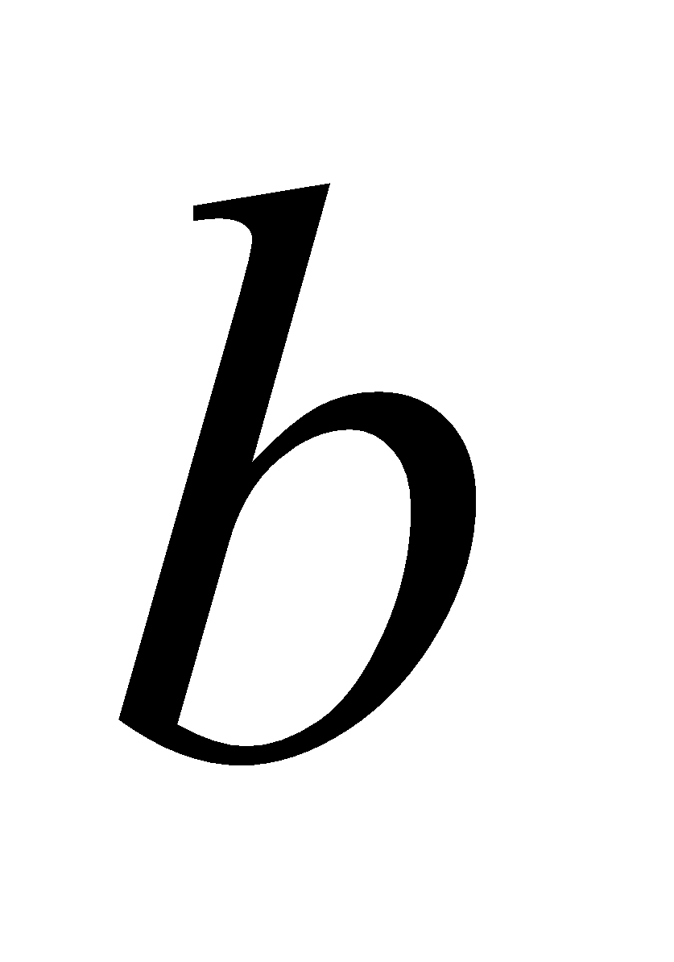кінечні чи їх можна рахувати кінечно приближено, в якості 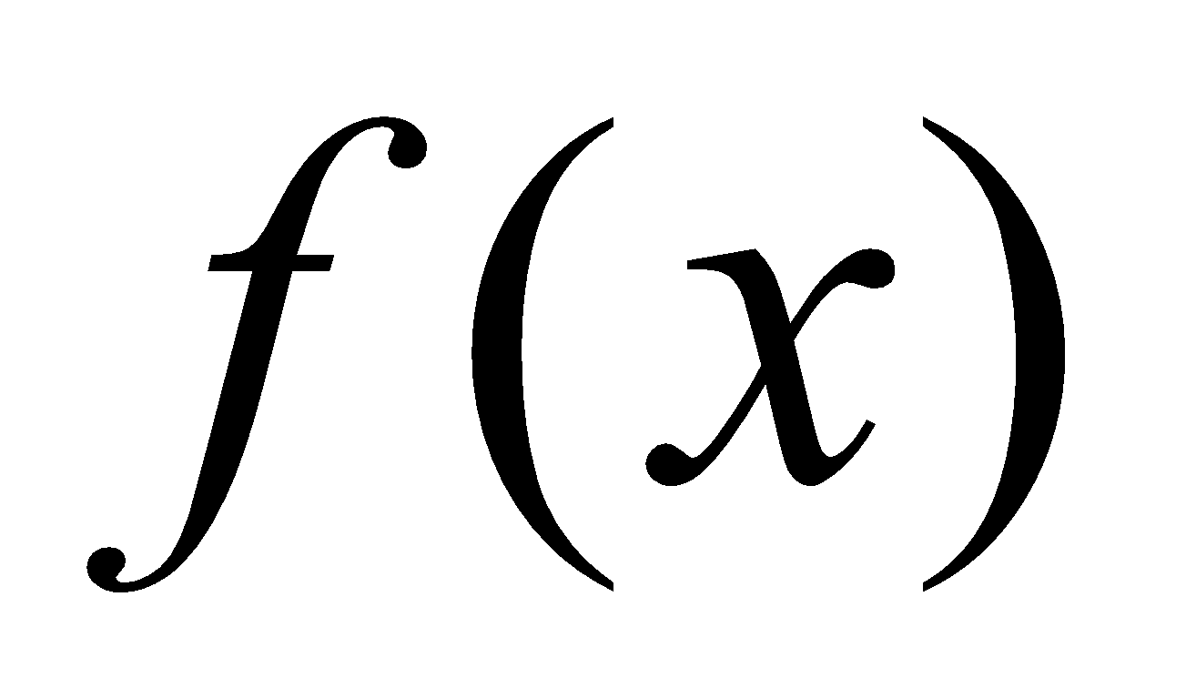 доцільно вибрати рівномірний закон розподілу.
Як відомо, щільність ймовірності рівномірного закону розподілу в інтервалі рівна:

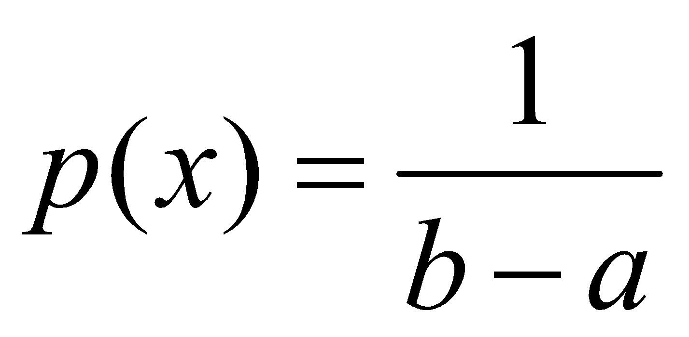 (2.19)

Підставим в інтеграл (2.16) значення із формули (2.19) і отримаємо:

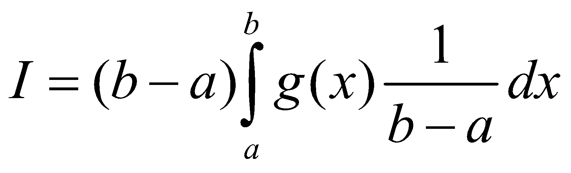 (2.20)
Процедура обчислення: Із множени рівномірно розподіленних випадкових чисел вибирається 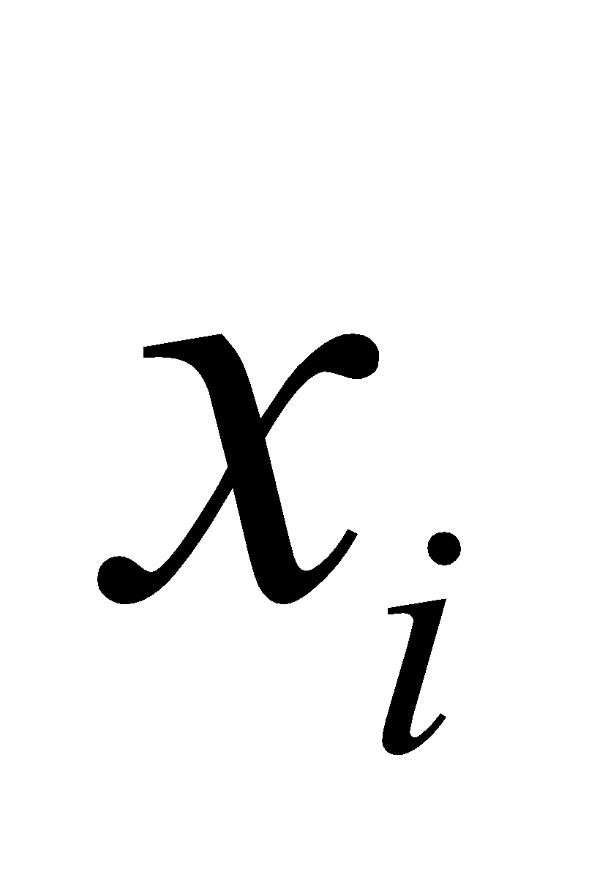. Для кожного значення обчислюється 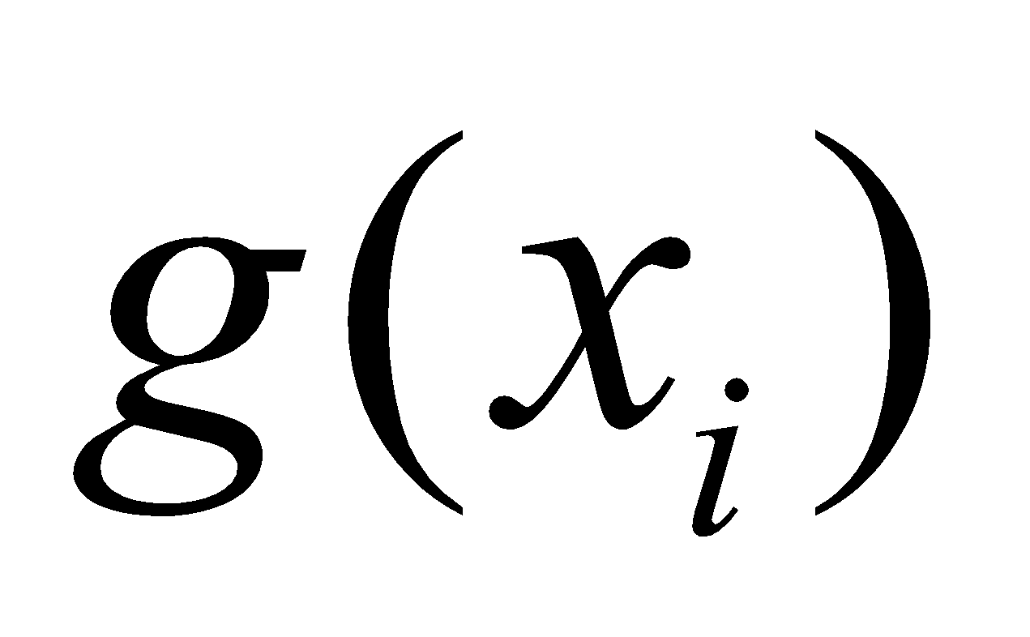, потім обчислюється середнє значення функції на інтервалі (a, b)

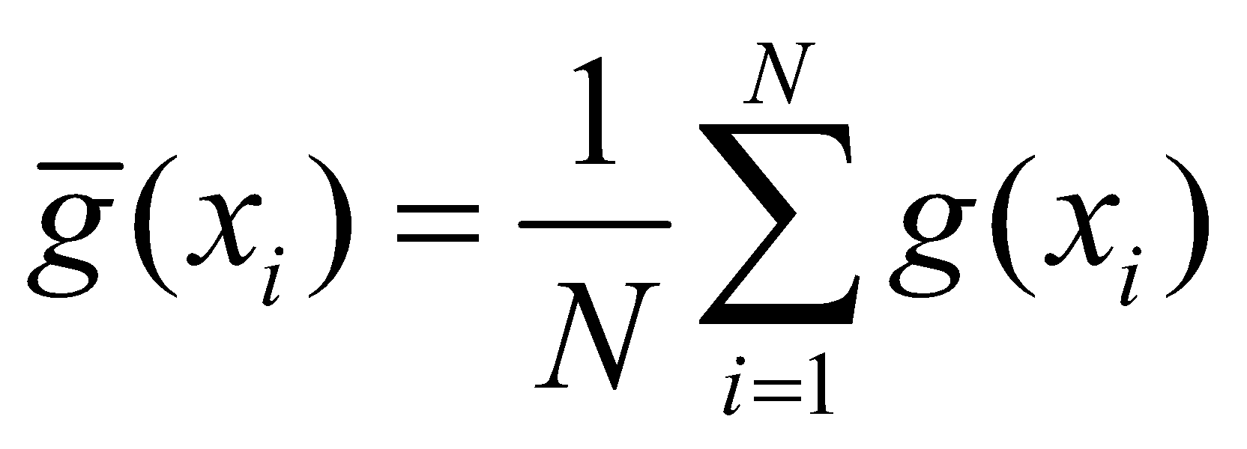 (2.21)

Таким чином, величина інтеграла (2.11) може бути представлена в виді наступної формули

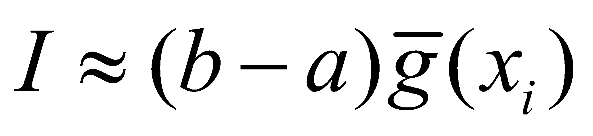 (2.22)

Розглянутий окремий випадок знаходить широке застосування інтегралів методом статистичного моделювання в силу того, що кордони області визначення можуть бути легко приведені до меж інтегрування.

2.1.4 Обчислення кратних інтегралів

Зазвичай при обчисленні кратних інтегралів методом Монте-Карло використовують один з двох способів.
Перший спосіб: Нехай треба обчислити кратний інтеграл

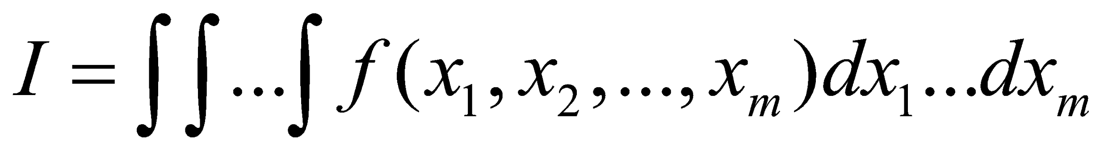 (2.21)

по області G, яка лежить в мірному одиничному кубі  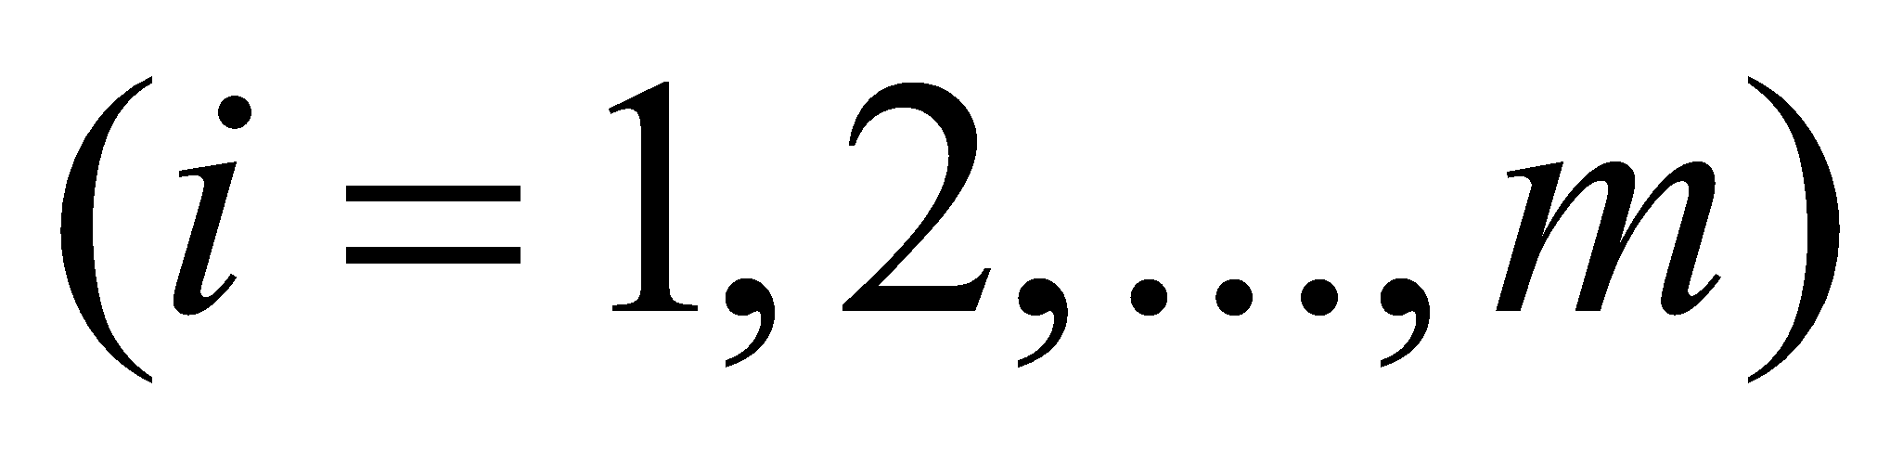.
Виберемо рівномірно розподіленому на відрізку 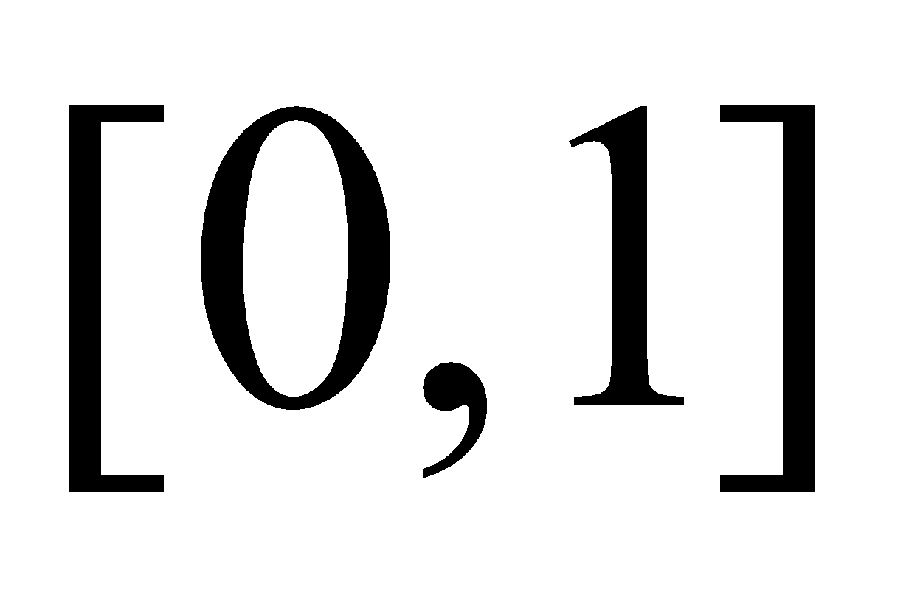 послідовностей випадкових чисел
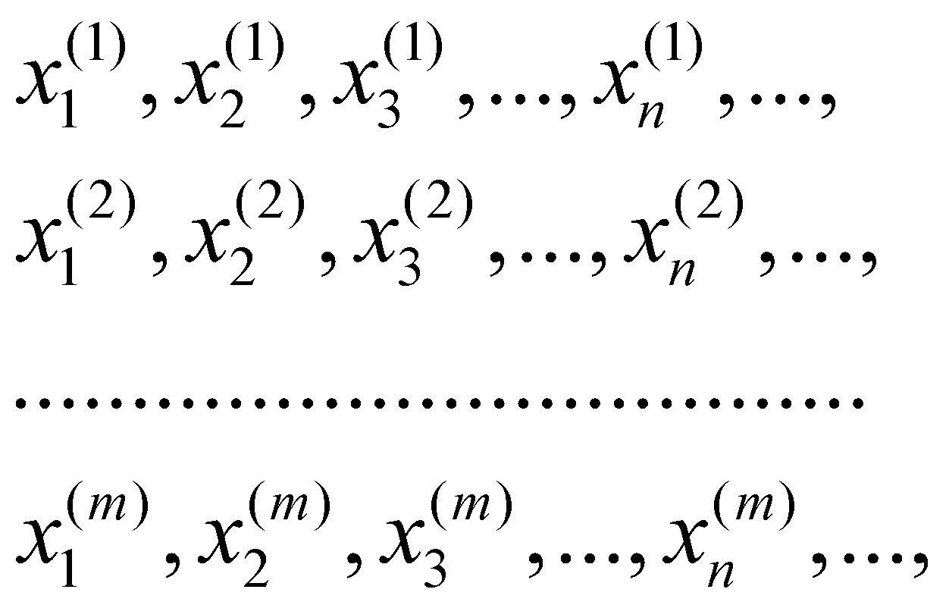

Тоді точки 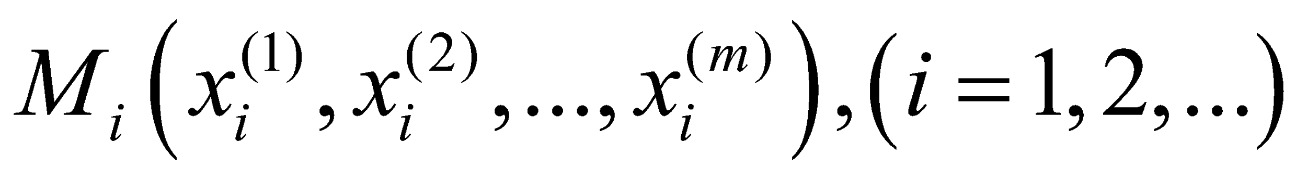можна розглядать як випадкові, рівномірно розподіленні в мірному одиничному кубі.
Нехай із загального числа випадкових точок  точок потрапили в область G, інші 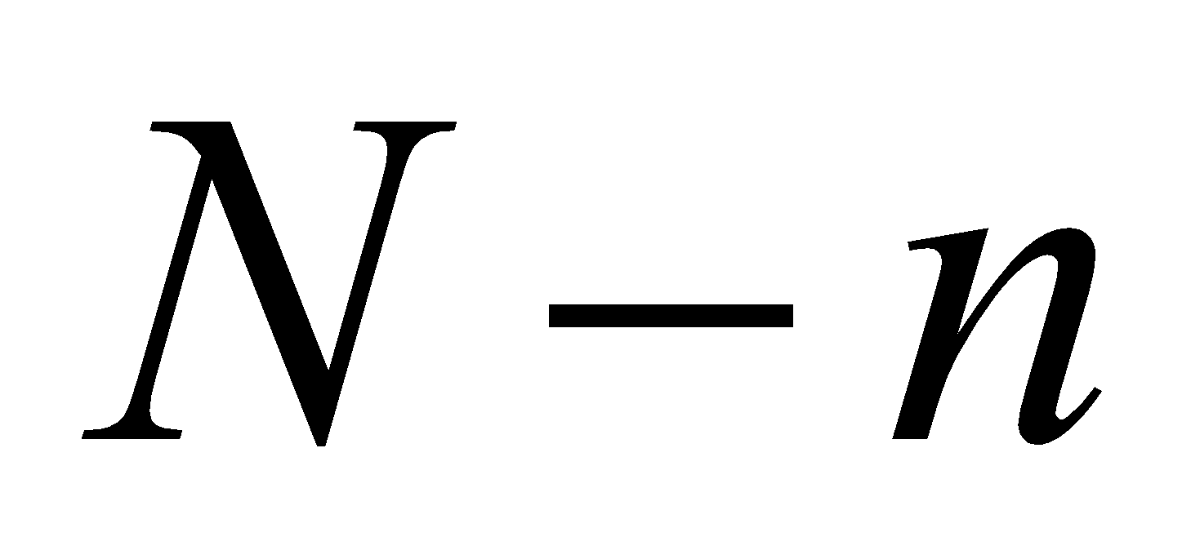 залишилися поза G. Тоді при достатньо великому має місце приближена формула:

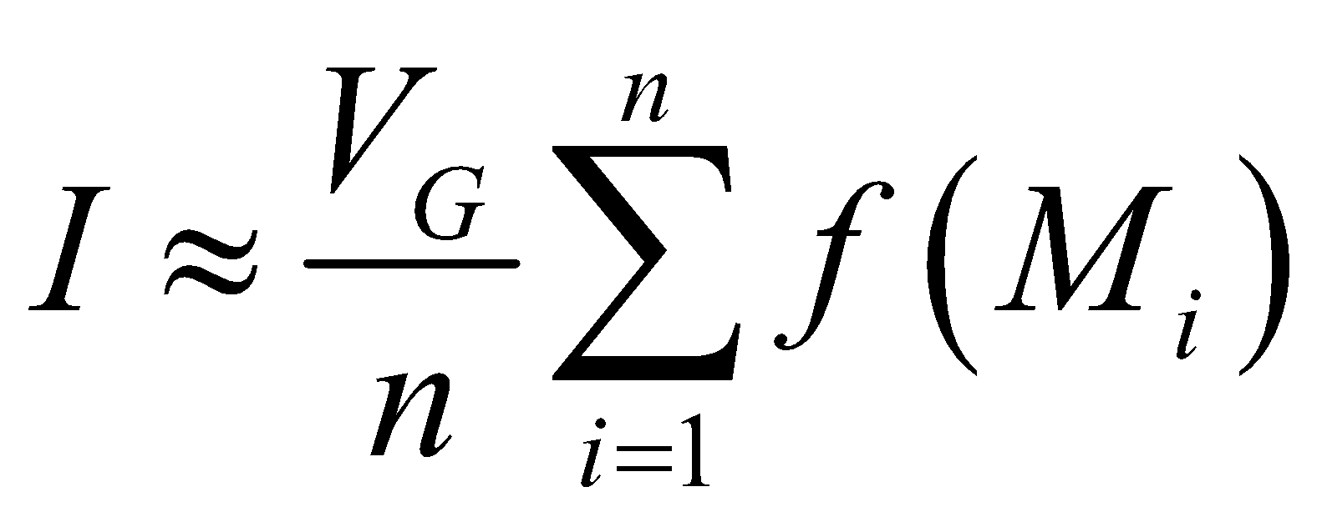 (2.23),

де під 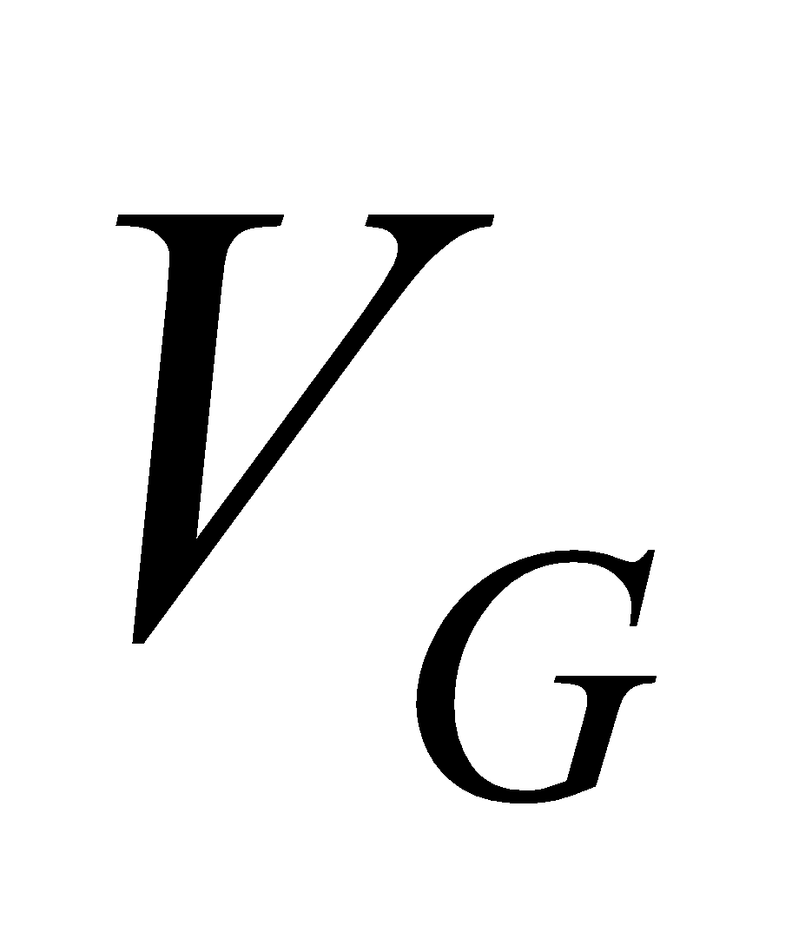 вважається мірний об'єм області інтегрування. Якщо обчислення об'єму важке, то можна прийняти 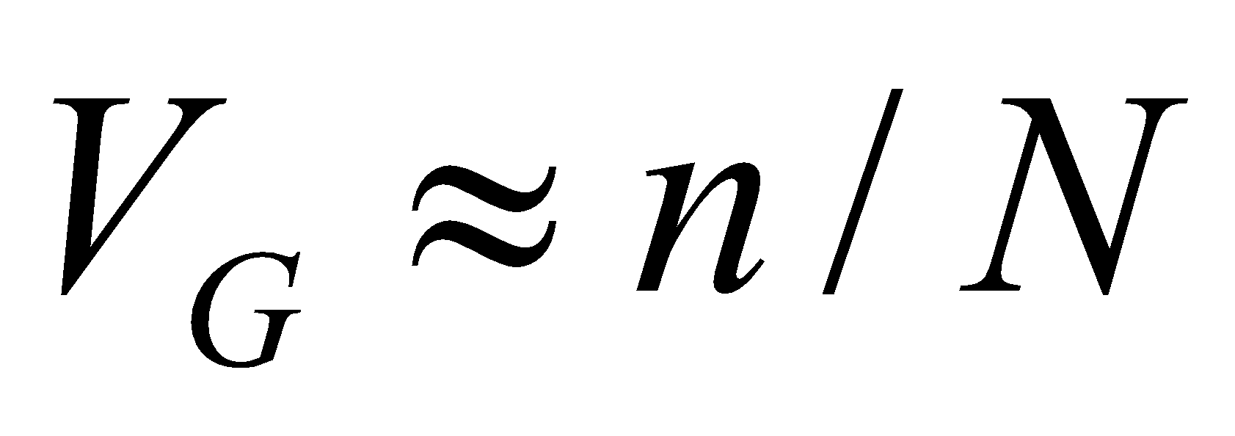, і для наближенного підрахунку інтеграла отримаємо:

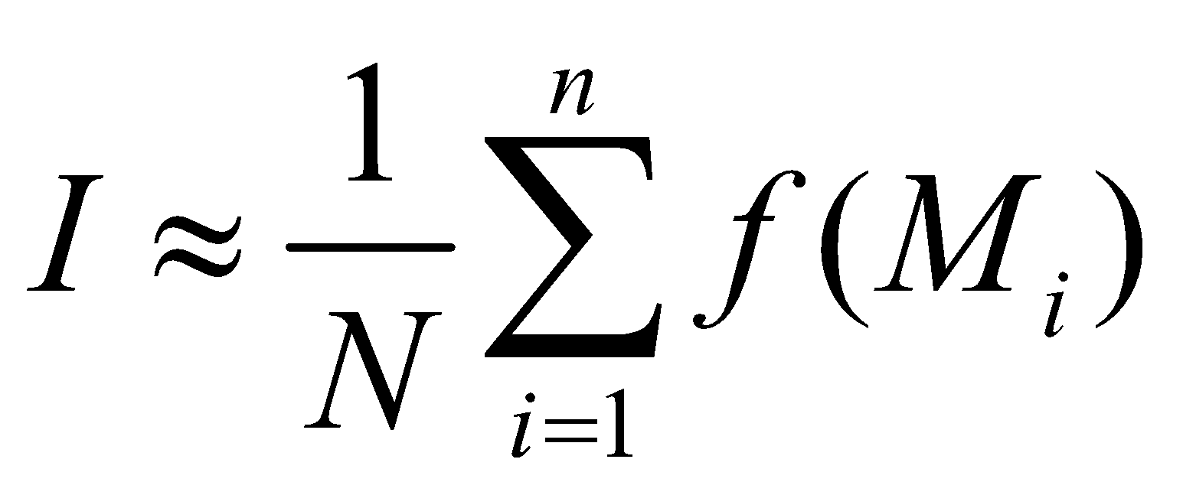 (3.24)

Зазначений спосіб можна застосувати до обчислення кратних інтегралів і для довільної області, якщо існує така заміна змінних, при якій нова область інтегрування буде укладена в мірній одиничному кубі.
Другий спосіб: Якщо функція y = f (x1, x2, ..., xm) ≥0, то інтеграл (2.21) можна розглядати як обсяг тіла в (m + 1) -мірному просторі, тобто

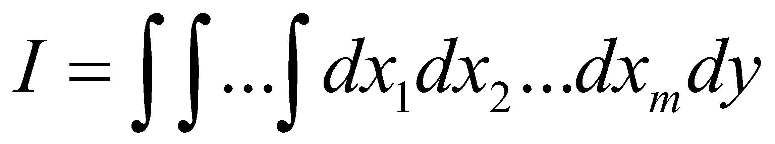 (2.25),
де області інтегрування  визначаються умовами

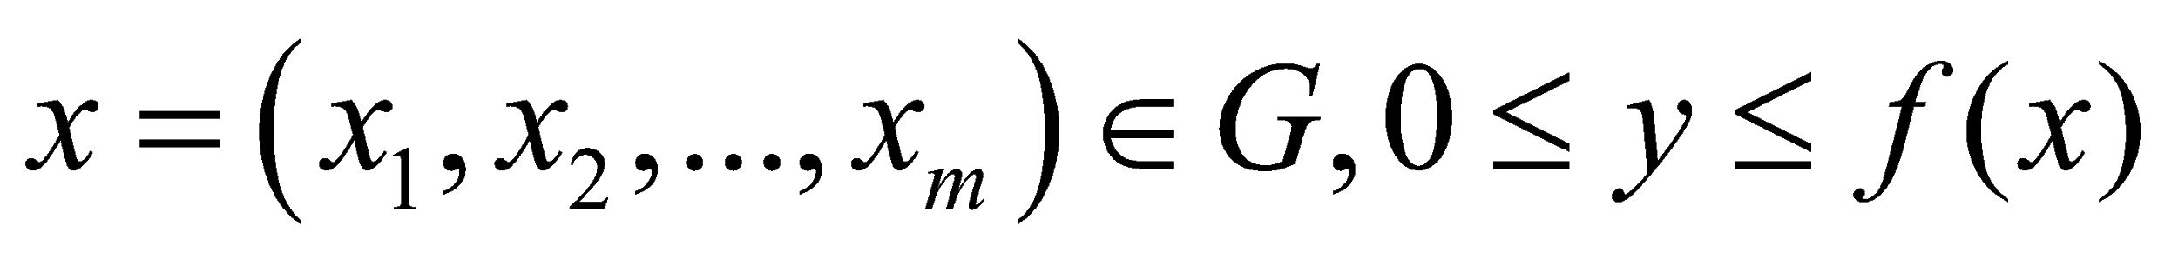

Якщо в області  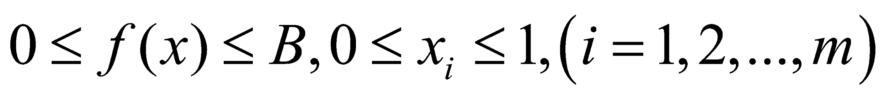, то вводячи нову змінну 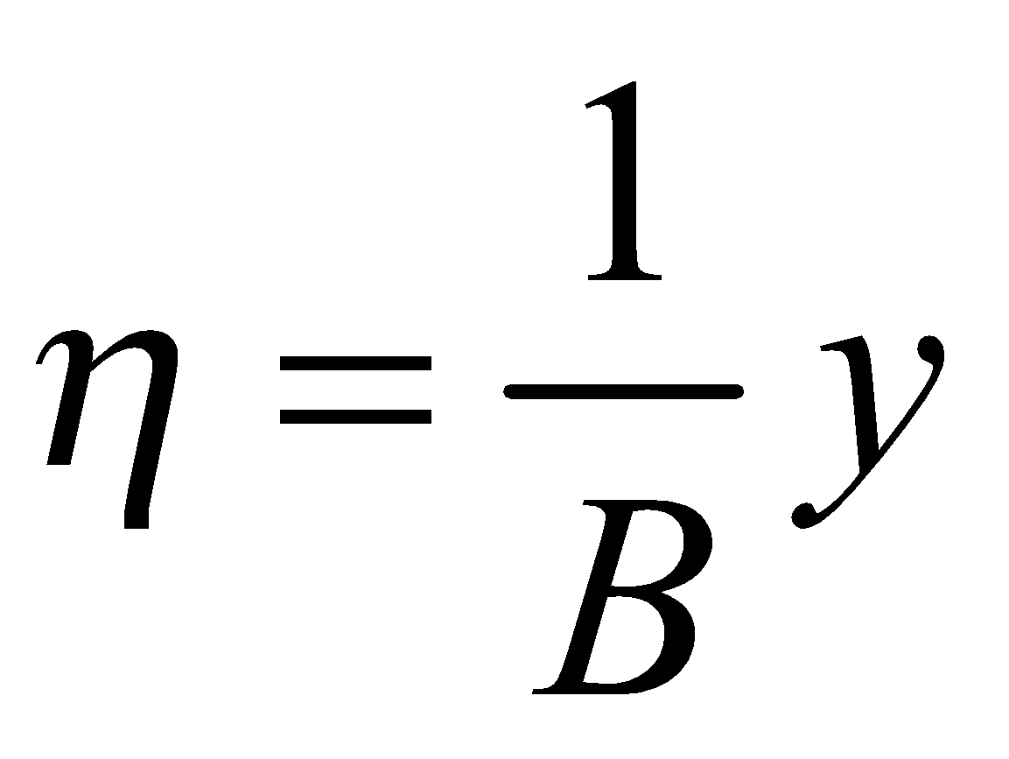, отримаємо 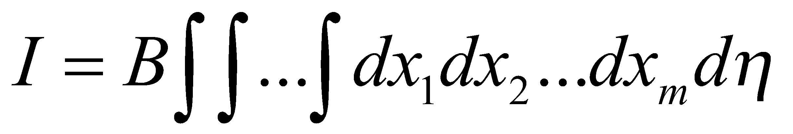, де область 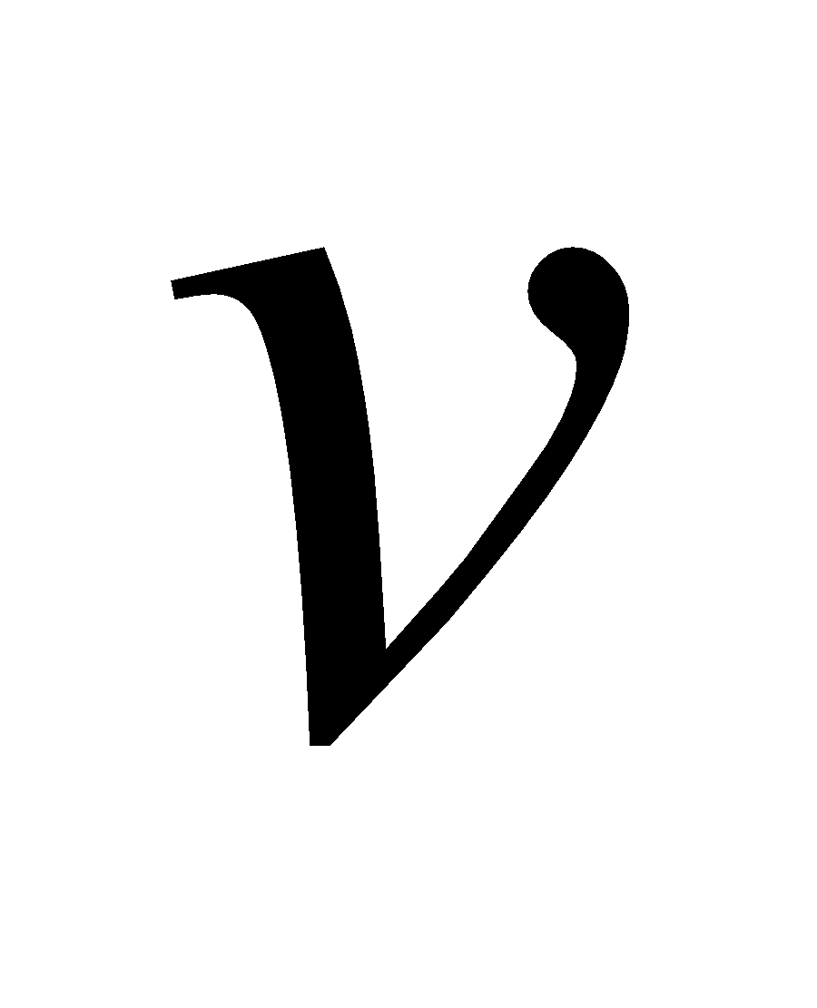 лежить в одиничному 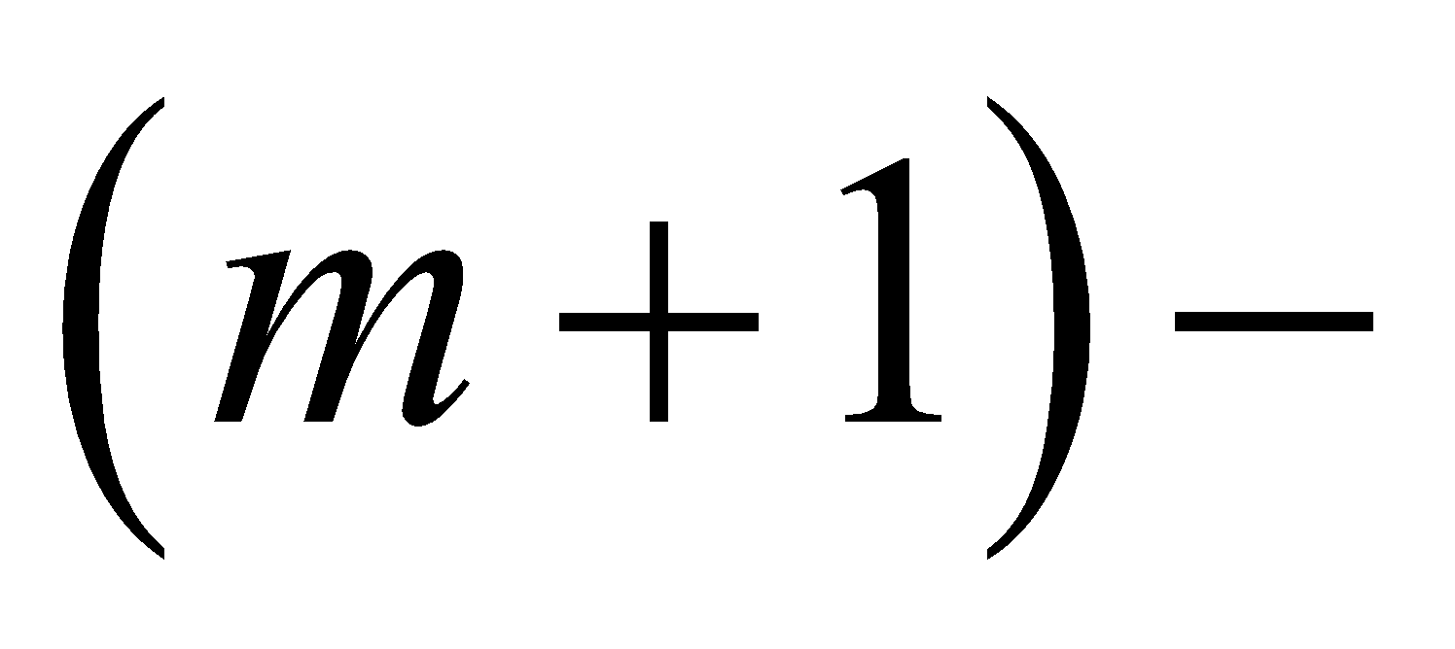мірном кубі 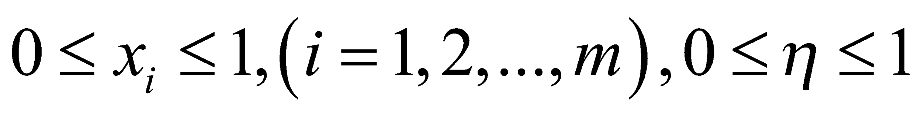.
Візьмемо 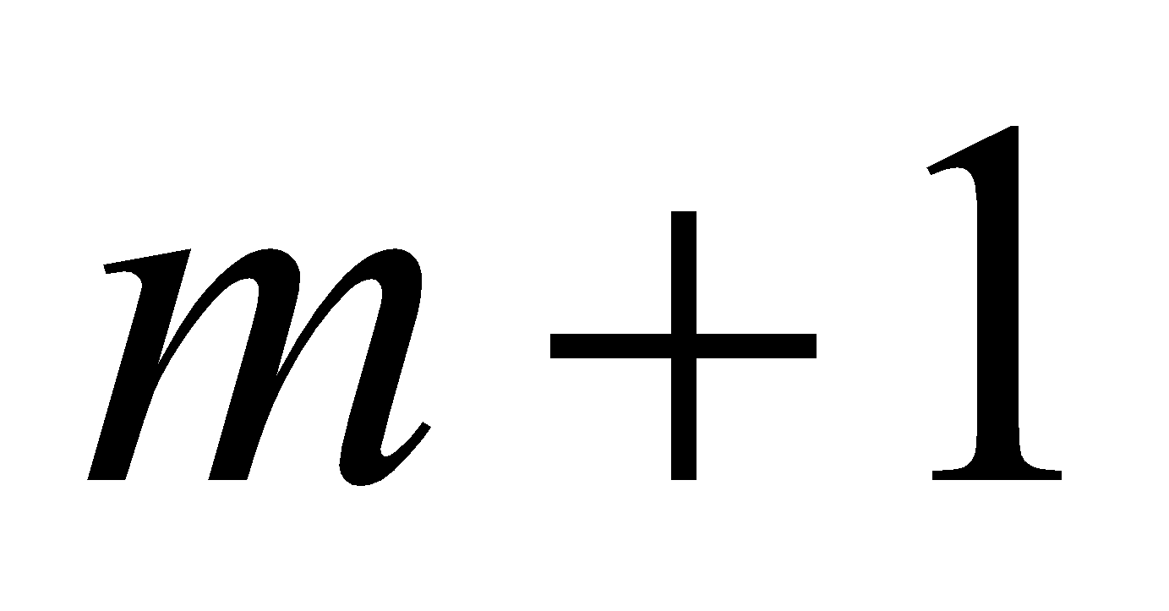 рівномірно розподіленому на відрізку 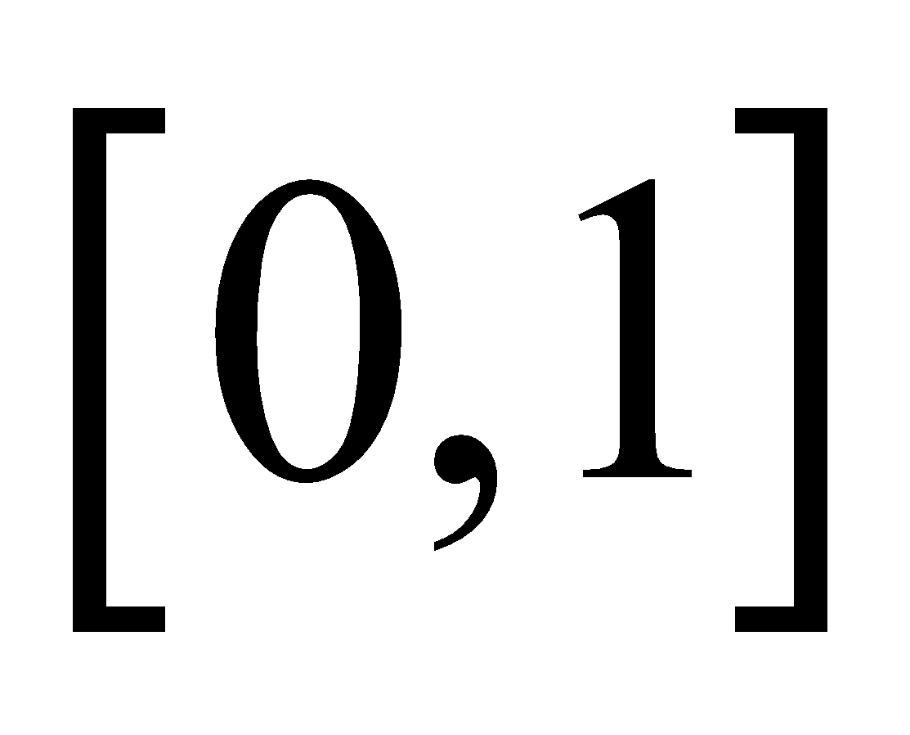 випадкових послідовностей

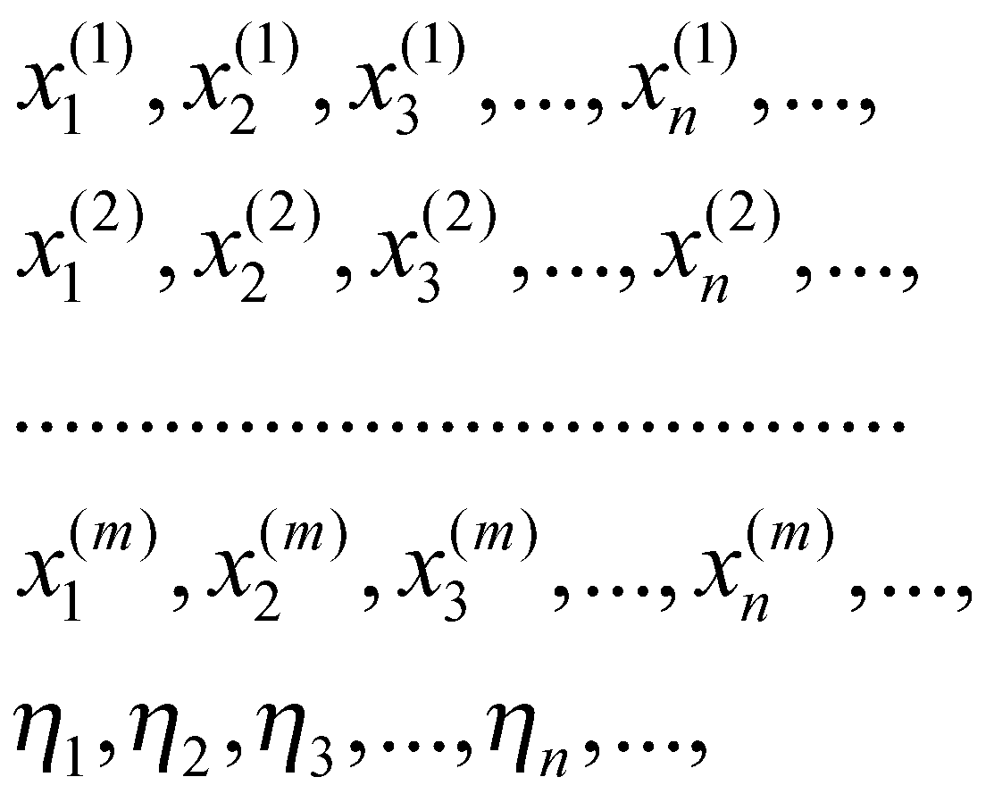

Співставимо відповідну послідовність випадкових точок

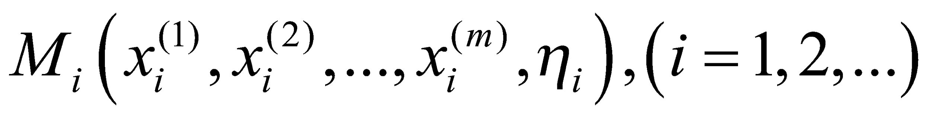.

Нехай із загального числа випадкових точок точок належать обєму , тоді має місце наближенна формула:

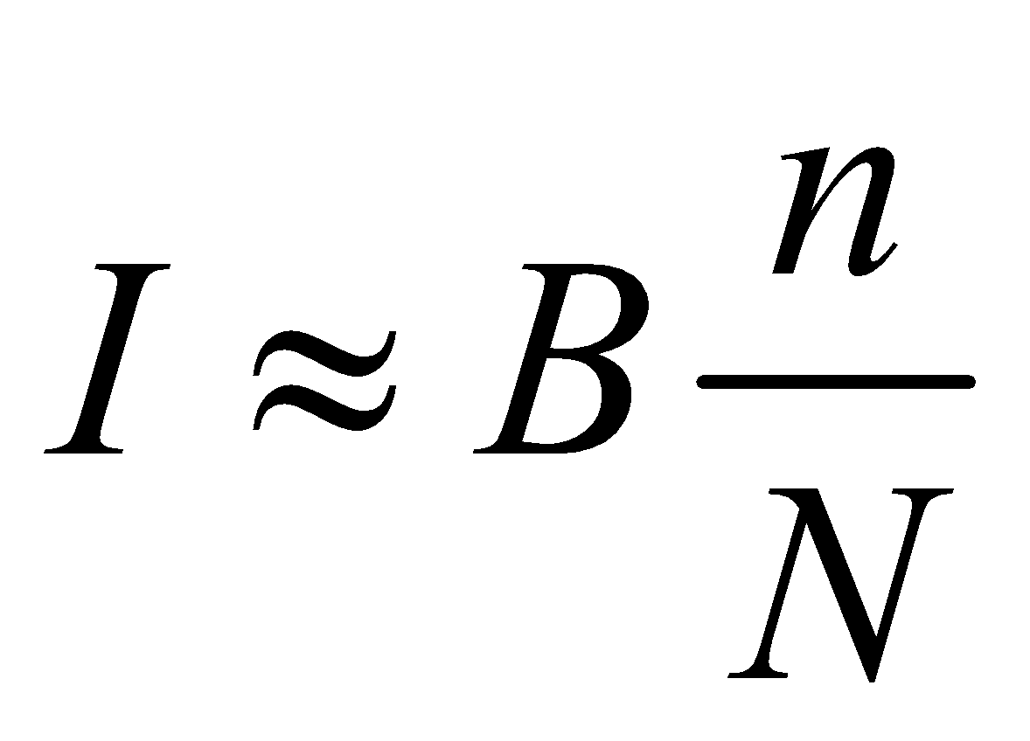 (2.26)

Це означає, що для забезпечення більшої точності число точок повинно бути дуже велике. Але так як наближені формули (2.25), (2.26) не залежить від розмірності інтеграла, метод Монте-Карло виявляється вигідним при обчисленні інтегралів великої розмірності.

Висновки до розділу

У розділі було описано метод Монте-Карло, який буде використовуватися для системи балансування гри в залежності від типів та правил гри. Данi цього роздiлу лягли в основу системи та детальнiше описанi в наступному роздiлi.

РОЗДIЛ 3 ОПИС АРХIТЕКТУРИ БАЛАНСЕРУ ГРИ

Константи - це значення, які відомі заздалегідь або задаються "зі стелі" (керуючись логікою і здоровим глуздом). Наприклад: ми робимо простий мобільний Баттлер начебто Blood Brothers. І хочемо, щоб бої тривали +-1 хвилину. Це і буде нашою константою.
Всі інші значення виводяться з констант.Знаючи тривалість бою, ми можемо уявити параметри карт-юнітів, щоб вони билися рівно хвилину.
Припустимо, всі атаки займають 5 секунд, юніти атакують по черзі, значить, середнє здоров'я повинно бути 60 / (5 * 2) в 6 разів більше середнього шкоди.
В реальності все трохи складніше, але поки зупинимося на цьому. Тут ми повинні задуматися: а чому не навпаки? Можна ж константою взяти «ставлення здоров'я до атаки», а з неї вивести «тривалість бою».
Відповідь проста: «відношення здоров'я» нам неважливо - саме по собі воно майже не впливає на геймплей. Зате в мобільній грі важлива тривалість сесії і тривалість бою. Задавши константу, ми будемо впевнені, що вона залишиться під контролем і не зміниться в розрахунках.
По суті, до цього зводиться вся робота над балансом: одні значення ми задаємо, інші з них виводимо.
У більшості випадків їх можна поміняти місцями і це не завадить зробити правильний баланс. Але з часом баланс перетвориться на великий таблицю з купою зв'язків, і від правильного вибору залежить, наскільки складно буде стежити за всіма важливими параметрами.
Точно так же підбираються константи, які стосуються прогресу і економіці: спираючись на те, що важливо і що не можна випадково зламати.
Наприклад: за перемогу дається золото, і є два режими гри - PvP і Кампанія. Ми повинні бути впевнені, що гравцеві цікаві обидва режими, але в PvP гравці мають 40-60% перемог, а в Кампанії частка перемог близька до 100%. Щоб PvP не ігнорувати - нагорода за нього повинна бути + - в 1.5 рази вище.
У константи можна додати або відсоток перемог для кожного режиму, або множник, або дохід на час, загальний для всіх режимів. Не намагайтеся виписати всі константи відразу - в процесі роботи вони в будь-якому випадку будуть змінюватися і поповнюватися.
Поки досить розуміння. Це просто послідовність чисел.
При розрахунку балансу такі послідовності складають левову частку роботи: підвищується рівень, зростає сила загону, нагорода за перемогу. Все це - різні прогресії. Побудувавши прогресії, ми будемо виводити з них все значення гри: параметри юнітів, економічні показники, таблиці досвіду і нагород.
Очевидний питання: звідки брати цифри для прогресії? Для відповіді треба зрозуміти, що впливає на цифри. Візьмемо прогресію досвіду (який необхідний для отримання нового рівня): вона визначає, скільки часу витратить гравець на отримання нових рівнів.
І краще, якщо ми одразу поставимо максимальний рівень і час, який потрібно для проходження гри (або "виїдання" контенту). А далі, знаючи, як гравець заробляє досвід (завжди Х од. За годину або число зростає), ми можемо скласти першу прогресію. Вона буде приблизною, і, швидше за все, в подальшому щось змусить нас внести зміни. Але поки нам вистачить.
Візьмемо більш складний приклад: прогресію найважливіших значень. Що в нашій грі найважливіше? У сітібілдері: будови і їх ефективність. В RPG: параметри прокачування героя і шмоток. Для нашого Баттлера логічно взяти силу карт від першого до останнього рівня. Якщо в ньому - як в будь-якому іншому Баттлері - карти діляться по «типам рідкості», то прогресія повинна бути у кожного типу рідкості.
Як перетворити "силу" в реальні параметри, ми розберемо потім. А поки визначимося, на що впливає сила карт. Наскільки найсильніший юніт сильніше самого слабкого? У сотню раз? О десятій? У півтора? Відповіді ми повинні були дізнатися раніше, коли міркували про сенс чисел і тестували прототип.
Знаючи це, ми визначимо крайні значення нашої прогресії. Потім парканом, наскільки швидким повинен бути зростання цих значень. Як сильно 8-й рівень відрізняється від 9-го? А 79-й від 80-го?
Якщо наша прогресія буде експонентою - ми ризикуємо отримати величезний розрив між високорівневими гравцями (один 79-й валить чотирьох 78-х). Але це не страшно, якщо між ними - тижні і місяці плавної прокачування. Не забувайте прикидати час, яке потрібно для досягнення цих значень. З іншого боку, якщо взяти "повільну" прогресію, гравці не відчують профіт і пафос нового контенту. Тепер розберемося, як зробити прогресію, щоб в майбутньому нам легше було міняти і контролювати числа.
Типи прогресії. Ви напевно чули про різні прогресії: арифметична, геометрична, ряд Фібоначчі, метод Монте-Карло. На питання «яку вибрати?» Є проста і складна відповідь. Проста: беріть будь-яку. Ви вже визначилися з крайніми значеннями і швидкістю зростання, решта не принципово. Складна відповідь: не брати ні одну з перерахованих.
Всі ці прогресії засновані на операції з попереднім числом: значить, їх складно висловити у вигляді формули і з ними можна працювати тільки всередині наших таблиць. Я рекомендую робити так: кожне значення прогресії обчислюється не з попереднього числа, а зі свого порядкового номера (у грі це швидше за все рівень - з ним зручно працювати).
Цей рівень спочатку зводиться до степеня X, потім множиться на Y. Підганяючи X і Y ми заручимося рівно тими крайніми значеннями і швидкістю зростання, які нам потрібні. При необхідності формулу легко поміняти. Легко, гнучко, зрозуміло. Отже, наша прогресія готова. Залишилося кілька нюансів. Базова прогресія
Деякі числа зав'язані один на одного: наприклад, розмір нагороди може залежати від сили ворогів. Щоб зміцнити зв'язки і цілісність балансу, я рекомендую використовувати одну прогресію для всіх пов'язаних розрахунків.
Як це виглядає: спочатку ми робимо прогресію для найважливіших значень. А стикаючись зі зв'язаною завданням - наприклад, прогресією доходів (а вони, як правило, прямо пов'язані з важливими значеннями) - застосовуємо до кожного значення базової прогресії відповідний множник. У нас виходить похідна прогресія, яка залежить від базової.
Особливою причини використовувати базову прогресію немає, можна для кожного завдання робити свою. Але якщо в грі багато зв'язків, базова прогресія допоможе знизити плутанину. Якщо в похідною повинна бути інша швидкість росту - замість множника можна зводити значення в ступінь.
Круглі значення Остання дрібниця. З деякими значеннями гравець часто стикається і довго їх спостерігає: наприклад, досвід до рівня. Добре, коли такі значення круглі і красиві: 2500 замість 2468, і т.д. Розрахунок ефективності - найочевидніша частина роботи: бойовий баланс, баланс між фракціями, стратегіями, юнитами і будівлями різних рівнів тощо. Як переконатися, що ось ця карта 23-го рівня дорівнює за силою іншій карті тієї ж цінності того ж рівня?
В інших жанрах схожі завдання: ось два будови в сітібілдере зі схожою ціною, але різною функцією - як зробити їх рівними по «корисності»? Просто: зводите всю параметри до одного. Можете назвати його «ефективність», «корисність», «сила», як завгодно. Раніше ми вже робили прогресію сили. Тепер розберемося, що це таке. Бойова ефективність

PWR = HP * DMG (3.1)

Навіть якщо в грі два десятки параметрів, всі вони зводяться спочатку до цих двох, а потім і до одного. Інакше кажучи: відносна ефективність юніта = HP [сума збитків, яких отримає юніт] * DMG [ пошкодження юніта за одиницю часу ]
Розглянемо інші параметри. Наприклад, є відсотковий шанс завдати подвійного шкоди (CRIT). Тоді
DMG = DMG * ​​(1 + CRIT%) (3.2)
Тобто, додати 50% -й шанс кріта на мові балансу те ж саме, що збільшити базовий шкоди на 50%. Все просто і логічно. Або, наприклад, є шанс уникнути атаку ворога (DODGE). Тоді

HP = HP / (1 - DODGE%) (3.3)

Тобто, 50% -й шанс ухилитися дорівнює збільшенню здоров'я вдвічі: логічно, тому що уворот від половини атак дозволить юниту вдвічі довше прожити в бою. Точно так же вважаються ефекти типу PARRY і ABSORB.
Але якщо ефектів кілька, то треба дивитися, як вони складаються. Наприклад, уворот разом з поглинанням шкоди - поглинання спрацьовує тільки тоді, коли не спрацював уворот. Раз вони діють по черзі, їх не можна складати. В такому випадку формула буде виглядати так:

HP = HP / (1 - (DODGE% + ABSORB% * (1-DODGE%)) (3.4)

Тобто, ABSORB треба зменшувати на ймовірність Уворот: більше уворот - рідше поглинання. Далі - по аналогії - можна розраховувати не тільки параметри юнітів, але також предметів, заклинань, будівель та іншого.Вдалося звести розрахунковий баланс класів до 1% в іграшці з купою поліпшень і предметів.
Пояснення 1: "ефективність" змінюється не пропорційно множенню параметрів на спільний множник. Наприклад, якщо помножити HP і DMG юніта на два, його ефективність зросте більш, ніж удвічі.
Пояснення 2: якщо "ефективність" одного вдвічі сильніше іншого, значить. у сильного залишиться приблизно половина здоров'я після бою. І шанс перемогти другого слабкого ворога.
Пояснення 3: Але в битві одночасно з двома слабкими ворогами перемагають двоє, оскільки вони завдають свій сумарний шкоди за одиницю часу.
Та ж логіка працює для будь-якого іншого жанру, тільки замість HP і DMG ви визначаєте інші параметри, з яких складається ефективність юнітів / предметів / будівель і т.п.
Для ферми це може бути "користь", поділена на "швидкість", де користь - принесений ресурс, помножений на коефіцієнт цінності цього ресурсу, а швидкість - час, який потрібно для виробництва.
Параметри з ефективності. Повертаємося до нашої прогресії сили. Ми вже розібралися, що таке сила і у нас вже є прогресія. Залишилося тільки вивести з неї параметри юнітів. У цього героя з Dark Souls має бути багато HP. Найпростіше це робити за допомогою коефіцієнтів до середніх значень: наприклад, для «танка» потрібно буде вказати, що його здоров'я в 1.5 рази вище середнього.
Тепер докладно: припустимо, сила (PW) юнітів 1-ого рівня = 100. Тоді середні значення HP і DMG = SQRT (100) = 10 (квадратний корінь з ефективності). Однак раніше ми вирішили, що здоров'я має бути в 6 разів більше шкоди.

HP = SQRT (100) * SQRT (6) = 24 (3.5)

Відповідно, середнє DMG 24/6 = 4 Перевіряємо: 24 * 4 = 96 (не рівно 100, тому що до цього я округлила, але в рамках балансу такі похибки допустимі). Тепер ми хочемо зробити «танка». Нам треба помножити середній HP на раніше обраний множник 24 * 1.5 = 37 , відповідно DMG = 4 * (1 / 1.5) = 4 * 0.7 = 3 Перевіряємо: 37 * 3 = 111 (Все вийшло, хоч і з похибкою округлення).
Все інше генерується автоматично, нічого не треба заповнювати і перевіряти, в цьому і є чудо автоматизації.
Параметри можна вписувати і вручну, а формулою тільки «перевіряти», щоб вписане не сильно відрізнялося від розрахункового.
Тепер все значення внесені вручну, а під кожним юнітом є стовпчик з перевіркою. У ньому - відносна різниця між отриманим PW і розрахунковим, яка підсвічується червоним (conditional formating), якщо перевищує 10%.
Плюси вписування: значення краще виглядають, їх можна пов'язати з емоціями, наприклад «Пекельна бомба з втратою 666".
Ще я люблю використовувати парні числа для «товстих» юнітів і непарні для дамагеров. А епічні юніти добре виглядають з круглими числами.
Мінуси вписування: більше роботи, більше сміття в таблицях і вище ризик помилки. Автоматичне заповнення з коефіцієнтами або ручне з перевіркою - вибір за вами. Якщо ваші юніти і здатності можуть прокачуватися на десятки рівнів, в емоційних числах немає ніякого сенсу, все одно їх майже не буде помітно. Зате, якщо мова про якийсь унікальний контент, який не змінюється і не має сотню станів, задумайтеся про ручному заповненні, з ним красивіше. Використовуючи ручне заповнення, додайте на головний лист результат всіх перевірок, щоб не було потреби після кожної зміни перевіряти всі листи. На цьому основи закінчуються, а ми можемо спокійно отримати всі параметри всіх юнітів.

3.1 (Не) очевидні параметри

Хардкорні частина балансу. Як я вже згадувала: автоматизація вносить похибку. Бачачи перед собою тільки цифри, ми забуваємо про речі, здавалося б, очевидні. Їх краще проговорити заздалегідь і враховувати при балансуванню.
Так, всі параметри зводяться до HP і DMG, це чиста математика. Але в балансі завжди є здорова частка «магії» через неможливість передбачити і порахувати всі можливі події і комбінації. І не скрізь є пряме математичне рішення - іноді вам доведеться вносити зміни «на око» і перевіряти в прототипі. Ядерний синтез ілюструє роботу балансер, який спробував математично розрахувати взагалі все залежить в грі. Найпростіший: лікування.
Легко здогадатися, що для цілителя DMG = силі зцілення. Однак, атакуючий завжди знайде мета, а цілитель може бути неефективний, коли він один на поле або коли всі здорові. Плюс він не лікує вище максимального здоров'я.
Тому при порівнянні цілителя і дамагера з однаковими параметрами розрахункова ефективність цілителя повинна бути нижче. Інший приклад: лучник атакує літаючі цілі, лицар - немає. Лучник, очевидно, «ефективніше» і для правильного балансу йому треба закласти коефіцієнт до втрат.
Але підбирати коефіцієнт доведеться «на око», спираючись на тестування і деякі міркування. наприклад: Кількість літунів в грі. Якщо літун, припустимо, всього один - к-т повинен бути мінімальний. Ефективність самих літунів. Якщо все літуни свідомо слабкі і легко виносяться, а «лучників» в грі багато - к-т так само не повинен бути надто високим. Цей приклад відноситься до всіх параметрів, який передбачає певний фільтр характеристик (у Шрайбера це зветься інтранзітівнимі механіками).
Наприклад, до «пробиття броні», за умови, що броня є не у всіх персонажів. Або до підвищеного «втрат по будівлях». Або до «стійкості проти гоблінів». У деяких випадках є можливість порахувати коефіцієнт математично: помноживши чисту ефективність властивості на ймовірність його використання. Наприклад "+100 до втрат проти гоблінів" треба вважати як "+100 * ймовірність вдарити по гобліни", інакше кажучи, "+100 * частку гоблінів серед очікуваних ворогів".
Інший приклад: атака на відстані. У грі з переміщенням іліпозіціонірованіем перемагає той, хто почав атакувати раніше; відповідно, йому потрібен коефіцієнт до втрат. Вам може здатися, що у цього завдання є математичне рішення: ми можемо порахувати середню кількість влучень до прямого зіткнення, спираючись на середню швидкість ворогів. І в цьому навіть є сенс. Але не можна забувати:
По-1-ше, далеко не завжди зіткнення буде починатися з максимального радіусу атака. В іграх типу Clash Royal можна скидати юнітів з ближньої атакою прямо на юнітів з далекої - тоді весь ефект далекого бою зводиться до нуля. У кожній грі свої обмеження - вважаючи по максимуму, ми, швидше за все, завищивши ефективність.
По-2-ге, ми не враховуємо тактику комбінування «жирних» юнітів спереду і далекобійних ззаду. Залежно від гри ця тактика може бути вигідна по-різному, від «взагалі не має сенсу» (к-т мінімальний), до «тільки так і треба грати» (к-т максимальний). Визначтеся, що потрібно для геймплея, і підкріпите цей варіант коефіцієнтом.
Цей же приклад можна віднести до всіх питань позиціонування, включаючи, наприклад, прегражденіе шляху, уповільнення, інші форми crowd-control'a.
І в кожному випадку є логічне, але не повне математичне рішення: наприклад, для мага з «заморозки» можна порахувати середнє число слабости цілей, помножити на середню атаку і на його силу уповільнення - вийде обгрунтоване число «шкоди, який цілі не змогли нанести з -за ефекту уповільнення », і це число сміливо можна плюсовать кDMG мага.
Але - в залежності від механік і тактик гри - реальна ефективність може сильно відрізнятися від наших розрахунків. Так що без тестування і правок «на око» не обійтися.

3.2 Ефективність групи

Це питання вже згадувався: якщо в грі є битви з різною кількістю юнітів або юніти типу «загін з N персонажів» - ми повинні знати, як порахувати їх ефективність з урахуванням кількості.
Просто помножити «силу» на кількість недостатньо - наше число буде відображати «силу» загону, в якому одночасно бореться тільки один юніт.
На кількість (N) слід помножити окремо HP, окремо DMG:

PW (N) = (HP * N) * (DMG * ​​N) (3.6)

Інакше це можна записати HP * DMG * ​​N², що здається навіть логічніше - але ми так робити не будемо, і ось чому: цей запис відображає ефективність загону, який має загальне здоров'я і постійний шкоди, не змінний від загибелі членів загону.
У реальності таке зустрічається рідко, тому DMG треба знизити на коефіцієнт, що відображає смертність. А це вже залежить від конкретних механік гри: наприклад, від поширеності AoE атак, від можливості загону атакувати на відстані і т.д.
Візьмемо навскидку коефіцієнт 0.7, і тоді формула виглядає так:

PW (N) при N> 1 = (HP * N) * (DMG * ​​0.7 * N) (3.7)

Але якщо ви хочете використовувати одну формулу і для загонів і для одиночних героїв, то її треба переписати:

PW (N) = (HP * N) * (DMG + DMG * ​​0.7 * (N-1)) (3.8)

3.3 Синергія

Очевидно, що з розумом зібрана колода сильніше, ніж сумарна сила карт, з яких вона складається. І справа не тільки в ефекті групи: сенс декбілдінга (підбору колоди) в хорошому взаємодоповнення. Наприклад, потужні, але вразливі карти можна поєднувати з "захисниками", які приймають на себе шкоди. Теоретично синергію можна порахувати в балансі - але навіщо?
Припустимо, ми з'ясуємо, що в грі є ряд вигідних комбінацій. Ми можемо скоротити їх користь, але гравець втратить мотивацію шукати взаємодоповнюючі карти, але ж це приємний ігровий момент.
Проблема настає тоді, коли вигода невеликого числа комбінацій настільки явна, що значна частина гравців користується однаковими колодами. Це зменшує різноманітність і знижує фан від знахідки хорошого поєднання.
Але явна - не математична категорія. До того ж поведінка гравців часто не пов'язане з реальним балансом. Наприклад, вони нерідко вважають якусь комбінацію або стратегію "імбой" - від imbalanced, незбалансованої - тільки тому, що нею користується популярний кіберспортсмен.
У підсумку - синергію, яку не можна передбачити заздалегідь, керуючись тільки здоровим глуздом, не має сенсу і балансувати. Проблеми краще вирішувати тоді, коли вони виникнуть у грі: для цього буде потрібно добре налаштувати аналітику і виправляти проблеми раніше, ніж гравці встигнуть затаврувати баланс.
Це абсолютно окрема механіка, в яку можна було б і не заглиблюватися, якби не її поширеність і часта необхідність. Почну з проблеми: припустимо, ми робимо класичний World of Warcraft і хочемо, щоб лицар-захисник в нормальної броні поглинав 40% утрати. Це правильна логіка: вона закріплює за класом певну роль протягом всієї гри, що набагато краще, ніж якби на початку було 10%, а в кінці - під 80%. Танк клас з Терри. Важка броня символізує збереження і надійний захист героя. Принаймні інтимних зон.
Але ось проблема: всі параметри в MMO повинні рости. Навіщо нам ходити в рейди і валити босів, якщо перша броня дає 40% і остання - теж 40%? А якщо давати більше - є ризик перевищити 100%. У проблеми є рішення: нехай броня 5-го рівня дає 40% захисту тільки проти ворогів 5-го рівня.
А проти ворогів 6-го рівня та ж броня дасть, скажімо, 36%. Проти 7-го всього 32% - і так далі. Так ми збережемо роль класів і забезпечимо потребу в постійному зростанні. Технічно рішення звучить так: процентний параметр робиться залежним від іншого абсолютного параметра (рейтингу) і нікого модифікатора (наприклад, рівня атакуючого ворога). Модифікатором може бути і рівень самого героя і будь-який інший параметр, наприклад, «пробиття броні» у атакуючого.
Недолік у такого методу рівно один: все це доведеться пояснювати гравцеві. І замість простих і зручних відсотків показувати, на додачу, незрозумілий «рейтинг броні». На щастя, той же World of WarCraft вже виховав покоління звичних до цього гравців. Розглядаємо на тому ж прикладі: 40% захисту проти ворога того ж рівня. Спочатку нам потрібна прогресія нормальних значень броні для цього класу. Тобто: скільки «рейтингу броні» (ARMOR) має бути у гравця на кожному рівні, щоб його поглинання (ARMOR%) було = 40%.
Згодом з цієї ж прогресії ми отримаємо параметри всіх шмоток, доступних цього класу, оскільки знаємо, чому повинна дорівнювати сума їх броні.
Формула, яка перетворить рейтинг в відсоток, виглядає просто:

ARMOR% = ARMOR / (ARMOR + PENETRATION) (3.9)

Легко здогадатися, що за рахунок ділення числа на його суму з іншим позитивним числом ми ніколи не отримаємо> 100%У найпростішому сценарії - це значення з тієї ж прогресії, взяте за рівнем ворога.
Тоді проти рівного ворога ми будемо мати:

ARMOR / (ARMOR + PENETRATION) = 50% поглинання. (3.10)

Нам, однак, потрібно 40%. Для цього ми повинні зробити ще одну прогресію: пенетрации. І значення в ній повині бути в 1.5 рази вище, ніж в попередній прогресії. Таким чином: у нас 10-й рівень, для якого потрібно, припустимо, 300 броні. Нас б'є ворог 10-го ж рівня, з пенетрацією 300 * 1.5 = 450. Рахуємо: 300 / (300 + 450) = 40%
Тепер, підбираючи модифікатори, ми можемо розписати очікувані значення броні для всіх класів. Якщо нам не подобається, як падає або підвищується% від різниці в рівнях, ми можемо додати залежність другого доданка від цієї різниці. І останнє: в нашій ММОRPG отриманий шкоди буде розраховуватися на сервері за тією формулою, з якої зроблені прогресії броні і пенетрації. Якщо для прогресії ви використовували Фібоначчі - вас, швидше за все, засунуть в блендер і порвуть на сотню маленьких Геймдизайнер.

Висновки до розділу

Отже ми розглянули побудову балансу гри, яка лягла в основу програмного продукту моєї роботи рисунок 3.1. В розділі повноцінно описано всі етапи побудови балансу, в теоретичній частині, для повноти обрахунків та впровадженні в умовах сучасних реалій ринку необхідно розширити кількість героїв та детальніше пропрацювати механіки та загальні умови рівнів при відповідних складностях, що вже є впровадженим в програмному продукті.
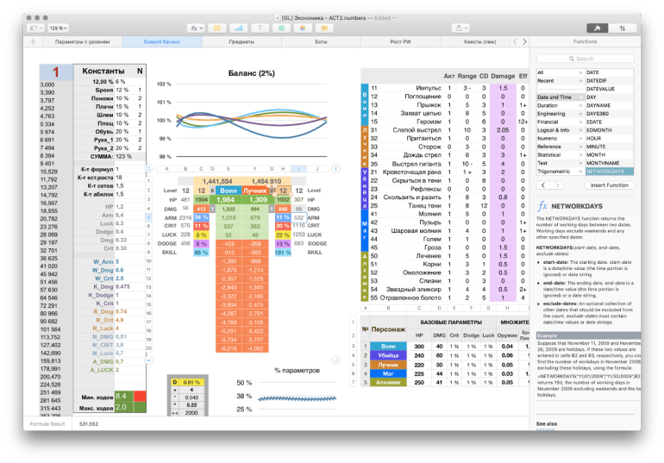
Рисунок 3.1 – Iнтерфейс продукту

РОЗДІЛ 4 РОЗРОБЛЕННЯ СТАРТАП-ПРОЕКТУ

У даному розділі буде розглянуто ключові особливості розробленої системи як стартап-проекту. Проект розглядатиметься як система для створення балансу в асиметричних іграх.

4.1 Опис ідеї проекту

Спочатку проаналізуємо та подамо у вигляді таблиці зміст ідеї стартап-проекту, можливі напрямки застосування та основні вигоди, які може отримати користувач товару. Ці характеристики стартап-проекту зображено в таблиці 4.1.

Таблиця 4.1 - Опис ідеї стартап-проекту
Зміст ідеї | Напрямки застосування | Вигоди для користувача
Програмна онлайн-платформа для створення балансу в асиметричних іграх. | 1. Застосування для оцінки якості створеного балансу для асиметричної гри | Можливість швидко отримати звіт для оцінки створеного користувачем балансу в асиметричній грі
 | 2. Застосування для формування інтерактивної таблиці-звіту для вибраної асиметричної гри. | Можливість інтерактивно налаштувати баланс асиметричної гри без необхідності додаткових ресурсів.

Тепер зробимо аналіз потенційних техніко-економічних переваг ідеї порівняно із пропозиціями конкурентів. Результати аналізу зображено в таблиці 4.2.

Таблиця 4.2 – Визначення сильних, слабких та нейтральних характеристик ідеї проекту
№ п/п | Техніко-економічні характери-тики ідеї | Товари/концепції конкурентів |  |  | W  (слабка сторона) | N  (нейтральна сторона) | S  (сильна сторона)
№ п/п | Техніко-економічні характери-тики ідеї | Мій  проект | Конку-рент 1 | Конку-рент 2 | W  (слабка сторона) | N  (нейтральна сторона) | S  (сильна сторона)
1. | Ціна | 2500$/ рік | 5000$/ рік | 7000$/ рік |  |  | +
2. | Прибутки | 32000$/ рік | 40000$/ рік | 41000$/ рік |  | +
3. | Контроль якості | Геймдизайнери, тестувальники | Аналі-тики, прог-рамісти та деякі клієнти | Прог-рамісти, клієнти |  |  | +
4. | Динаміка галузі | Швид-ка | Пові-льна | Швид-ка |  | +
5. | Постійні витрати | 10000$/ рік | 34000$/ рік | 39500$/ рік |  |  | +
6. | Змінні витрати | 5000$ -10000$/ рік | 10000$ -30000$/ рік | 20000$ -50000$/ рік | +
7. | Патенти на продукти | Немає | Патент на кож-ний проект | Декі-лька патен-тів на винахід | +

Продовження таблиці 4.2
№ п/п | Техніко-економічні характери-тики ідеї | Товари/концепції конкурентів |  |  | W  (слабка сторона) | N  (нейтральна сторона) | S  (сильна сторона)
№ п/п | Техніко-економічні характери-тики ідеї | Мій  проект | Конку-рент 1 | Конку-рент 2 | W  (слабка сторона) | N  (нейтральна сторона) | S  (сильна сторона)
8. | Гнучкі ціни | Ціна єдина | Ціна варію-ється з року в рік | Ціна єдина |  | +
9. | Законо-давчі обмеження | Немає | Немає | Обме-ження на кіль-кість розро-бників |  |  | +

4.2 Технологічний аудит ідеї проекту

Визначимо технологічну здійсненність ідеї проекту за допомогою аналізу таких складових, як технології, за якою буде виготовлено товар згідно ідеї проекту, існування таких технологій, чи їх необхідно розробити / доробити, доступність таких технологій авторам проекту. Результати даного аналізу зображено в таблиці 4.3.

Таблиця 4.3 – Технологічна здійсненність ідеї проекту
Ідея проекту | Технології її реалізації | Наявність технологій | Доступність технологій
Програмна онлайн-платформа для створення балансу в асиметричних іграх. | Технологія проектування та розробки нейронних мереж Scikit-learn. | Так | Технологія доступна, однак, їй функціонал менший за відповідний у альтернативних технологій.
 | Технологія проектування та розробки нейронних мереж tensorflow (без застосування додаткових модулів). | Так | Дані технології доступні, однак, штатного функціоналу все ще не вистачає для вирішення поставлених задач.
 | Технологія проектування та розробки нейронних мереж tensorflow (із застосуванням Keras). | Так | Дані технології доступні.
Обрана технологія реалізації ідеї проекту: технологія проектування та розробки нейронних мереж tensorflow (із застосуванням Keras).

4.3 Аналіз ринкових можливостей запуску стартап-проекту

Проведемо аналіз попиту: наявність попиту, обсяг, динаміка розвитку ринку. Результати даного аналізу зображено в таблиці 4.4.

Таблиця 4.4 – Попередня характеристика потенційного ринку стартап-проекту
№ п/п | Показники стану ринку (найменування) | Характеристика
1 | Кількість головних гравців, од | 3
2 | Загальний обсяг продаж, грн/ум.од | 400 000
3 | Динаміка ринку (якісна оцінка) | Зростає
4 | Наявність обмежень для входу (вказати характер обмежень) | Висока інтерактивність та швидка реакція
5 | Специфічні вимоги до стандартизації та сертифікації | Немає
6 | Середня норма рентабельності в галузі (або по ринку), % | 167

Таким чином, за попереднім оцінюванням, ринок є привабливим для входження.
Надалі визначимо потенційні групи клієнтів, їх характеристики, та сформуємо орієнтовний перелік вимог до товару для кожної групи. Ці дані зображено в таблиці 4.5.

Таблиця 4.5 – Характеристика потенційних клієнтів стартап-проекту
№ п/п | Потреба, що формує ринок | Цільова аудиторія (цільові сегменти ринку) | Відмінності у поведінці різних потенційних цільових груп клієнтів | Вимоги споживачів до товару
1 | Зниження витрат на балансування з високим показником користувацького досвіду | Малий, середній та великий бізнеси | Масштаби гри пропорційно збільшують розміри ресурсів для вирахування балансу | Високий показник інтеграції із існуючою системою, низький поріг входження для роботи із системою
2 | Можливість використовувати систему незалежно від типу та масштабу гри | Малий, середній та великий бізнеси | Немає | Компанія передбачає розробку та підтримку більше однієї гри

Після визначення потенційних груп клієнтів проведемо аналіз ринкового середовища: складемо таблиці факторів, що сприяють ринковому впровадженню проекту (таблиця 4.6), та факторів, що йому перешкоджають (таблиця 4.7).

Таблиця 4.6 – Фактори загроз
№ п/п | Фактор | Зміст загрози | Можлива реакція компанії
1 | Відсутність попиту | Бізнес може не оцінити переваги продукту, або ж у цілому відмовитися від балансу гри | Акцентувати увагу на клієнтах, що вже скористалися продуктом, якщо такі є, навести інфографіку результативності (очікувану), запропонувати знижку потенційному клієнту в рамках тендеру.
2 | Специфічність існуючої екосистеми гри | Дефекти та особливості існуючої гри, специфічні структурні елементи та часткова неможливість інтеграціі додаткових абстракцій | Розробка і випуск додаткових функціональних можливостей для підвищення ефективності.

Таблиця 4.7 – Фактори можливостей
№ п/п | Фактор | Зміст можливості | Можлива реакція компанії
1 | Кобрендінг | Пропозиція від певної компанії, що спеціалізується на продуктах для розробки гри | Виділення частини штату на реалізацію проекту, підготовка акційних пропозицій по переходу на новий продукт існуючим клієнтам.

Надалі проведемо аналіз пропозиції: визначимо загальні риси конкуренції на ринку. Результати даного аналізу зображені в таблиці 4.8.

Таблиця 4.8 – Ступеневий аналіз конкуренції на ринку
Особливості конкурентного середовища | В чому проявляється дана характеристика | Вплив на діяльність підприємства (можливі дії компанії, щоб бути конкурентоспроможною)
1. Чиста конкуренція | Гравці ринку не мають явних переваг один над одним | Більш вигідні умови на тендерах, агресивний маркетинг
2. Регіональна конкуренція | Гравці ринку – інтернаціональні підприємства | Вихід на ті ринки, які ще не зайняті конкурентами
3. Внутрішньогалузева конкуренція | Гравці ринку знаходяться в одній галузі – розробці ПЗ
4. Товарно-видова конкуренція | Усі продукти гравців ринку мають одне призначення | Розробка найбільш інтуїтивного інтерфейсу, розробка унікальних мовленнєвих пакетів, оптимізація алгоритмів (щоб аналіз проходив швидше, ніж у конкурентів)
5. Конкурентні переваги нецінові | Продукти відрізняються гнучкістю, функціоналом (незначно) і надійністю. | У маркетингу неявно порівнювати власний продукт з іншими, робити вигідні цінові пропозиції
6. Марочна конкуренція | Значна увага приділяється бренду, що розробив продукт | Кобрендінг

Після аналізу конкуренції проведемо більш детальний аналіз умов конкуренції в галузі програмних продуктів для проектування двигунів. Результати даного аналізу зображено в таблиці 4.9.
Тепер визначимо та обґрунтуємо фактори конкурентоспроможності, які зображені в таблиці 4.10.

Таблиця 4.10 – Обґрунтування факторів конкурентоспроможності
№ п/п | Фактор конкурентоспроможності | Обґрунтування (наведення чинників, що роблять фактор для порівняння конкурентних проектів значущим)
1 | Інтеграція | Продукт може бути використаний абсолютно в любому продукті за наявності доступу до мережі інтернет.
2 | Гнучкість | Кожен замовник має можливість замовити розширення функціоналу продукту під його конкретні задачі
3 | Інтерактивність | Продукт автоматично реагує на внесені зміни без потреби в додаткових ресурсах

Таблиця 4.9 – Аналіз конкуренції в галузі за М. Портером
Складові аналізу | Прямі конкуренти в галузі | Потенційні конкуренти | Постачальни-ки | Клієнти | Товари-замінники
Складові аналізу | Динаміка галузі, продуктова лінія, бар’єри проникнен-ня | Наявність товарних знаків, доступ до ресурсів, патенти на продукти | Концентрація постачальни-ків, диференціація витрат | Рівень чутливо-сті до зміни цін, прибутки, контроль якості | Ціна, лояльність спожива-чів
Виснов-ки: | Конкуренція не є інтенсивною, адже даний ринок ще ніким не зайнятий. | Для входу на ринок необхідно створити товарний знак та написати бета-версію програмного продукту. На даний момент потенційних конкурентів немає. | Постачальники не диктують умови роботи на ринку, бо программному продукту не потрібно постачання. | Клієнти диктують умови роботи на ринку, бо вони є єдиним джерелом прибутку компанії. | При наявності товарів замінників необхідно буде зменшува-ти ціну програмного продукту чи створю-  вати ПЗ для інших технічних систем.

За визначеними факторами конкурентоспроможності проведемо аналіз сильних та слабких сторін стартап-проекту. Результати даного аналізу зображено в таблиці 4.11.

Таблиця 4.11 – Порівняльний аналіз сильних та слабких сторін системи «MeetSpeech».

№ п/п | Фактор конкуренто-спроможності | Бали 1-20 | Рейтинг товарів-конкурентів у порівнянні з MeetSpeech
№ п/п | Фактор конкуренто-спроможності | Бали 1-20 | –3 | –2 | –1 | 0 | +1 | +2 | +3
1 | Інтеграція | 15 |  |  |  |  | *
2 | Гнучкість | 18 |  |  | *
3 | Розділення осіб | 17 |  |  | *

Тепер проведемо SWOT-аналіз на основі виділених загроз і можливостей, та сильних і слабких сторін проекту. SWOT-матриця зображено в таблиці 4.12.
Таблиця 4.12 – SWOT-аналіз стартап-проекту
Сильні сторони: Висока інтеграція, можливість багатоцільового використання | Слабкі сторони: Інтеграція обмежена необхідністю наявності доступу до мережі інтернет та серверного обладнання.
Можливості: Кобрендінг | Загрози: Неточність балансування, відсутність попиту

На основі SWOT-аналізу розробимо альтернативи ринкової поведінки для виведення стартап-проекту на ринок та орієнтований оптимальний час їх ринкової реалізації з огляду на потенційні проекти конкурентів, що можуть бути виведені на ринок. Дані альтернативи зображено в таблиці 4.13.

Таблиця 4.13 – Альтернативи ринкового впровадження стартап-проекту
№ п/п | Альтернатива (орієнтовний комплекс заходів) ринкової поведінки | Ймовірність отримання ресурсів | Строки реалізації
1 | Реалізація можливості використання системи для всіх типів ігр | Середня | 18 місяців
2 | Створення багатокомпонентного варіанту системи для великих компаній-розробників ігр | Висока | 24 місяці
3 | Розробка MVP | Висока | 12 місяців
Серед даних альтернатив було обрано третю альтернативу, адже строки її реалізації найменші та є ймовірність отримання ресурсів.

4.4 Розроблення ринкової стратегії проекту

Для розроблення ринкової стратегії першим кроком необхідно описати цільові груп потенційних споживачів, які можна побачити в таблиці 4.14.

Таблиця 4.14 – Вибір цільових груп потенційних споживачів
№ п/п | Опис профілю цільової групи потенційних клієнтів | Готовність споживачів сприйняти продукт | Орієнтов-ний попит в межах цільової групи (сегменту) | Інтенсив-ність конкуренції в сегменті | Простота входу у сегмент
1. | Малий бізнес | Середня | 5-10 підпри-ємств в рік | Середня | Середня
2. | Середній бізнес | Готові | 5-10 підпри- ємств в рік | Слабка | Середня
3. | Великий бізнес | Готові | 3-5 закладів в рік | Слабка | Складна
Було обрано цільову групу підприємств групи середнього бізнеса.

Для роботи в обраних сегментах ринку необхідно сформувати базову стратегію розвитку, яку зображено в таблиці 4.15.

Таблиця 4.15 – Визначення базової стратегії розвитку
Стратегія охоплення ринку | Ключові конкурентоспроможні позиції відповідно до обраної альтернативи | Базова стратегія розвитку
Концентрація на потребах одного цільового сегменту – нарадах. | Створений продукт є унікальним і не має аналогів. | Стратегія спеціалізації.

Наступним кроком є вибір стратегії конкурентної поведінки, яку зображено в таблиці 4.16.

Таблиця 4.16 – Визначення базової стратегії конкурентної поведінки
Чи є проект «першопрохід-цем» на ринку? | Чи буде компанія шукати нових споживачів, або забирати існуючих у конкурентів? | Чи буде компанія копіювати основні характеристики товару конкурента, і які? | Стратегія конкурентної поведінки
Так. | Компанія буде шукати нових споживачів, але і буде намагатися забирати існуючих у конкурентів. | Компанія не буде копіювати характеристики конкурентів. | Стратегія заняття конкурентної ніші.

Тепер розробимо стратегія позиціонування, що полягає у формуванні ринкової позиції (комплексу асоціацій), за яким споживачі мають ідентифікувати торгівельну марку/проект. Її зображено в таблиці 4.17.
Таблиця 4.17 – Визначення стратегії позиціонування
Вимоги до товару цільової аудиторії | Базова стратегія розвитку | Ключові конкурентоспро-можні позиції власного стартап-проекту | Вибір асоціацій, які мають сформувати комплексну позицію власного проекту (три ключових)
Обробка критеріїв ігри мають бути повними. | Проведен-ня крупних оновлень (оптимі-зація розрахун-ків), створення додатков-ого функціона-лу. | Товар є «першопрохід-цем» на ринку та проект не буде копією інших програм. | Перша в країні програма для автоматичного балансування асиметричної гри

4.5 Розроблення маркетингової програми стартап-проекту

Сформуємо маркетингову концепцію товару, який отримує споживач. В таблиці 4.18 зображено результати попереднього аналізу конкурентоспроможності товару.

Таблиця 4.18 – Визначення ключових переваг концепції потенційного товару
№ п/п | Потреба | Вигода, яку пропонує товар | Ключові переваги перед конкурентами (існуючі або такі, що потрібно створити)
1. | Точне балансування гри. | Гнучка система балансування без необхідності суттєвих ресурсів. | Великий показник масштабування, низький поріг входження, інтерактивність.

Надалі розробимо трирівневу маркетингову модель товару: уточнимо ідею продукту, його фізичні складові, особливості процесу його надання. Дана модель зображена в таблиці 4.19.
Таблиця 4.19 – Опис трьох рівнів моделі товару
Рівні товару | Сутність та складові
І. Товар за задумом | Програмний продукт для розрахунків балансу гри. Продукт для допомоги геймдизайнерів: початківців та вже досвідчених спеціалістів, які просто хочуть відбалансувати вже готову гру.
ІІ. Товар у реальному виконанні | Властивості / характеристики:  1. Можливість задавати власні технічні характеристики гри.  2. Можливість вибору критерію оптимальності та складності серед запропонованих.  3. Зберігання отриманих результатів для впровадження на реальному продукті.
ІІ. Товар у реальному виконанні | Якість: програмний продукт пройшов всі етапі тестування та готовий до використання.
 | Файл spreadsheets, віртуальне середовище.
 | Марка: назва організації-розробника «Wargaming», назва товару «MultyBattle».
Продовження таблиці 4.19
Рівні товару | Сутність та складові
ІІІ. Товар із підкріпленням | Спеціаліст із впровадження встановлює налаштування з файлу.
ІІІ. Товар із підкріпленням | Відділ тестування перевіряє та формує фідбек для калібрування в майбутньому .
Захист програмного продукту буде організовано за допомогою GDPR.

Тепер визначимо цінові межі, якими необхідно керуватись при встановленні ціни на потенційний товар, яке передбачає аналіз ціни на товари-аналоги або товари субститути, а також аналіз рівня доходів цільової групи споживачів. Аналіз проводився експертним методом і його результати зображено в таблиці 4.20.
Таблиця 4.20 – Визначення меж встановлення цін
Рівень цін на товари-замінники | Рівень цін на товари-аналоги | Рівень доходів цільової групи споживачів | Верхня та нижня межі встановлення ціни на товар/послугу
30000-50000 $/рік | 50000-60000 $/рік | 3000000-5000000 $/рік | Нижня межа – 40000 $/рік, верхня межа - 50000 $/рік

Надалі визначимо оптимальну систему збуту, в межах якого приймається рішення. Дану систему зображено в таблиці 4.21.

Таблиця 4.21 – Формування системи збуту
Специфіка закупівельної поведінки цільових клієнтів | Функції збуту, які має виконувати постачальник товару | Глибина каналу збуту | Оптимальна система збуту
Клієнт виплачує гроші на рік, тоді до нього приходить на пошту посилання на продукт, яким можна вже користуватися | Відповідати на запити про додаткові впровадження або доопрацювання над продуктом. | Один посередник – спеціаліст по пошуку клієнтів. | Канал збуту одного рівня.

Тепер розробимо концепцію маркетингових комунікацій, що спирається на попередньо обрану основу для позиціонування, визначену специфіку поведінки клієнтів. Дану концепцію зображено в таблиці 4.22.

Таблиця 4.22 – Концепція маркетингових комунікацій
Специфіка поведінки цільових клієнтів | Канали комунікацій, якими користуються цільові клієнти | Ключові позиції, обрані для позиціонува-ння | Завдання рекламного повідомлення | Концепція рекламного звернення
Клієнт намагається знайти нові методи покращення створюваних ним продуктів. | E-mail, мережа Інтернет, соціальні мережі. | Унікальність ПЗ, можливість вибору власних критеріїв оптимальності гри. | Продемонструва-ти унікальність даного ПЗ та показати можливу економію щодо створення асиметричної гри при його використанні. | Показати можливість не за велику ціну збільшити свій прибуток за допомогою покращення гри.

Висновки до розділу

В даному розділі було повністю виконано перший етап розроблення стартап-проекту, а саме, виконано маркетинговий аналіз стартап-проекту.
За допомогою нього можна сказати, що існує можливість ринкової комерціалізації проекту, адже на ринку програм для підприємств з машинобудування наявний попит на програмні продукти, здатні оптимально проектувати ігри, до того ж рентабельність роботи є досить високою.
З огляду на потенційну групу клієнтів, а саме, інді-розробники сфери геймдеву, та відсутності конкуренції є великі перспективи впровадження даного програмного забезпечення.
Для ринкової реалізації проекту доцільно обрати таку альтернативу впровадження: створення MVP та впровадження його в невелику кількість компаній геймдеву.

ВИСНОВКИ ПО РОБОТІ

Під час роботи було проведено дослідження сучасних методів балансування ігор. Було проведено аналіз сучасних засобів розробки механік та складності у задачі автоматичного балансування гри.
У якості контейнера результатів було обрано spreadsheets через його поширеність і відсутність ліцензійних зборів. Серед методів обробки даних як лімітованостей в грі було обрано стандартні формули розширення, так як він дає кращі результати відносно фур’є-аналізу.
У якості засобу інтелектуального аналізу звуку було обрано метод Монте-Карло, так як він забезпечує різноманіття та має просту реалізацію для універсального використання.
Отримані знання та досвід значно просунули роботу над магістерською дисертацією і вивели дослідження на етап активної розробки системи. А також допомогли підготуватися до реального пілотного запуску власної гри з можливістю налаштувати баланс завдяки власній системі.

ПЕРЕЛІК ПОСИЛАНЬ

- Raph Koster, A Theory of Fun for Game Design. USA: O'Reilly Media; 2013, 815p.
- Iнструментарiй геймдизайнера – URL: https://gdcuffs.com/tools/
(дата звернення: 12.10.2019)
- Lessons on game design – URL: https://sites.google.com/a/elinemedia.com/gsmlearningguide/table-of-contents (дата звернення: 12.10.2019)
- A List of Game Mechanics and a Random Mechanic Mixer – URL: https://inventwithpython.com/blog/2012/07/30/need-a-game-idea-a-list-of-game-mechanics-and-a-random-mechanic-mixer/ (дата звернення: 12.10.2019)
- Board game mechanics patterns – URL: https://boardgamegeek.com/browse/boardgamemechanic(дата звернення: 12.10.2019)
- Корисностi для Google spreadsheets – URL: https://gdcuffs.com/tips-google-spreadsheets/ (дата звернення: 12.10.2019)
- Stratonovich, R.L. Conditional Markov Processes. Theory of Probability and its Applications . 1960. Vol. 5, No. 2. pp. 156–178.

- LeNet-5, convolutional neural networks – URL: http://yann.lecun.com/exdb/lenet/ (дата звернення: 12.10.2019)
- Shift-invariant pattern recognition neural network and its optical architecture – URL: https://drive.google.com/file/d/0B65v6Wo67Tk5Zm03Tm1kaEdIYkE/view (дата звернення: 12.10.2019)
- Parallel distributed processing model with local space-invariant interconnections and its optical architecture – URL: https://drive.google.com/file/d/0B65v6Wo67Tk5ODRzZmhSR29VeDg/view (дата звернення: 12.10.2019)
- Subject independent facial expression recognition with robust face detection using a convolutional neural network – URL: http://www.iro.umontreal.ca/~pift6080/H09/documents/papers/sparse/matsugo_etal_face_expression_conv_nnet.pdf (дата звернення: 12.10.2019)
- Deep content-based music recommendation – URL: http://papers.nips.cc/paper/5004-deep-content-based-music-recommendation.pdf (дата звернення: 12.10.2019)
- Convolutional Neural Networks (LeNet) – DeepLearning 0.1 documentation – URL: http://deeplearning.net/tutorial/lenet.html (дата звернення: 12.10.2019)
- Guide to convolutional neural networks : a practical application to traffic-sign detection and classification – URL: https://www.worldcat.org/title/guide-to-convolutional-neural-networks-a-practical-application-to-traffic-sign-detection-and-classification/oclc/987790957 (дата звернення: 12.10.2019)
- Flexible, High Performance Convolutional Neural Networks for Image Classification – URL: http://people.idsia.ch/~juergen/ijcai2011.pdf (дата звернення: 12.10.2019)
- ImageNet Classification with Deep Convolutional Neural Networks – URL: http://www.image-net.org/challenges/LSVRC/2012/supervision.pdf (дата звернення: 12.10.2019)
- Multi-column deep neural networks for image classification – URL: http://people.idsia.ch/~juergen/cvpr2012.pdf (дата звернення: 12.10.2019)
- LSTM: A Search Space Odyssey – URL: https://arxiv.org/abs/1503.04069 (дата звернення: 12.10.2019)
- The Large Text Compression Benchmark – URL: http://www.mattmahoney.net/dc/text.html#1218 (дата звернення: 12.10.2019)
- A Novel Connectionist System for Improved Unconstrained Handwriting Recognition – URL: http://people.idsia.ch/~juergen/tpami_2008.pdf (дата звернення: 12.10.2019)
- Speech Recognition with Deep Recurrent Neural Networks. Acoustics, Speech and Signal Processing (ICASSP) – URL: https://ieeexplore.ieee.org/document/6638947 (дата звернення: 12.10.2019)

ДОДАТОК А. ЛIСТИНГ ФАЙЛIВ

Файл charmap.py:
"""
Defines two dictionaries for converting
between text and integer sequences.
"""

char_map_str = """
' 0
<ПРОБЕЛ> 1
а 2
б 3
в 4
г 5
д 6
е 7
ё 8
ж 9
з 10
и 11
й 12
к 13
л 14
м 15
н 16
о 17
п 18
р 19
с 20
т 21
у 22
ф 23
х 24
ц 25
ч 26
ш 27
щ 28
ъ 29
ы 30
ь 31
э 32
ю 33
я 34
"""
# the "blank" character is mapped to 28

char_map = {}
index_map = {}
for line in char_map_str.strip().split('\n'):
ch, index = line.split()
char_map[ch] = int(index)
index_map[int(index)+1] = ch
index_map[2] = ' '
Файл create_desc_json.py:
"""
Use this script to create JSON-Line description files that can be used to
train deep-speech models through this library.
This works with data directories that are organized like LibriSpeech:
data_directory/group/speaker/[file_id1.wav, file_id2.wav, ...,
speaker.trans.txt]

Where speaker.trans.txt has in each line, file_id transcription
"""

from __future__ import absolute_import, division, print_function

import argparse
import json
import os
import wave
import re
import pandas as pd

def main(data_directory, output_file_train, output_file_test, test_pcn=.1):
labels = []
durations = []
keys = []

for speaker in os.listdir(data_directory):
speaker_path = os.path.join(data_directory, speaker)
labels_file = os.path.join(speaker_path, 'etc', 'prompts-original')
with open(labels_file, 'rb') as labels_f:
lines = labels_f.read().decode('utf8')
for line in lines.split('\n'):
split = line.strip().split()
if len(split) < 2:
continue
file_id = split[0]
label = re.sub(r'[,.;?!:+]', '', ' '.join(split[1:]).lower()).replace(' - ', ' ').replace('-', ' ')
label = label.replace('a', 'а').replace('e', 'е').replace('i', 'и').replace('m', 'м')
label = label.replace('18', 'восемнадцать').replace('1662', 'тысяча шестьсот шестьдесят второй')
label = label.replace('12', 'двенадцать').replace('2х', 'двух').replace('2 х', 'двух').replace('23',
'двадцать три')
label = label.replace('326 го', 'триста двадцать шестого').replace('23', 'двадцать три')

def remove_doubles(word):
res = ''
for c in word:
if res == '':
res += c
continue
if res[-1] != c:
res += c
else:
res += "'" + c
return res

new_label = []
for word in label.split(' '):
new_label.append(remove_doubles(word))
label = ' '.join(new_label)
if len(label) > 150:
continue
audio_file = os.path.join(speaker_path, 'wav', file_id) + '.wav'
audio = wave.open(audio_file)
duration = float(audio.getnframes()) / audio.getframerate()
audio.close()
keys.append(audio_file)
durations.append(duration)
labels.append(label)

test_size = int(test_pcn * len(keys))

dataset = pd.DataFrame(
[{'key': key, 'duration': duration, 'text': label} for key, duration, label in zip(durations, keys, labels)])
test_ix = dataset.sample(n=test_size).index.values

del dataset

with open(output_file_train, 'wb') as out_file:
for i in range(len(keys)):
if i not in test_ix:
line = json.dumps({
'key': keys[i],
'duration': durations[i],
'text': labels[i],
}, ensure_ascii=False)
out_file.write((line + '\n').encode('utf8'))
with open(output_file_test, 'wb') as out_file:
for i in test_ix:
line = json.dumps({
'key': keys[i],
'duration': durations[i],
'text': labels[i],
}, ensure_ascii=False)
out_file.write((line + '\n').encode('utf8'))

if __name__ == '__main__':
# parser = argparse.ArgumentParser()
# parser.add_argument('data_directory', type=str,
# help='Path to data directory')
# parser.add_argument('output_file', type=str,
# help='Path to output file')
# args = parser.parse_args()
main(os.path.abspath('./Voxforge'),
os.path.abspath('./train_corpus.json'),
os.path.abspath('./valid_corpus.json'),
0.5)
Файл data_generator.py
"""
Defines a class that is used to featurize audio clips, and provide
them to the network for training or testing.
"""

import json
import numpy as np
import random
from python_speech_features import mfcc
import librosa
import scipy.io.wavfile as wav
import matplotlib.pyplot as plt
from mpl_toolkits.axes_grid1 import make_axes_locatable

from utils import calc_feat_dim, spectrogram_from_file, text_to_int_sequence
from utils import conv_output_length
RNG_SEED = 123
class AudioGenerator():
def __init__(self, step=10, window=20, max_freq=8000, mfcc_dim=13,
minibatch_size=20, desc_file=None, spectrogram=True, max_duration=10.0,
sort_by_duration=False):
"""
Params:
step (int): Step size in milliseconds between windows (for spectrogram ONLY)
window (int): FFT window size in milliseconds (for spectrogram ONLY)
max_freq (int): Only FFT bins corresponding to frequencies between
[0, max_freq] are returned (for spectrogram ONLY)
desc_file (str, optional): Path to a JSON-line file that contains
labels and paths to the audio files. If this is None, then
load metadata right away
"""

self.feat_dim = calc_feat_dim(window, max_freq)
self.mfcc_dim = mfcc_dim
self.feats_mean = np.zeros((self.feat_dim,))
self.feats_std = np.ones((self.feat_dim,))
self.rng = random.Random(RNG_SEED)
if desc_file is not None:
self.load_metadata_from_desc_file(desc_file)
self.step = step
self.window = window
self.max_freq = max_freq
self.cur_train_index = 0
self.cur_valid_index = 0
self.cur_test_index = 0
self.max_duration = max_duration
self.minibatch_size = minibatch_size
self.spectrogram = spectrogram
self.sort_by_duration = sort_by_duration

def get_batch(self, partition):
""" Obtain a batch of train, validation, or test data
"""
if partition == 'train':
audio_paths = self.train_audio_paths
cur_index = self.cur_train_index
texts = self.train_texts
elif partition == 'valid':
audio_paths = self.valid_audio_paths
cur_index = self.cur_valid_index
texts = self.valid_texts
elif partition == 'test':
audio_paths = self.test_audio_paths
cur_index = self.test_valid_index
texts = self.test_texts
else:
raise Exception("Invalid partition. "
"Must be train/validation")

features = [self.normalize(self.featurize(a)) for a in
audio_paths[cur_index:cur_index + self.minibatch_size]]

# calculate necessary sizes
max_length = max([features[i].shape[0]
for i in range(0, self.minibatch_size)])
max_string_length = max([len(texts[cur_index + i])
for i in range(0, self.minibatch_size)])

# initialize the arrays
X_data = np.zeros([self.minibatch_size, max_length,
self.feat_dim * self.spectrogram + self.mfcc_dim * (not self.spectrogram)])
labels = np.ones([self.minibatch_size, max_string_length]) * 28
input_length = np.zeros([self.minibatch_size, 1])
label_length = np.zeros([self.minibatch_size, 1])

for i in range(0, self.minibatch_size):
# calculate X_data & input_length
feat = features[i]
input_length[i] = feat.shape[0]
X_data[i, :feat.shape[0], :] = feat

# calculate labels & label_length
label = np.array(text_to_int_sequence(texts[cur_index + i]))
labels[i, :len(label)] = label
label_length[i] = len(label)

# return the arrays
outputs = {'ctc': np.zeros([self.minibatch_size])}
inputs = {'the_input': X_data,
'the_labels': labels,
'input_length': input_length,
'label_length': label_length
}
return (inputs, outputs)

def shuffle_data_by_partition(self, partition):
""" Shuffle the training or validation data
"""
if partition == 'train':
self.train_audio_paths, self.train_durations, self.train_texts = shuffle_data(
self.train_audio_paths, self.train_durations, self.train_texts)
elif partition == 'valid':
self.valid_audio_paths, self.valid_durations, self.valid_texts = shuffle_data(
self.valid_audio_paths, self.valid_durations, self.valid_texts)
else:
raise Exception("Invalid partition. "
"Must be train/validation")

def sort_data_by_duration(self, partition):
""" Sort the training or validation sets by (increasing) duration
"""
if partition == 'train':
self.train_audio_paths, self.train_durations, self.train_texts = sort_data(
self.train_audio_paths, self.train_durations, self.train_texts)
elif partition == 'valid':
self.valid_audio_paths, self.valid_durations, self.valid_texts = sort_data(
self.valid_audio_paths, self.valid_durations, self.valid_texts)
else:
raise Exception("Invalid partition. "
"Must be train/validation")

def next_train(self):
""" Obtain a batch of training data
"""
while True:
ret = self.get_batch('train')
self.cur_train_index += self.minibatch_size
if self.cur_train_index >= len(self.train_texts) - self.minibatch_size:
self.cur_train_index = 0
self.shuffle_data_by_partition('train')
yield ret

def next_valid(self):
""" Obtain a batch of validation data
"""
while True:
ret = self.get_batch('valid')
self.cur_valid_index += self.minibatch_size
#print(ret)
if self.cur_valid_index >= len(self.valid_texts) - self.minibatch_size:
self.cur_valid_index = 0
self.shuffle_data_by_partition('valid')
yield ret

def next_test(self):
""" Obtain a batch of test data
"""
while True:
ret = self.get_batch('test')
self.cur_test_index += self.minibatch_size
if self.cur_test_index >= len(self.test_texts) - self.minibatch_size:
self.cur_test_index = 0
yield ret

def load_train_data(self, desc_file='train_corpus.json'):
self.load_metadata_from_desc_file(desc_file, 'train')
self.fit_train()
if self.sort_by_duration:
self.sort_data_by_duration('train')

def load_validation_data(self, desc_file='valid_corpus.json'):
self.load_metadata_from_desc_file(desc_file, 'validation')
if self.sort_by_duration:
self.sort_data_by_duration('valid')

def load_test_data(self, desc_file='test_corpus.json'):
self.load_metadata_from_desc_file(desc_file, 'test')

def load_metadata_from_desc_file(self, desc_file, partition):
""" Read metadata from a JSON-line file
(possibly takes long, depending on the filesize)
Params:
desc_file (str): Path to a JSON-line file that contains labels and
paths to the audio files
partition (str): One of 'train', 'validation' or 'test'
"""
audio_paths, durations, texts = [], [], []
with open(desc_file, 'rb') as json_line_file_b:
json_line_file = json_line_file_b.read().decode('utf8')
for line_num, json_line in enumerate(json_line_file.split('\n')):
if json_line == '':
continue
try:
spec = json.loads(json_line, encoding='utf-8')
if float(spec['duration']) > self.max_duration:
continue
audio_paths.append(spec['key'])
durations.append(float(spec['duration']))
texts.append(spec['text'])
except Exception as e:
# Change to (KeyError, ValueError) or
# (KeyError,json.decoder.JSONDecodeError), depending on
# json module version
print('Error reading line #{}: {}'
.format(line_num, json_line))
if partition == 'train':
self.train_audio_paths = audio_paths
self.train_durations = durations
self.train_texts = texts
elif partition == 'validation':
self.valid_audio_paths = audio_paths
self.valid_durations = durations
self.valid_texts = texts
elif partition == 'test':
self.test_audio_paths = audio_paths
self.test_durations = durations
self.test_texts = texts
else:
raise Exception("Invalid partition to load metadata. "
"Must be train/validation/test")

def fit_train(self, k_samples=100):
""" Estimate the mean and std of the features from the training set
Params:
k_samples (int): Use this number of samples for estimation
"""
k_samples = min(k_samples, len(self.train_audio_paths))
samples = self.rng.sample(self.train_audio_paths, k_samples)
feats = [self.featurize(s) for s in samples]
feats = np.vstack(feats)
self.feats_mean = np.mean(feats, axis=0)
self.feats_std = np.std(feats, axis=0)

def featurize(self, audio_clip):
""" For a given audio clip, calculate the corresponding feature
Params:
audio_clip (str): Path to the audio clip
"""
if self.spectrogram:
return spectrogram_from_file(
audio_clip, step=self.step, window=self.window,
max_freq=self.max_freq)
else:
(rate, sig) = wav.read(audio_clip)
return mfcc(sig, rate, numcep=self.mfcc_dim)

def normalize(self, feature, eps=1e-14):
""" Center a feature using the mean and std
Params:
feature (numpy.ndarray): Feature to normalize
"""
return (feature - self.feats_mean) / (self.feats_std + eps)

def shuffle_data(audio_paths, durations, texts):
""" Shuffle the data (called after making a complete pass through
training or validation data during the training process)
Params:
audio_paths (list): Paths to audio clips
durations (list): Durations of utterances for each audio clip
texts (list): Sentences uttered in each audio clip
"""
p = np.random.permutation(len(audio_paths))
audio_paths = [audio_paths[i] for i in p]
durations = [durations[i] for i in p]
texts = [texts[i] for i in p]
return audio_paths, durations, texts

def sort_data(audio_paths, durations, texts):
""" Sort the data by duration
Params:
audio_paths (list): Paths to audio clips
durations (list): Durations of utterances for each audio clip
texts (list): Sentences uttered in each audio clip
"""
p = np.argsort(durations).tolist()
audio_paths = [audio_paths[i] for i in p]
durations = [durations[i] for i in p]
texts = [texts[i] for i in p]
return audio_paths, durations, texts

def vis_train_features(index=0):
""" Visualizing the data point in the training set at the supplied index
"""
# obtain spectrogram
audio_gen = AudioGenerator(spectrogram=True)
audio_gen.load_train_data()
vis_audio_path = audio_gen.train_audio_paths[index]
vis_spectrogram_feature = audio_gen.normalize(audio_gen.featurize(vis_audio_path))
# obtain mfcc
audio_gen = AudioGenerator(spectrogram=False)
audio_gen.load_train_data()
vis_mfcc_feature = audio_gen.normalize(audio_gen.featurize(vis_audio_path))
# obtain text label
vis_text = audio_gen.train_texts[index]
# obtain raw audio
vis_raw_audio, _ = librosa.load(vis_audio_path)
# print total number of training examples
print('There are %d total training examples.' % len(audio_gen.train_audio_paths))
# return labels for plotting
return vis_text, vis_raw_audio, vis_mfcc_feature, vis_spectrogram_feature, vis_audio_path

def plot_raw_audio(vis_raw_audio):
# plot the raw audio signal
fig = plt.figure(figsize=(12, 3))
ax = fig.add_subplot(111)
steps = len(vis_raw_audio)
ax.plot(np.linspace(1, steps, steps), vis_raw_audio)
plt.title('Audio Signal')
plt.xlabel('Time')
plt.ylabel('Amplitude')
plt.show()

def plot_mfcc_feature(vis_mfcc_feature):
# plot the MFCC feature
fig = plt.figure(figsize=(12, 5))
ax = fig.add_subplot(111)
im = ax.imshow(vis_mfcc_feature, cmap=plt.cm.jet, aspect='auto')
plt.title('Normalized MFCC')
plt.ylabel('Time')
plt.xlabel('MFCC Coefficient')
divider = make_axes_locatable(ax)
cax = divider.append_axes("right", size="5%", pad=0.05)
plt.colorbar(im, cax=cax)
ax.set_xticks(np.arange(0, 13, 2), minor=False);
plt.show()

def plot_spectrogram_feature(vis_spectrogram_feature):
# plot the normalized spectrogram
fig = plt.figure(figsize=(12, 5))
ax = fig.add_subplot(111)
im = ax.imshow(vis_spectrogram_feature, cmap=plt.cm.jet, aspect='auto')
plt.title('Normalized Spectrogram')
plt.ylabel('Time')
plt.xlabel('Frequency')
divider = make_axes_locatable(ax)
cax = divider.append_axes("right", size="5%", pad=0.05)
plt.colorbar(im, cax=cax)
plt.show()
Файл requirements.txt:
h5py==2.7.0
ipykernel==4.6.1
jupyter==1.0.0
keras==2.0.5
librosa==0.5.1
opencv-python==3.2.0.7
python-speech-features==0.5
seaborn==0.7.1
soundfile==0.9.0.post1
Файл train_utils.py:
"""
Defines a functions for training a NN.
"""

from data_generator import AudioGenerator
import _pickle as pickle

from keras import backend as K
from keras.models import Model
from keras.layers import (Input, Lambda, BatchNormalization)
from keras.optimizers import SGD, RMSprop
from keras.callbacks import ModelCheckpoint
import os

import tensorflow as tf

from tensorflow.python.ops import math_ops, array_ops

def ctc_lambda_func(args):

y_pred, labels, input_length, label_length = args

#return K.ctc_batch_cost(labels, y_pred, input_length, label_length)

# test

label_length = math_ops.to_int32(array_ops.squeeze(label_length, axis=-1))
input_length = math_ops.to_int32(array_ops.squeeze(input_length, axis=-1))
sparse_labels = math_ops.to_int32(
K.ctc_label_dense_to_sparse(labels, label_length))

y_pred = math_ops.log(array_ops.transpose(y_pred, perm=[1, 0, 2]) + K.epsilon())

return array_ops.expand_dims(
tf.nn.ctc_loss(
inputs=y_pred, labels=sparse_labels, sequence_length=input_length, ignore_longer_outputs_than_inputs=True),
1)

def add_ctc_loss(input_to_softmax):
the_labels = Input(name='the_labels', shape=(None,), dtype='float32')
input_lengths = Input(name='input_length', shape=(1,), dtype='int64')
label_lengths = Input(name='label_length', shape=(1,), dtype='int64')
output_lengths = Lambda(input_to_softmax.output_length)(input_lengths)
# output_length = BatchNormalization()(input_lengths)
# CTC loss is implemented in a lambda layer
loss_out = Lambda(ctc_lambda_func, output_shape=(1,), name='ctc')(
[input_to_softmax.output, the_labels, output_lengths, label_lengths])
model = Model(
inputs=[input_to_softmax.input, the_labels, input_lengths, label_lengths],
outputs=loss_out)
return model

def train_model(input_to_softmax,
pickle_path,
save_model_path,
train_json='train_corpus.json',
valid_json='valid_corpus.json',
minibatch_size=20,
spectrogram=True,
mfcc_dim=13,
optimizer=SGD(lr=0.02, decay=1e-6, momentum=0.9, nesterov=True, clipnorm=5),
epochs=20,
verbose=1,
sort_by_duration=False,
max_duration=10.0):
# create a class instance for obtaining batches of data
audio_gen = AudioGenerator(minibatch_size=minibatch_size,
spectrogram=spectrogram, mfcc_dim=mfcc_dim, max_duration=max_duration,
sort_by_duration=sort_by_duration)
# add the training data to the generator
audio_gen.load_train_data(train_json)
audio_gen.load_validation_data(valid_json)
# calculate steps_per_epoch
num_train_examples = len(audio_gen.train_audio_paths)
steps_per_epoch = num_train_examples // minibatch_size
# calculate validation_steps
num_valid_samples = len(audio_gen.valid_audio_paths)
validation_steps = num_valid_samples // minibatch_size

# add CTC loss to the NN specified in input_to_softmax
model = add_ctc_loss(input_to_softmax)
# ctc_loss = tf.reduce_mean(tf.nn.ctc_loss(labels, logits, final_seq_lens))
# CTC loss is implemented elsewhere, so use a dummy lambda function for the loss
model.compile(loss={'ctc': lambda y_true, y_pred: y_pred}, optimizer=optimizer)

# make results/ directory, if necessary
if not os.path.exists('results'):
os.makedirs('results')#

# add checkpointer
checkpointer = ModelCheckpoint(filepath='results/' + save_model_path, verbose=0)

# train the model

hist = model.fit_generator(generator=audio_gen.next_train(), steps_per_epoch=steps_per_epoch,
epochs=epochs, validation_data=audio_gen.next_valid(), validation_steps=validation_steps,
callbacks=[checkpointer], verbose=verbose)

# save model loss
with open('results/' + pickle_path, 'wb') as f:
pickle.dump(hist.history, f)
Файл utils.py:
"""
Defines various functions for processing the data.
"""
import numpy as np
import soundfile
from numpy.lib.stride_tricks import as_strided
from char_map import char_map, index_map

def calc_feat_dim(window, max_freq):
return int(0.001 * window * max_freq) + 1

def conv_output_length(input_length, filter_size, border_mode, stride,
dilation=1):
""" Compute the length of the output sequence after 1D convolution along
time. Note that this function is in line with the function used in
Convolution1D class from Keras.
Params:
input_length (int): Length of the input sequence.
filter_size (int): Width of the convolution kernel.
border_mode (str): Only support `same` or `valid`.
stride (int): Stride size used in 1D convolution.
dilation (int)
"""
if input_length is None:
return None
assert border_mode in {'same', 'valid'}
dilated_filter_size = filter_size + (filter_size - 1) * (dilation - 1)
if border_mode == 'same':
output_length = input_length
elif border_mode == 'valid':
output_length = input_length - dilated_filter_size + 1
return (output_length + stride - 1) // stride

def spectrogram(samples, fft_length=256, sample_rate=2, hop_length=128):
"""
Compute the spectrogram for a real signal.
The parameters follow the naming convention of
matplotlib.mlab.specgram

Args:
samples (1D array): input audio signal
fft_length (int): number of elements in fft window
sample_rate (scalar): sample rate
hop_length (int): hop length (relative offset between neighboring
fft windows).

Returns:
x (2D array): spectrogram [frequency x time]
freq (1D array): frequency of each row in x

Note:
This is a truncating computation e.g. if fft_length=10,
hop_length=5 and the signal has 23 elements, then the
last 3 elements will be truncated.
"""
assert not np.iscomplexobj(samples), "Must not pass in complex numbers"

window = np.hanning(fft_length)[:, None]
window_norm = np.sum(window**2)

# The scaling below follows the convention of
# matplotlib.mlab.specgram which is the same as
# matlabs specgram.
scale = window_norm * sample_rate

trunc = (len(samples) - fft_length) % hop_length
x = samples[:len(samples) - trunc]

# "stride trick" reshape to include overlap
nshape = (fft_length, (len(x) - fft_length) // hop_length + 1)
nstrides = (x.strides[0], x.strides[0] * hop_length)
x = as_strided(x, shape=nshape, strides=nstrides)

# window stride sanity check
assert np.all(x[:, 1] == samples[hop_length:(hop_length + fft_length)])

# broadcast window, compute fft over columns and square mod
x = np.fft.rfft(x * window, axis=0)
x = np.absolute(x)**2

# scale, 2.0 for everything except dc and fft_length/2
x[1:-1, :] *= (2.0 / scale)
x[(0, -1), :] /= scale

freqs = float(sample_rate) / fft_length * np.arange(x.shape[0])

return x, freqs

def spectrogram_from_file(filename, step=10, window=20, max_freq=None,
eps=1e-14):
""" Calculate the log of linear spectrogram from FFT energy
Params:
filename (str): Path to the audio file
step (int): Step size in milliseconds between windows
window (int): FFT window size in milliseconds
max_freq (int): Only FFT bins corresponding to frequencies between
[0, max_freq] are returned
eps (float): Small value to ensure numerical stability (for ln(x))
"""
with soundfile.SoundFile(filename) as sound_file:
audio = sound_file.read(dtype='float32')
sample_rate = sound_file.samplerate
if audio.ndim >= 2:
audio = np.mean(audio, 1)
if max_freq is None:
max_freq = sample_rate / 2
if max_freq > sample_rate / 2:
raise ValueError("max_freq must not be greater than half of "
" sample rate")
if step > window:
raise ValueError("step size must not be greater than window size")
hop_length = int(0.001 * step * sample_rate)
fft_length = int(0.001 * window * sample_rate)
pxx, freqs = spectrogram(
audio, fft_length=fft_length, sample_rate=sample_rate,
hop_length=hop_length)
ind = np.where(freqs <= max_freq)[0][-1] + 1
return np.transpose(np.log(pxx[:ind, :] + eps))

def text_to_int_sequence(text):
""" Convert text to an integer sequence """
int_sequence = []
for c in text:
if c == ' ':
ch = char_map['<ПРОБЕЛ>']
else:
ch = char_map[c]
int_sequence.append(ch)
return int_sequence

def int_sequence_to_text(int_sequence):
""" Convert an integer sequence to text """
text = []
for c in int_sequence:
ch = index_map[c]
text.append(ch)
return text
Файл vui_notebook.ipynb:

{
"cells": [
{
"cell_type": "code",
"execution_count": 6,
"metadata": {
"collapsed": false
},
"outputs": [
{
"name": "stdout",
"output_type": "stream",
"text": [
"The autoreload extension is already loaded. To reload it, use:\n %reload_ext autoreload\n"
]
}
],
"source": [
"#####################################################################\n",
"# RUN THIS CODE CELL IF YOU ARE RESUMING THE NOTEBOOK AFTER A BREAK #\n",
"#####################################################################\n",
"\n",
"# allocate 50% of GPU memory (if you like, feel free to change this)\n",
"from keras.backend.tensorflow_backend import set_session, get_session\n",
"import tensorflow as tf\n",
"\n",
"config = tf.ConfigProto()\n",
"#config.gpu_options.per_process_gpu_memory_fraction = 0.95\n",
"#config.log_device_placement = True\n",
"set_session(tf.Session(config=config))\n",
"\n",
"# watch for any changes in the sample_models module, and reload it automatically\n",
"% load_ext autoreload\n",
"% autoreload 2\n",
"# import NN architectures fo\n",
"# r speech recognition\n",
"from sample_models import *\n",
"# import function for training acoustic model\n",
"from train_utils import train_model\n"
]
},
{
"cell_type": "code",
"execution_count": 7,
"metadata": {},
"outputs": [
{
"name": "stdout",
"output_type": "stream",
"text": [
"_________________________________________________________________\nLayer (type) Output Shape Param # \n=================================================================\nthe_input (InputLayer) (None, None, 13) 0 \n_________________________________________________________________\nconv1d (Conv1D) (None, None, 200) 28800 \n_________________________________________________________________\nbn_conv_1d (BatchNormalizati (None, None, 200) 800 \n_________________________________________________________________\nrnn (GRU) (None, None, 200) 240600 \n_________________________________________________________________\nbn_rnn_1d (BatchNormalizatio (None, None, 200) 800 \n_________________________________________________________________\ntime_distributed_2 (TimeDist (None, None, 36) 7236 \n_________________________________________________________________\nsoftmax (Activation) (None, None, 36) 0 \n=================================================================\nTotal params: 278,236\nTrainable params: 277,436\nNon-trainable params: 800\n_________________________________________________________________\nNone\n"
]
}
],
"source": [
"test = cnn_rnn_model(input_dim=13, filters=200, kernel_size=11, conv_stride=2,\n",
" conv_border_mode='valid', units=200, output_dim=36)"
]
},
{
"cell_type": "code",
"execution_count": 8,
"metadata": {
"collapsed": false
},
"outputs": [
{
"name": "stdout",
"output_type": "stream",
"text": [
"Epoch 1/20\n"
]
},
{
"name": "stdout",
"output_type": "stream",
"text": [
"\b\b\b\b\b\b\b\b\b\b\b\b\b\b\b\b\b\b\b\b\b\b\b\b\b\b\b\b\b\b\b\b\b\b\b\b\b\b\b\b\b\b\b\b\b\b\b\b\b\b\b\b\b\b\b\b\b\b\b\b\b\b\b\b\b\r17/17 [==============================] - 82s 5s/step - loss: 406.1687 - val_loss: 301.1680\n"
]
},
{
"name": "stdout",
"output_type": "stream",
"text": [
"Epoch 2/20\n"
]
},
{
"name": "stdout",
"output_type": "stream",
"text": [
"\b\b\b\b\b\b\b\b\b\b\b\b\b\b\b\b\b\b\b\b\b\b\b\b\b\b\b\b\b\b\b\b\b\b\b\b\b\b\b\b\b\b\b\b\b\b\b\b\b\b\b\b\b\b\b\b\b\b\b\b\b\b\b\b\b\r17/17 [==============================] - 66s 4s/step - loss: 257.5253 - val_loss: 253.3529\n"
]
},
{
"name": "stdout",
"output_type": "stream",
"text": [
"Epoch 3/20\n"
]
},
{
"name": "stdout",
"output_type": "stream",
"text": [
"\b\b\b\b\b\b\b\b\b\b\b\b\b\b\b\b\b\b\b\b\b\b\b\b\b\b\b\b\b\b\b\b\b\b\b\b\b\b\b\b\b\b\b\b\b\b\b\b\b\b\b\b\b\b\b\b\b\b\b\b\b\b\b\b\b\r17/17 [==============================] - 66s 4s/step - loss: 241.0051 - val_loss: 243.9929\n"
]
},
{
"name": "stdout",
"output_type": "stream",
"text": [
"Epoch 4/20\n"
]
},
{
"name": "stdout",
"output_type": "stream",
"text": [
"\b\b\b\b\b\b\b\b\b\b\b\b\b\b\b\b\b\b\b\b\b\b\b\b\b\b\b\b\b\b\b\b\b\b\b\b\b\b\b\b\b\b\b\b\b\b\b\b\b\b\b\b\b\b\b\b\b\b\b\b\b\b\b\b\b\r17/17 [==============================] - 66s 4s/step - loss: 235.5289 - val_loss: 239.6616\n"
]
},
{
"name": "stdout",
"output_type": "stream",
"text": [
"Epoch 5/20\n"
]
},
{
"name": "stdout",
"output_type": "stream",
"text": [
"\b\b\b\b\b\b\b\b\b\b\b\b\b\b\b\b\b\b\b\b\b\b\b\b\b\b\b\b\b\b\b\b\b\b\b\b\b\b\b\b\b\b\b\b\b\b\b\b\b\b\b\b\b\b\b\b\b\b\b\b\b\b\b\b\b\r17/17 [==============================] - 67s 4s/step - loss: 230.9776 - val_loss: 237.4719\n"
]
},
{
"name": "stdout",
"output_type": "stream",
"text": [
"Epoch 6/20\n"
]
},
{
"name": "stdout",
"output_type": "stream",
"text": [
"\b\b\b\b\b\b\b\b\b\b\b\b\b\b\b\b\b\b\b\b\b\b\b\b\b\b\b\b\b\b\b\b\b\b\b\b\b\b\b\b\b\b\b\b\b\b\b\b\b\b\b\b\b\b\b\b\b\b\b\b\b\b\b\b\b\r17/17 [==============================] - 67s 4s/step - loss: 226.8700 - val_loss: 236.9606\n"
]
},
{
"name": "stdout",
"output_type": "stream",
"text": [
"Epoch 7/20\n"
]
},
{
"name": "stdout",
"output_type": "stream",
"text": [
"\b\b\b\b\b\b\b\b\b\b\b\b\b\b\b\b\b\b\b\b\b\b\b\b\b\b\b\b\b\b\b\b\b\b\b\b\b\b\b\b\b\b\b\b\b\b\b\b\b\b\b\b\b\b\b\b\b\b\b\b\b\b\b\b\b\r17/17 [==============================] - 67s 4s/step - loss: 222.1577 - val_loss: 249.1466\n"
]
},
{
"name": "stdout",
"output_type": "stream",
"text": [
"Epoch 8/20\n"
]
},
{
"name": "stdout",
"output_type": "stream",
"text": [
"\b\b\b\b\b\b\b\b\b\b\b\b\b\b\b\b\b\b\b\b\b\b\b\b\b\b\b\b\b\b\b\b\b\b\b\b\b\b\b\b\b\b\b\b\b\b\b\b\b\b\b\b\b\b\b\b\b\b\b\b\b\b\b\b\b\r17/17 [==============================] - 68s 4s/step - loss: 214.3618 - val_loss: 283.3436\n"
]
},
{
"name": "stdout",
"output_type": "stream",
"text": [
"Epoch 9/20\n"
]
},
{
"name": "stdout",
"output_type": "stream",
"text": [
"\b\b\b\b\b\b\b\b\b\b\b\b\b\b\b\b\b\b\b\b\b\b\b\b\b\b\b\b\b\b\b\b\b\b\b\b\b\b\b\b\b\b\b\b\b\b\b\b\b\b\b\b\b\b\b\b\b\b\b\b\b\b\b\b\b\r17/17 [==============================] - 68s 4s/step - loss: 208.8090 - val_loss: 212.9035\n"
]
},
{
"name": "stdout",
"output_type": "stream",
"text": [
"Epoch 10/20\n"
]
},
{
"name": "stdout",
"output_type": "stream",
"text": [
"\b\b\b\b\b\b\b\b\b\b\b\b\b\b\b\b\b\b\b\b\b\b\b\b\b\b\b\b\b\b\b\b\b\b\b\b\b\b\b\b\b\b\b\b\b\b\b\b\b\b\b\b\b\b\b\b\b\b\b\b\b\b\b\b\b\r17/17 [==============================] - 68s 4s/step - loss: 202.3790 - val_loss: 203.7667\n"
]
},
{
"name": "stdout",
"output_type": "stream",
"text": [
"Epoch 11/20\n"
]
},
{
"name": "stdout",
"output_type": "stream",
"text": [
"\b\b\b\b\b\b\b\b\b\b\b\b\b\b\b\b\b\b\b\b\b\b\b\b\b\b\b\b\b\b\b\b\b\b\b\b\b\b\b\b\b\b\b\b\b\b\b\b\b\b\b\b\b\b\b\b\b\b\b\b\b\b\b\b\b\r17/17 [==============================] - 67s 4s/step - loss: 197.6383 - val_loss: 195.2024\n"
]
},
{
"name": "stdout",
"output_type": "stream",
"text": [
"Epoch 12/20\n"
]
},
{
"name": "stdout",
"output_type": "stream",
"text": [
"\b\b\b\b\b\b\b\b\b\b\b\b\b\b\b\b\b\b\b\b\b\b\b\b\b\b\b\b\b\b\b\b\b\b\b\b\b\b\b\b\b\b\b\b\b\b\b\b\b\b\b\b\b\b\b\b\b\b\b\b\b\b\b\b\b\r17/17 [==============================] - 67s 4s/step - loss: 191.1561 - val_loss: 190.6448\n"
]
},
{
"name": "stdout",
"output_type": "stream",
"text": [
"Epoch 13/20\n"
]
},{
"name": "stdout",
"output_type": "stream",
"text": [
"\b\b\b\b\b\b\b\b\b\b\b\b\b\b\b\b\b\b\b\b\b\b\b\b\b\b\b\b\b\b\b\b\b\b\b\b\b\b\b\b\b\b\b\b\b\b\b\b\b\b\b\b\b\b\b\b\b\b\b\b\b\b\b\b\b\r17/17 [==============================] - 67s 4s/step - loss: 183.1598 - val_loss: 186.7194\n"
]
},
{
"name": "stdout",
"output_type": "stream",
"text": [
"Epoch 14/20\n"
]
},{
"name": "stdout",
"output_type": "stream",
"text": [
"\b\b\b\b\b\b\b\b\b\b\b\b\b\b\b\b\b\b\b\b\b\b\b\b\b\b\b\b\b\b\b\b\b\b\b\b\b\b\b\b\b\b\b\b\b\b\b\b\b\b\b\b\b\b\b\b\b\b\b\b\b\b\b\b\b\r17/17 [==============================] - 67s 4s/step - loss: 174.8511 - val_loss: 179.9593\n"
]
},
{
"name": "stdout",
"output_type": "stream",
"text": [
"Epoch 15/20\n"
]
},{
"name": "stdout",
"output_type": "stream",
"text": [
"\b\b\b\b\b\b\b\b\b\b\b\b\b\b\b\b\b\b\b\b\b\b\b\b\b\b\b\b\b\b\b\b\b\b\b\b\b\b\b\b\b\b\b\b\b\b\b\b\b\b\b\b\b\b\b\b\b\b\b\b\b\b\b\b\b\r17/17 [==============================] - 67s 4s/step - loss: 166.7852 - val_loss: 168.4928\n"
]
},
{
"name": "stdout",
"output_type": "stream",
"text": [
"Epoch 16/20\n"
]
},{
"name": "stdout",
"output_type": "stream",
"text": [
"\b\b\b\b\b\b\b\b\b\b\b\b\b\b\b\b\b\b\b\b\b\b\b\b\b\b\b\b\b\b\b\b\b\b\b\b\b\b\b\b\b\b\b\b\b\b\b\b\b\b\b\b\b\b\b\b\b\b\b\b\b\b\b\b\b\r17/17 [==============================] - 66s 4s/step - loss: 161.1418 - val_loss: 182.6162\n"
]
},
{
"name": "stdout",
"output_type": "stream",
"text": [
"Epoch 17/20\n"
]
},{
"name": "stdout",
"output_type": "stream",
"text": [
"\b\b\b\b\b\b\b\b\b\b\b\b\b\b\b\b\b\b\b\b\b\b\b\b\b\b\b\b\b\b\b\b\b\b\b\b\b\b\b\b\b\b\b\b\b\b\b\b\b\b\b\b\b\b\b\b\b\b\b\b\b\b\b\b\b\r17/17 [==============================] - 66s 4s/step - loss: 155.3598 - val_loss: 164.6843\n"
]
},
{
"name": "stdout",
"output_type": "stream",
"text": [
"Epoch 18/20\n"
]
},{
"name": "stdout",
"output_type": "stream",
"text": [
"\b\b\b\b\b\b\b\b\b\b\b\b\b\b\b\b\b\b\b\b\b\b\b\b\b\b\b\b\b\b\b\b\b\b\b\b\b\b\b\b\b\b\b\b\b\b\b\b\b\b\b\b\b\b\b\b\b\b\b\b\b\b\b\b\b\r17/17 [==============================] - 67s 4s/step - loss: 149.4317 - val_loss: 153.5656\n"
]
},
{
"name": "stdout",
"output_type": "stream",
"text": [
"Epoch 19/20\n"
]
},{
"name": "stdout",
"output_type": "stream",
"text": [
"\b\b\b\b\b\b\b\b\b\b\b\b\b\b\b\b\b\b\b\b\b\b\b\b\b\b\b\b\b\b\b\b\b\b\b\b\b\b\b\b\b\b\b\b\b\b\b\b\b\b\b\b\b\b\b\b\b\b\b\b\b\b\b\b\b\r17/17 [==============================] - 67s 4s/step - loss: 143.0694 - val_loss: 151.3519\n"
]
},
{
"name": "stdout",
"output_type": "stream",
"text": [
"Epoch 20/20\n"
]
},{
"name": "stdout",
"output_type": "stream",
"text": [
"\b\b\b\b\b\b\b\b\b\b\b\b\b\b\b\b\b\b\b\b\b\b\b\b\b\b\b\b\b\b\b\b\b\b\b\b\b\b\b\b\b\b\b\b\b\b\b\b\b\b\b\b\b\b\b\b\b\b\b\b\b\b\b\b\b\r17/17 [==============================] - 66s 4s/step - loss: 138.1250 - val_loss: 142.6263\n"
]
}
],
"source": [
"from keras.optimizers import Adam\n",
"\n",
"train_model(input_to_softmax=test,\n",
" pickle_path='model_test.pickle',\n",
" save_model_path='model_test.h5',\n",
" epochs=20,\n",
" minibatch_size=200,\n",
" spectrogram=False,\n",
" optimizer=Adam(lr=0.001, beta_1=0.9, beta_2=0.999, epsilon=1e-8),\n",
" max_duration=10)\n"
]
},
{
"cell_type": "code",
"execution_count": 14,
"metadata": {
"collapsed": true
},
"outputs": [
{
"name": "stdout",
"output_type": "stream",
"text": [
"_________________________________________________________________\nLayer (type) Output Shape Param # \n=================================================================\nthe_input (InputLayer) (None, None, 13) 0 \n_________________________________________________________________\nlayer_1_conv (Conv1D) (None, None, 200) 28800 \n_________________________________________________________________\nconv_batch_norm (BatchNormal (None, None, 200) 800 \n_________________________________________________________________\nbidirectional_1 (Bidirection (None, None, 300) 421200 \n_________________________________________________________________\nbt_lstm_0 (BatchNormalizatio (None, None, 300) 1200 \n_________________________________________________________________\nbidirectional_2 (Bidirection (None, None, 300) 541200 \n_________________________________________________________________\nbt_lstm_1 (BatchNormalizatio (None, None, 300) 1200 \n_________________________________________________________________\nbidirectional_3 (Bidirection (None, None, 300) 541200 \n_________________________________________________________________\nbt_lstm_2 (BatchNormalizatio (None, None, 300) 1200 \n_________________________________________________________________\nbidirectional_4 (Bidirection (None, None, 300) 541200 \n_________________________________________________________________\nbt_final_lstm_layer (BatchNo (None, None, 300) 1200 \n_________________________________________________________________\ntime_distributed_2 (TimeDist (None, None, 36) 10836 \n_________________________________________________________________\nsoftmax (Activation) (None, None, 36) 0 \n=================================================================\nTotal params: 2,090,036\nTrainable params: 2,087,236\nNon-trainable params: 2,800\n_________________________________________________________________\nNone\n"
]
}
],
"source": [
"me = saloedov(filters=200,\n",
" kernel_size=11,\n",
" conv_stride=2,\n",
" dropout_rate=.1,\n",
" conv_border_mode='valid',\n",
" units=150,\n",
" lstm_layers=4, )\n"
]
},
"source": [
"from keras.optimizers import Adam\n",
"\n",
"train_model(input_to_softmax=me,\n",
" pickle_path='model_my.pickle',\n",
" save_model_path='model_my.h5',\n",
" epochs=5,\n",
" minibatch_size=2,\n",
" spectrogram=False,\n",
" #optimizer=Adam(lr=0.001, beta_1=0.9, beta_2=0.999, epsilon=1e-8),\n",
" max_duration=10)\n"
]
},
{
"cell_type": "markdown",
"metadata": {},
"source": [
"Please execute the code cell below to train the neural network you specified in `input_to_softmax`. After the model has finished training, the model is [saved](https://keras.io/getting-started/faq/#how-can-i-save-a-keras-model) in the HDF5 file `model_end.h5`. The loss history is [saved](https://wiki.python.org/moin/UsingPickle) in `model_end.pickle`. You are welcome to tweak any of the optional parameters while calling the `train_model` function, but this is not required."
]
},
{
"cell_type": "heading",
"metadata": {
"collapsed": true
},
"level": 6,
"source": [
"#model_end = model_end(input_dim=13,\n",
"# filters=200,\n",
"# kernel_size=11,\n",
"# conv_stride=2,\n",
"# conv_border_mode='valid',\n",
"# units=250,\n",
"# activation='relu',\n",
"# cell=GRU,\n",
"# dropout_rate=1,\n",
"# number_of_layers=2,\n",
"# output_dim=36)\n",
"\n",
"train_model(input_to_softmax=model_4,\n",
" pickle_path='model_4.pickle',\n",
" save_model_path='model_4.h5',\n",
" minibatch_size=100,\n",
" spectrogram=False,\n",
" max_duration=1) # change to False if you would like to use MFCC features\n"
]
},
{
"cell_type": "heading",
"metadata": {
"collapsed": true
},
"level": 6,
"source": [
"from keras.optimizers import Adam\n",
"\n",
"train_model(input_to_softmax=model_end,\n",
" pickle_path='model_end.pickle',\n",
" save_model_path='model_end.h5',\n",
" train_json='train_corpus.json',\n",
" valid_json='valid_corpus.json',\n",
" minibatch_size=10,\n",
" #optimizer=Adam(lr=0.001, beta_1=0.9, beta_2=0.999, epsilon=1e-8),\n",
" spectrogram=False,\n",
" max_duration=1)\n"
]
},
{
"cell_type": "markdown",
"metadata": {},
"source": [
"<a id='step3'></a>\n",
"## STEP 3: Obtain Predictions\n",
"\n",
"We have written a function for you to decode the predictions of your acoustic model. To use the function, please execute the code cell below."
]
},
{
"cell_type": "code",
"execution_count": 4,
"metadata": {
"collapsed": true
},
"outputs": [],
"source": [
"import numpy as np\n",
"from data_generator import AudioGenerator\n",
"from keras import backend as K\n",
"from utils import int_sequence_to_text\n",
"from IPython.display import Audio\n",
"\n",
"def get_predictions(index, partition, input_to_softmax, model_path):\n",
" \"\"\" Print a model's decoded predictions\n",
" Params:\n",
" index (int): The example you would like to visualize\n",
" partition (str): One of 'train' or 'validation'\n",
" input_to_softmax (Model): The acoustic model\n",
" model_path (str): Path to saved acoustic model's weights\n",
" \"\"\"\n",
" # load the train and test data\n",
" data_gen = AudioGenerator(spectrogram=False)\n",
" data_gen.load_train_data()\n",
" data_gen.load_validation_data()\n",
" \n",
" # obtain the true transcription and the audio features \n",
" if partition == 'validation':\n",
" transcr = data_gen.valid_texts[index]\n",
" audio_path = data_gen.valid_audio_paths[index]\n",
" data_point = data_gen.normalize(data_gen.featurize(audio_path))\n",
" elif partition == 'train':\n",
" transcr = data_gen.train_texts[index]\n",
" audio_path = data_gen.train_audio_paths[index]\n",
" data_point = data_gen.normalize(data_gen.featurize(audio_path))\n",
" else:\n",
" raise Exception('Invalid partition! Must be \"train\" or \"validation\"')\n",
" \n",
" # obtain and decode the acoustic model's predictions\n",
" input_to_softmax.load_weights(model_path)\n",
" prediction = input_to_softmax.predict(np.expand_dims(data_point, axis=0))\n",
" output_length = [input_to_softmax.output_length(data_point.shape[0])] \n",
" pred_ints = (K.eval(K.ctc_decode(\n",
" prediction, output_length, greedy=False)[0][0])+1).flatten().tolist()\n",
" \n",
" # play the audio file, and display the true and predicted transcriptions\n",
" print('-'*80)\n",
" Audio(audio_path)\n",
" print('True transcription:\\n' + '\\n' + transcr)\n",
" print('-'*80)\n",
" print('Predicted transcription:\\n' + '\\n' + ''.join(int_sequence_to_text(pred_ints)))\n",
" print('-'*80)"
]
},
{
"cell_type": "markdown",
"metadata": {},
"source": [
"Use the code cell below to obtain the transcription predicted by your final model for the first example in the training dataset."
]
},
{
"cell_type": "code",
"execution_count": 5,
"metadata": {
"collapsed": true
},
"source": [
"for i in range(10):\n",
" get_predictions(index=i, \n",
" partition='train',\n",
" input_to_softmax=test, \n",
" model_path='results/model_test.h5')"
]
},
{
"cell_type": "markdown",
"metadata": {},
"source": [
"Use the next code cell to visualize the model's prediction for the first example in the validation dataset."
]
},
{
"cell_type": "code",
"execution_count": 12,
"metadata": {
"collapsed": true
},
"source": [
"for i in range(1650, 1700):\n",
" get_predictions(index=i, \n",
" partition='validation',\n",
" input_to_softmax=test, \n",
" model_path='results/model_test.h5')"
]
},
{
"cell_type": "markdown",
"metadata": {},
"source": [
"One standard way to improve the results of the decoder is to incorporate a language model. We won't pursue this in the notebook, but you are welcome to do so as an _optional extension_. \n",
"\n",
"If you are interested in creating models that provide improved transcriptions, you are encouraged to download [more data](http://www.openslr.org/12/) and train bigger, deeper models. But beware - the model will likely take a long while to train. For instance, training this [state-of-the-art](https://arxiv.org/pdf/1512.02595v1.pdf) model would take 3-6 weeks on a single GPU!"
]
}
],
"metadata": {
"anaconda-cloud": {},
"kernelspec": {
"display_name": "Python 3",
"language": "python",
"name": "python3"
},
"language_info": {
"codemirror_mode": {
"name": "ipython",
"version": 3
},
"file_extension": ".py",
"mimetype": "text/x-python",
"name": "python",
"nbconvert_exporter": "python",
"pygments_lexer": "ipython3",
"version": "3.5.3"
}
},
"nbformat": 4,
"nbformat_minor": 2
}

